20210126(화)

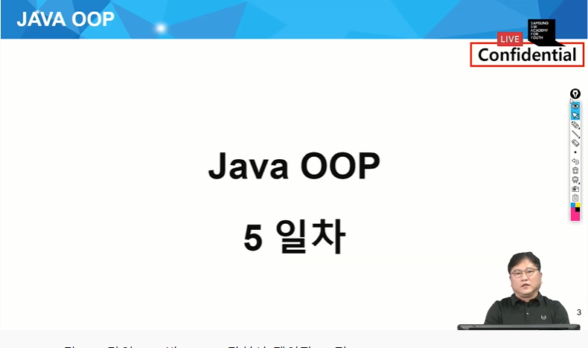

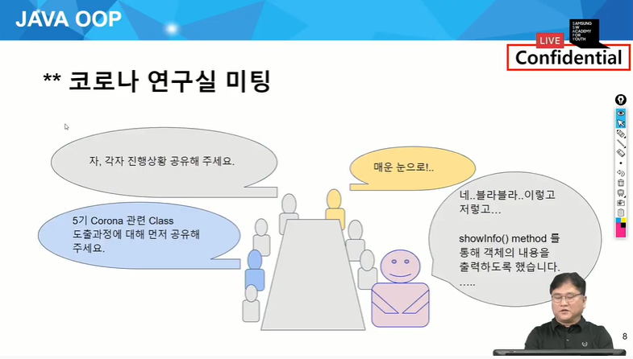

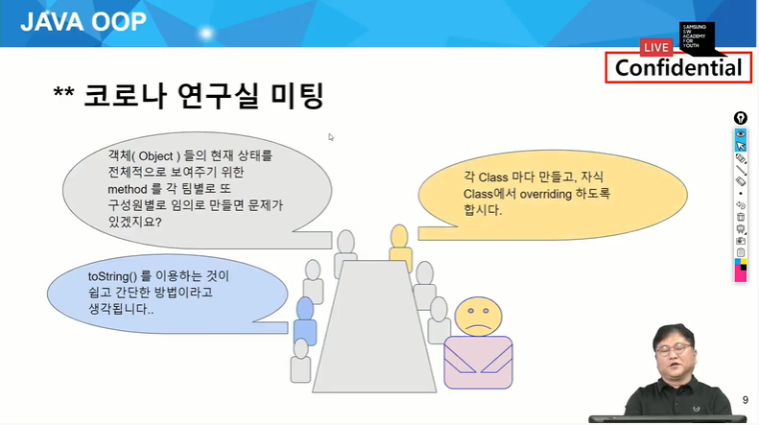

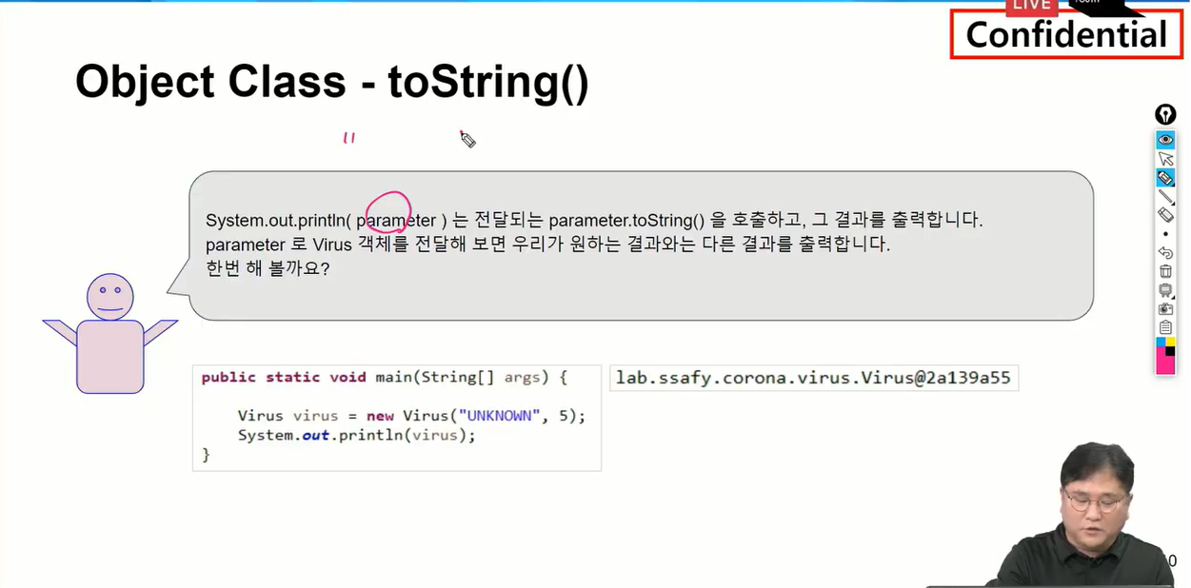

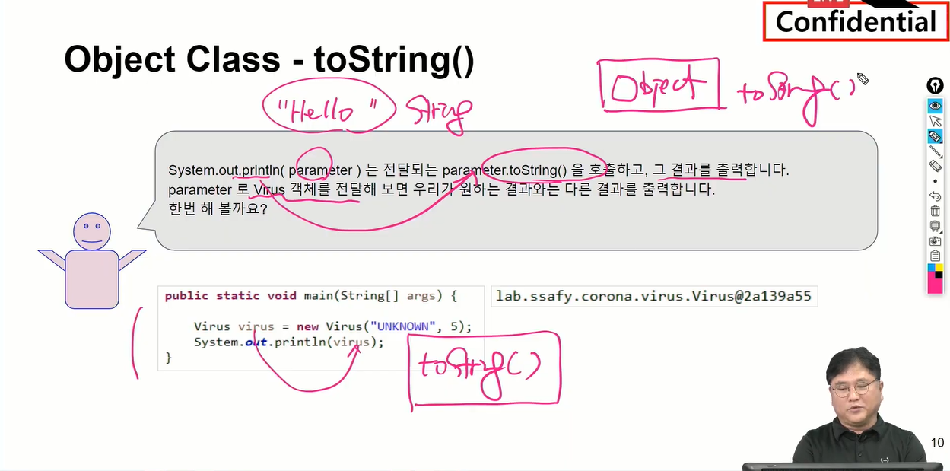

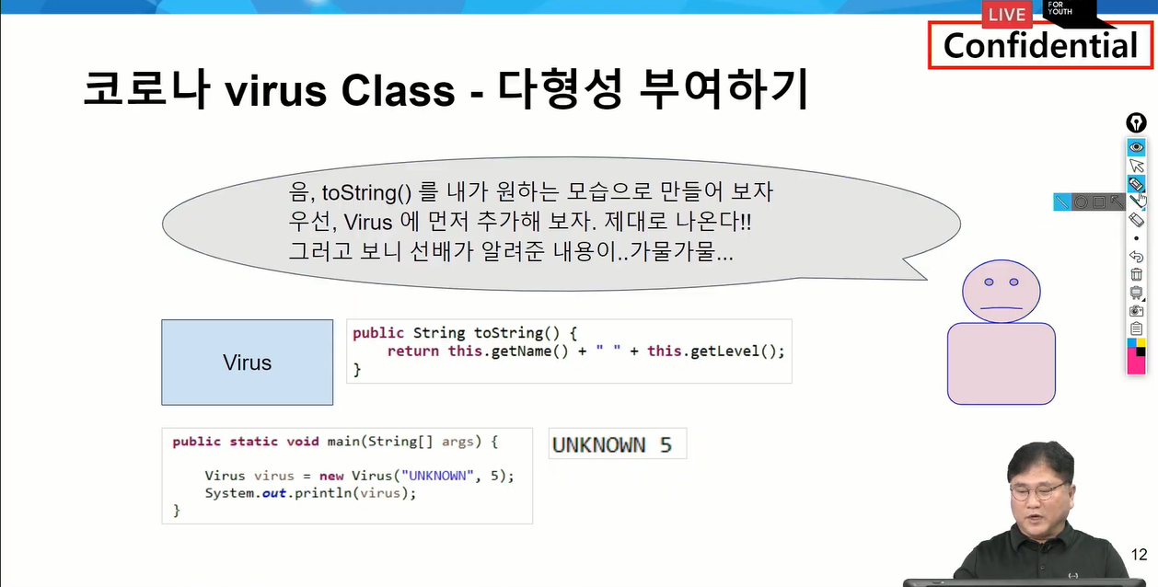

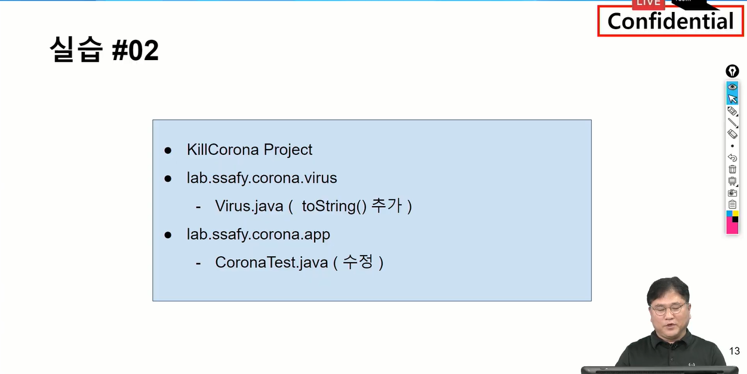

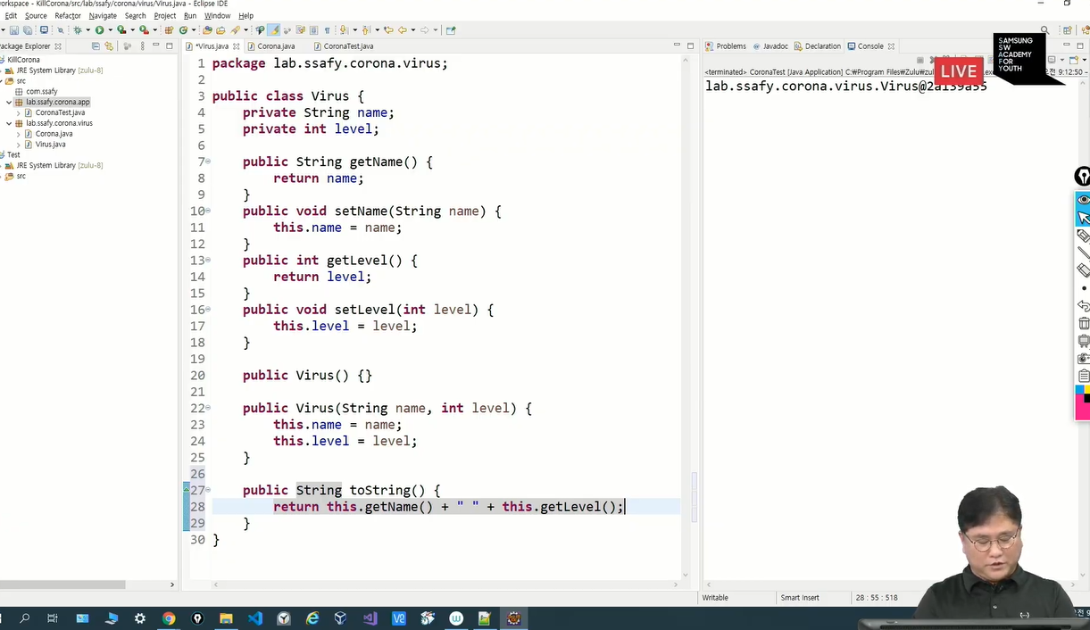

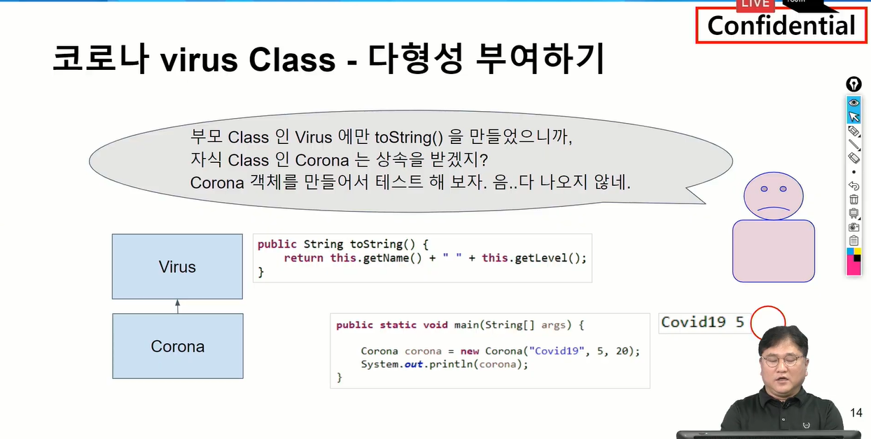

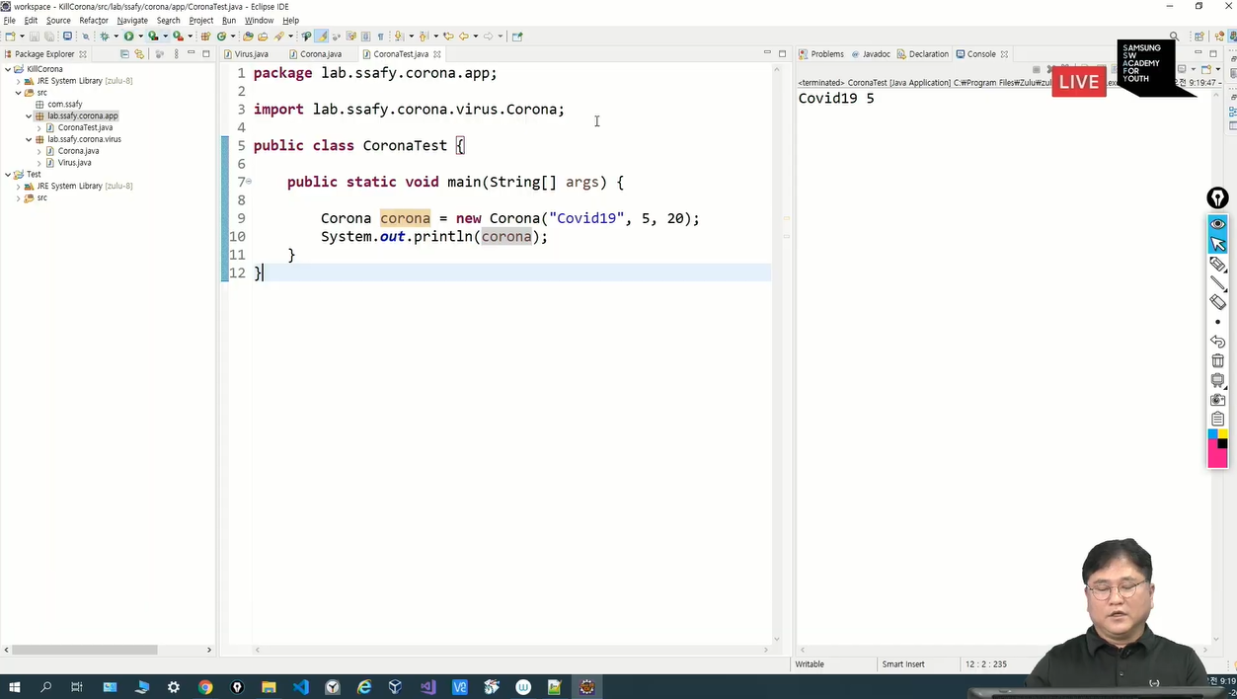

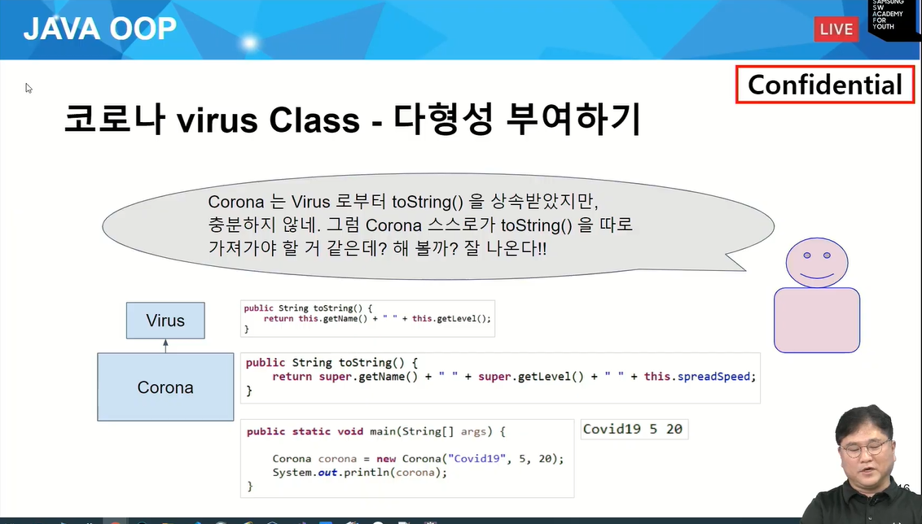

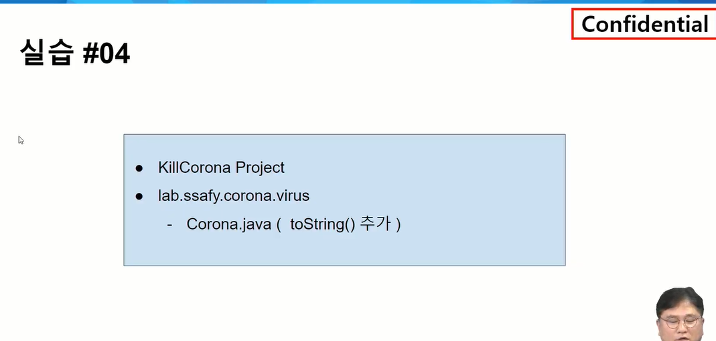

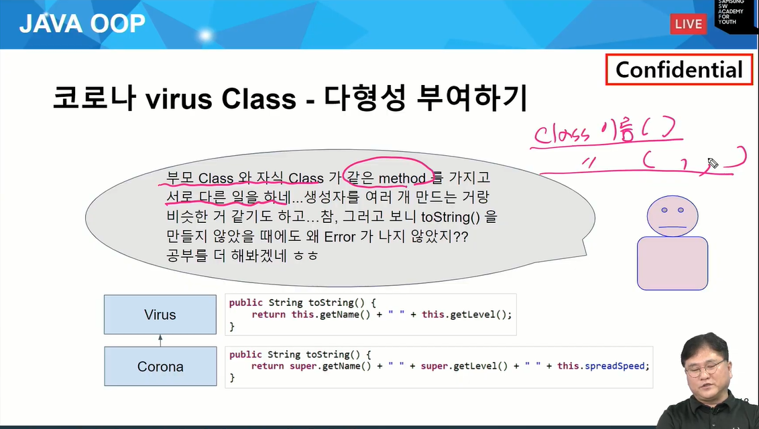

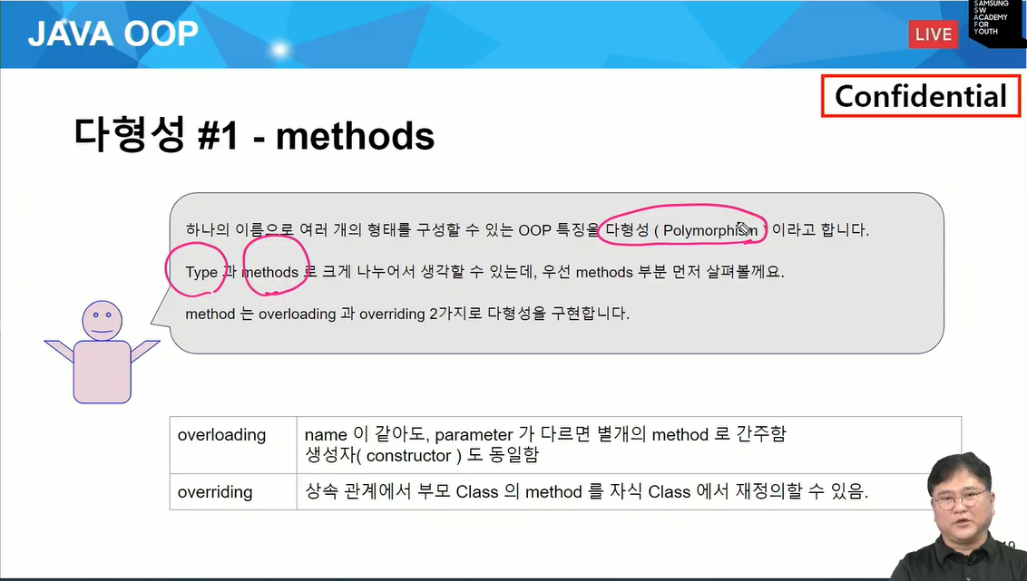

다형성은 타입과 메서드로 나뉘고

메서드는 오버로딩과 오버라이딩으로 다형성을 각각 구현.

오버로딩은 쉽다. 이름 같아도 파라미터 다르면 다른 메서드. 생성자도 동일하다.

오버라이딩은 상속받은 메서드를 재정의 한다.

오버라이딩은 상속 관계에서 재정의(부모로부터 상속받는 메서드를 자식이 필요에 따라 재 정의)

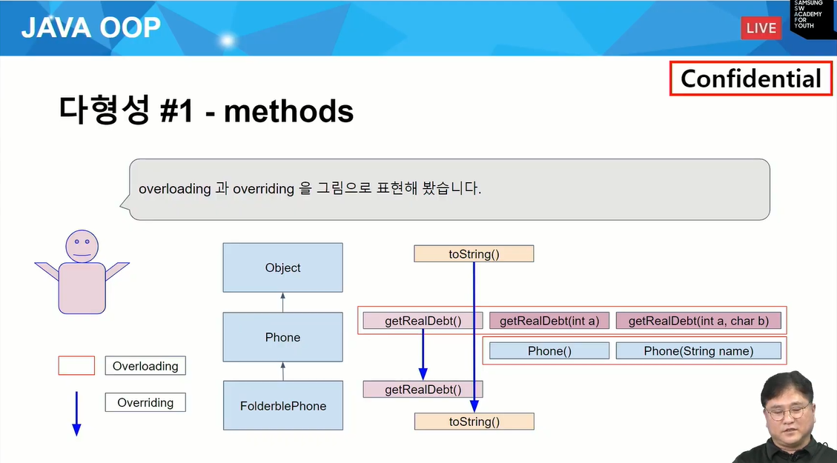

자바 메서드 시그니처 = 이름과 파라미터가 같으냐에 따라 같은 건지 다른건지 확인.

폴더블 폰에서 같은 걸 만들면 똑같은데 재정의 하면 오버라이딩이 됨(재정의)

마찬가지로 폰에 있던 거도 폴더블 폰에서 재정의 하면 같은 이름으로 똑같이 만들 수가 있다.

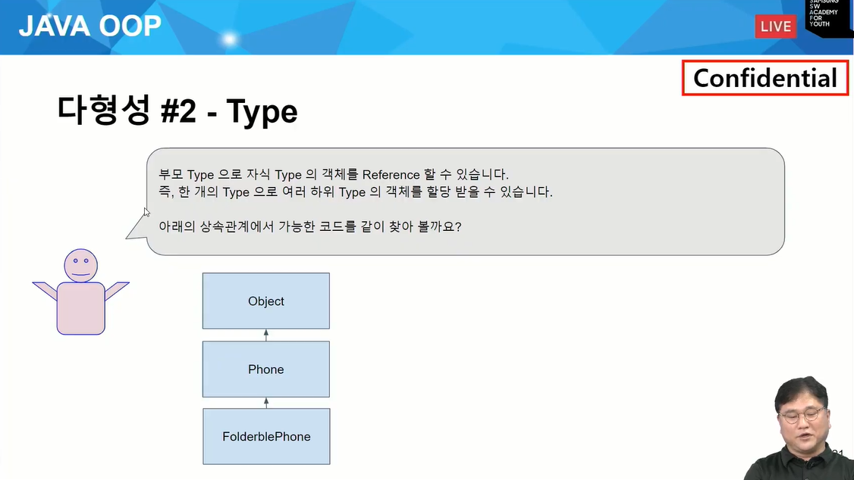

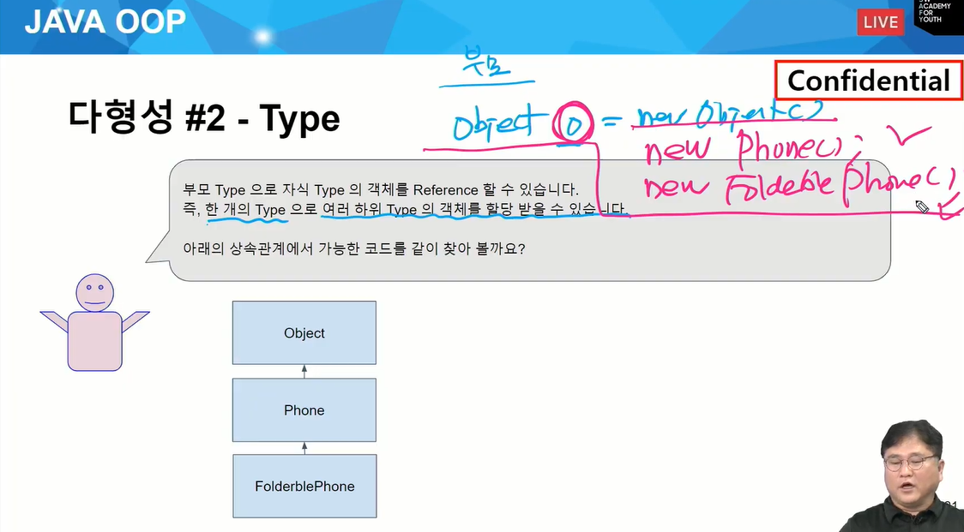

자식이 2개 있음.

뉴하고 폰도 됨. 뉴 폴더블 폰도 가능

오브젝트 타입으로 부모타입 선언시 객체가 만들어지는 건 자기자신이지만

그런걸 레퍼런스화 가능

왼쪽엔 부모 타입, 오른쪽엔 부모타입을 포함한 자식의 객체가 올 수 있구나.

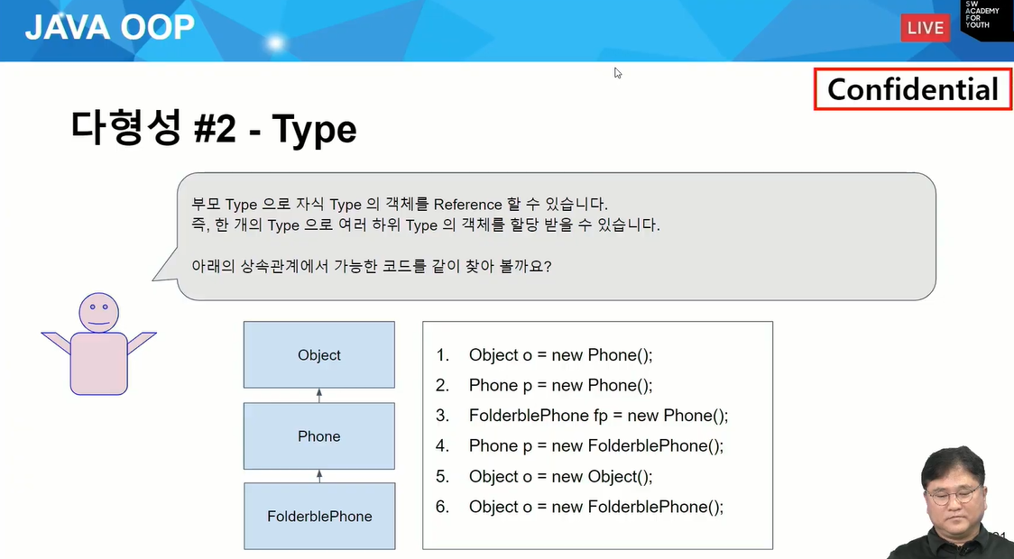

1. 오브젝트로 선언 폰객체로 만듬(상위 하위)

2. 폰으로 폰 만듬(가장 일반적)

3. 폴더블 폰이 하위클래스인데 상위 클래스의 객체를 만들고 있음

4. 폰과 폴더블 폰도 상속관계라 가능

5. 가장 일반적

6. 오브젝트가 상위니까 폴더블 폰 객체 만들기 가능.

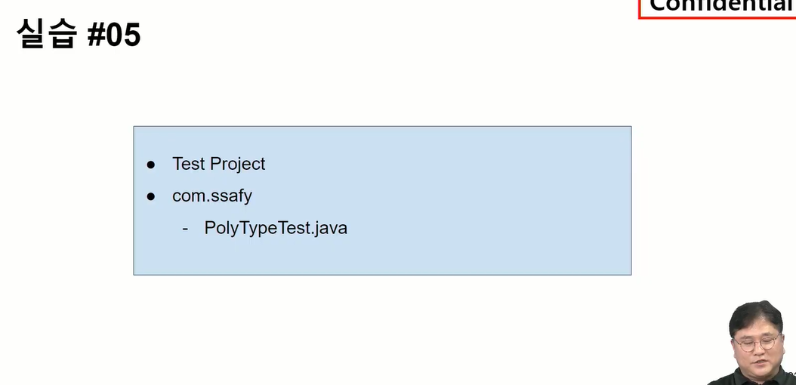

Object o에 Phone으로 객체를 할당하면 타입도 Phone으로 바뀌나요?→ 타입은 오브젝트 O 말하는 듯

안 바뀜. Object O 는 O라는 변수는 오브젝트 타입

헷갈린다

오브젝트 타입으로 오른쪽에 왜 폰 객체를 만드는가?

이걸 오늘 계속 공부함.

자식을 생성할 때 부모도 생성하게 되는데 이 부모를 가리키게 되는 건가요?→

기본적으로 맞다. 근데 다형성에선 여기서 더 추가됨.

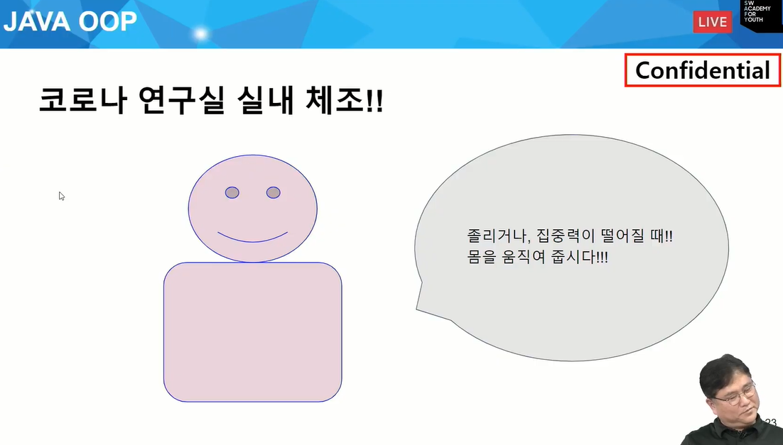

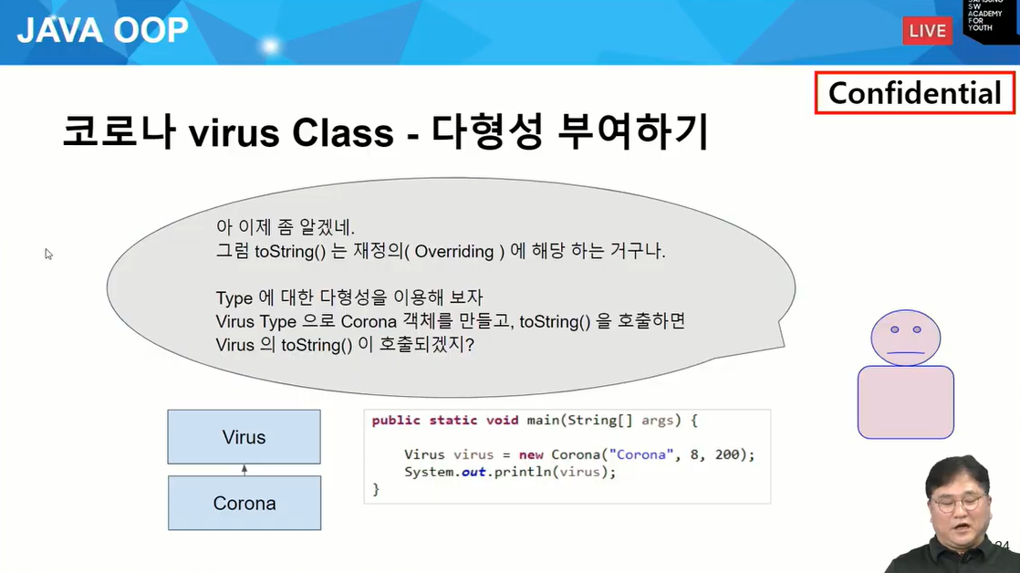

이제 메서드에 재정의 해봤으니 타입에 대한 다형성을 이해해보자.

바이러스 타입으로 왼쪽 타입 선언 오른쪽은 코로나 객체 만듬. 그리고 바이러스 변수를 전달.

바이러스 변수에 투스트링 호출.

→ 결과는?

타입의 다형성을 어떻게 할 것인가.

바이러스 타입으로 코로나 객체 만들고 투스트링 메서드 호출하면 바이러스의 투스트링 메서드 호출

코로나 타입으로 만들어서 투스트링 호출시

코로나의 투 스트링 호출 되겠구나.

자식 클래스는 부모 클래스의 모든 것을 상속받고 자식 클래스는 부모 클래스에 없는 것을 추가했는데 어떻게 부모 클래스 타입으로 자식 클래스 타입을 생성할 수 있는건가요?



박상진 [B반 교수]​@임완택 상속을 하면 부모의 접근이 가능한 내용을 사용할 수 있습니다



이길재[B반교수]​예외) 부모타입으로 자식호출 불가인데 오버라이딩 메소드만 예외입니다.

부모타입으로

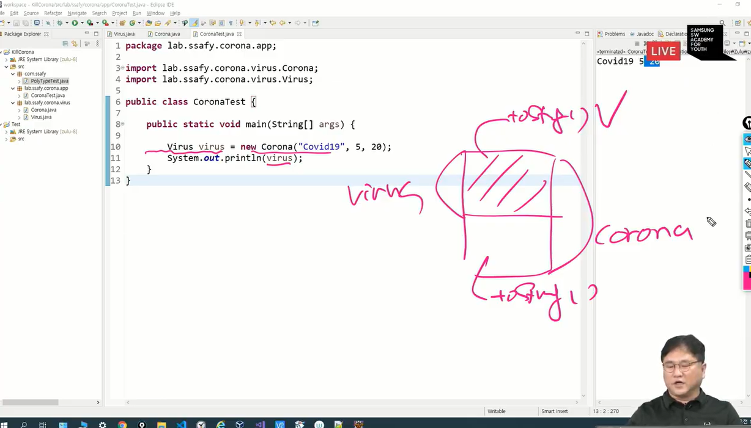

바이러스 쪽의 투스트링 메서드는 코로나 19와 5까지 나오는게 바이러스 투스트링

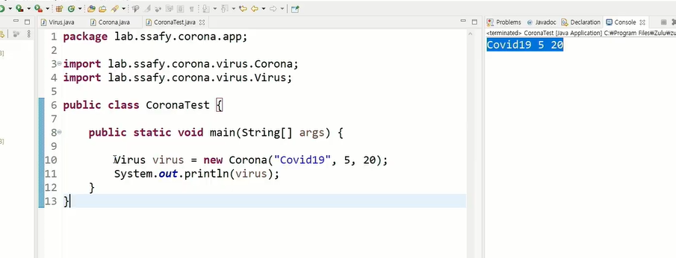

실제로는 코로나 클래스에 있는 투스트링 메서드가 호출이 됨.

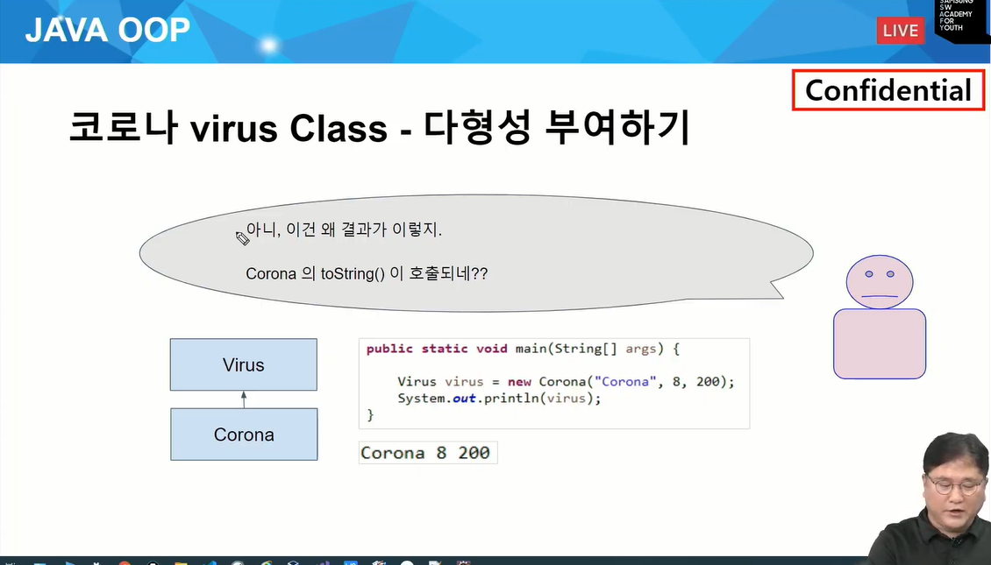

상속받은 클래스에서 재 정의 된 것이 호출됨(오버라이딩 된 것이 호출이 됨.)

이걸 당연히 받아들여야 됨.

투스트링 메서드 말고 하위 클래스(코로나)

스프레드 스피드나 쇼인포에 접근 가능한지 보자

부모타입으로 선언하고 자식객체로 만들었는데 선언은 부모타입으로 했는데 자식께 호출되니까

자식의 멤버변수나 또다른 메서드에 접근 되는지 보자.

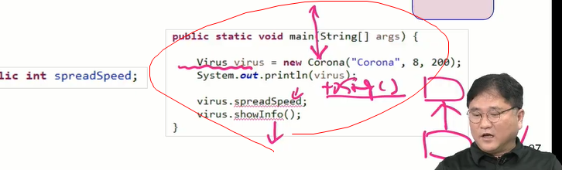

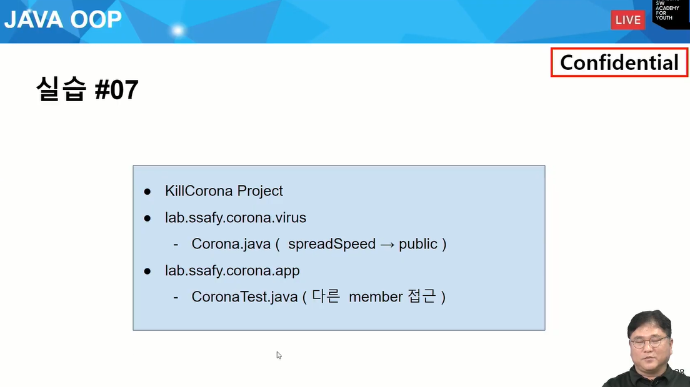

바이러스가 있고 상속받은 코로나 클래스가 있다.

여기서 바이러스 쪽에 투스트링이 있었다.

이게 밑에도 똑같이 투스트링 존재

코로나 쪽에 쇼인포 하나 있었다.

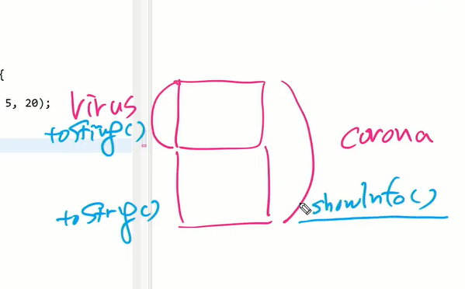

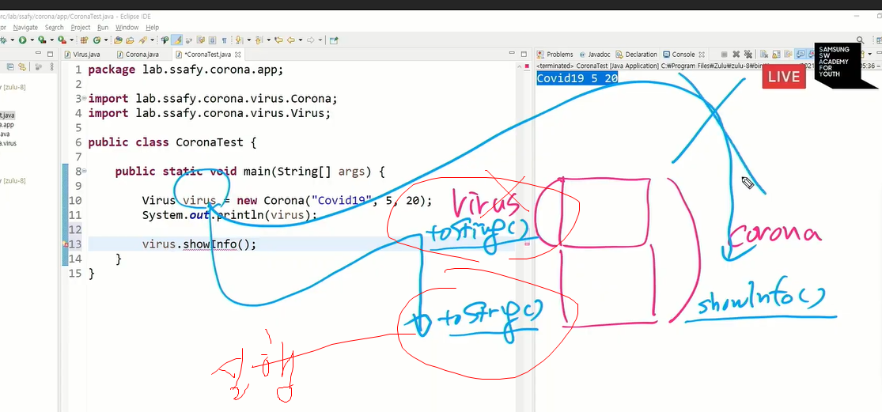

바이러스 투스트링 대신 그 자식인 코로나 투스트링 실행→O

그럼 코로나의 쇼인포는 바로 사용 되지 않을까? →X

바이러스 클래스에 있는 메서드만 바이러스 부모타입으로 호출할 수 있겠구나

이렇게 10라인처럼 쓰게 되면

오른쪽에 만들어진 객체에 대해 왼쪽에 있는 것에서 호출 할 수 있는 건 왼쪽에 정의 되어 있는 것에 대해서만 호출 가능.

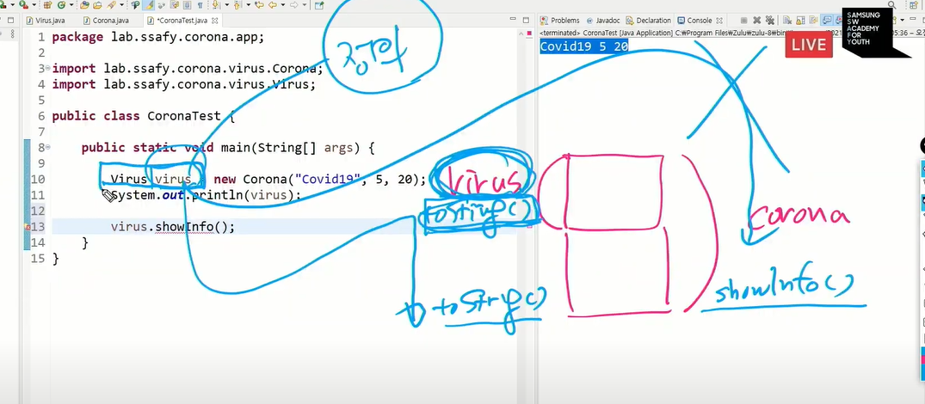

왼쪽에 타입으로 선언되어 있으면 바이러스 클래스에 선언되어 있는 메서드에 대해서만 호출 가능

호출 했을 때에 자시자신 말고 하위 클래스 (오른쪽에 만들어진 애) 자기자신이 아니라 그 자식의 메서드를 호출한다.

무조건 하위클래스에 가서 쓸 수 있는게 아니고

상위클래스에 정의 된 메서드만 사용 가능.

.

상위 클래스 하위클래스가 1단계만이 아니라 여러단계면?

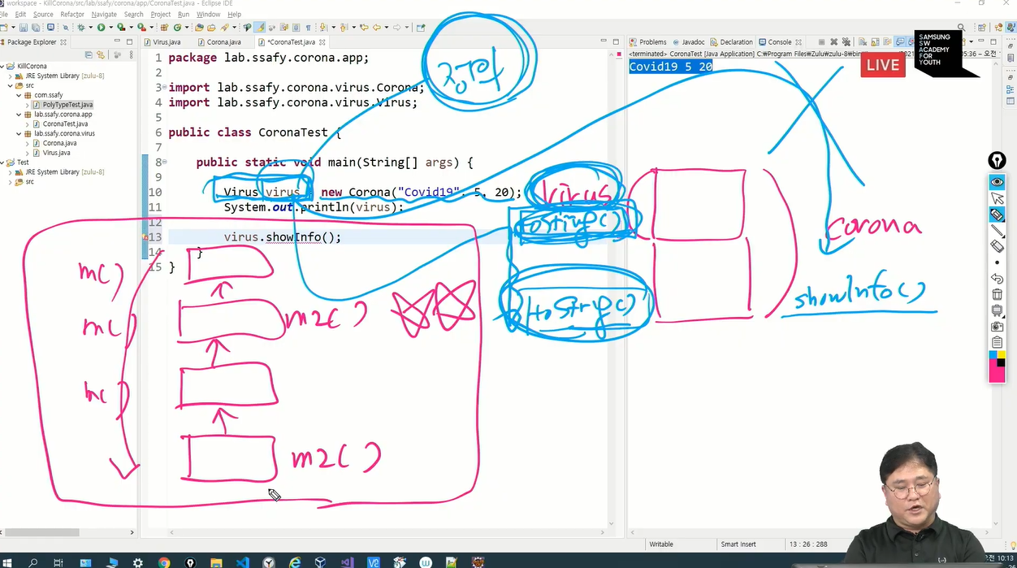

바이러스에 메서드로 투스트링이라는 것이 있고 코로나 재정의

이렇게 재정의 단계에 있는 애들에 대해서만 바이러스 타입으로 변수 선언하고 코로나 객체 만들면

실제 만들어 진 애가 코로나니까 덮어쓴다라고 생각해도 무방하다.

V v =new V는 자기자신 안에서만 재정의라던가 고민할 필요 없이 다 끝남

V v =new C만들면 상속관계가 존재시 다형성에 의해 타입에 대한 다형성에 의해 가능

v. 로 호출 가능한 건 자기자신에 대한 모든 것. C로 만들었다고 C에 있는 모든 걸 호출 할 수는 없다.

임완택​[서울_10반_임완택] 자식 클래스는 부모 클래스의 모든 것을 상속받고 자식 클래스는 부모 클래스에 없는 것을 추가했는데 어떻게 부모 클래스 타입으로 자식 클래스 타입을 생성할 수 있는건가요?



박상진 [B반 교수]​@임완택 상속을 하면 부모의 접근이 가능한 내용을 사용할 수 있습니다



이길재[B반교수]​예외) 부모타입으로 자식호출 불가인데 오버라이딩 메소드만 예외입니다.



임완택​[서울_10반_임완택] 넵!



이길재[B반교수]​부모 변수 = 자식객체



이길재[B반교수]​Parent p = new Child( );



이길재[B반교수]​Child는 부모의 상속을 받아서 부모로 형변환이 가능합니다.



이길재[B반교수]​extends 는 [is a] 관계를 표현하고 있고 자식은 부모타입으로 형변환이 가능하다라는 표현입니다.

*채팅이 연결 해제되었습니다. 다시 연결하는 동안 기다려 주세요.연결되었습니다.*

당현아​[서울_13반_당현아] 많이 연습해봐야할것같네요! 정리했습니다!





박정님[마스터 교수]​누가 실습을 많이 했는지가 실력을 좌우합니다...



[대전_6반_오웅식]​코로나를 상속받고 toString()을 오버라이딩한 또 다른 자식 객체가 있더라도, Virus virus = new Corona()로 만들어진 virus.toString은 코로나가 오버라이딩한 toString()이 호출되나요?



Jungsoo Kim​[구미_4반_김정수] 자식 클래스에서 재정의만 하고 따로 추가되는 메소드가 없으면 자식 클래스 변수에 부모 클래스 객체를 할당할 수 있나요?



박상진 [B반 교수]​예



이길재[B반교수]​네 오버라이딩 메소드가 호출됩니다~!!



안효인 [B반교수]​하위 오버라이딩된 메소드가 호출 되요~~



박민상​[대전_5반_박민상] 메모리에는 자식클래스만큼 공간을 할당받나요?



이길재[B반교수]​기본적으로 자식클래스 변수에는 부모 클래스 객체를 할당 못합니다~!!



[대전_6반_오웅식]​최하위 오버라이딩이 아닌 선언된 오버라이딩 메소드가 호출된다는 말씀이시죠?



박상진 [B반 교수]​@김정수 자식변수에 부모 주소값은 일반적으로 대입니 안돼요 ㅠㅠ



kyo Gu​[구미_3반_구교인] 부모 = new 자식일때, 부모가 자식한테 overriding되지 않은 함수는 접근을 못한다고 하셨는데 그러면 굳이 자식으로 만들필요가없는것아닌가요...?



김우재​[광주_4반_김우재] 자식으로 만든 이유가 오버라이딩된 메서드를 사용하기 위해서에요



신준희​[대전_5반_신준희] Virus V = new Corona();를 할때도 부모 생성자 호출, 자식 생성자 호출의 과정을 따르게 되나요?



안효인 [B반교수]​자식클래스의 객체를 생성하게되면 생성자의 첫줄에 super()가 있으니 상위객체가 만들어지고 그 상위 에서 super()가 있을테니 결국 Object객체까지 메모리에 할당이 되죠



박상진 [B반 교수]​@구교인 향후에 다형성을 사용하려구요



이길재[B반교수]​메모리에는 new 뒤에 있는 클래스를 기준으로 부모(조상)클래스들의 객체를 생성합니다.



즈심​[구미_4반_송진범] 처음부터 자식 = 자식이라고 하면되는데 부모 = 자식 이렇게 했을때의 이점이 있나요?

박상진 [B반 교수]​그래서 다형성의 특징이 중요합니다



안효인 [B반교수]​구교인님 송진범님 다음 진도에 보시면 abstract class나 interface부분을 보시면 왜 이렇게 해야 할지 이해가 가실거같아요



집요정​[서울_7반_원지연] 부모 = 자식일 때 자식만큼 크기가 할당되는데 왜 변수는 접근이 안 되나요? 메모리만 할당되는 건가요?



김우재​[광주_4반_김우재] @송진범 다양한 자식 객체를 참조할 수 있고 OCP의 원칙을 지키는 코딩을 할 수있습니다.



즈심​[구미_4반_송진범] 감사합니다



이길재[B반교수]​Virus V = new Corona( ); 하는 이유는 부모레퍼런스 통해 자식 오버라이딩 메소드를 호출하는 것이 맞습니다.



이길재[B반교수]​부모레퍼런스를 통해 자식 오버라이딩메소드를 호출하는 식을 만들게 되면 후에 유지/보수에 좋은 결과를 보일수 있습니다^^

류준영​[서울_7반_류준영] 코로나 toString 호출



sh o​[대전_6반_오수형] 단순하게 생각하자면 자식클래스의 복잡한 메소드는 필요는 없지만 오버라이딩메소드 호출이 필요할 경우에 부모의클래스로 형변환을 한다 라고 생각할 수 있을까요?

.

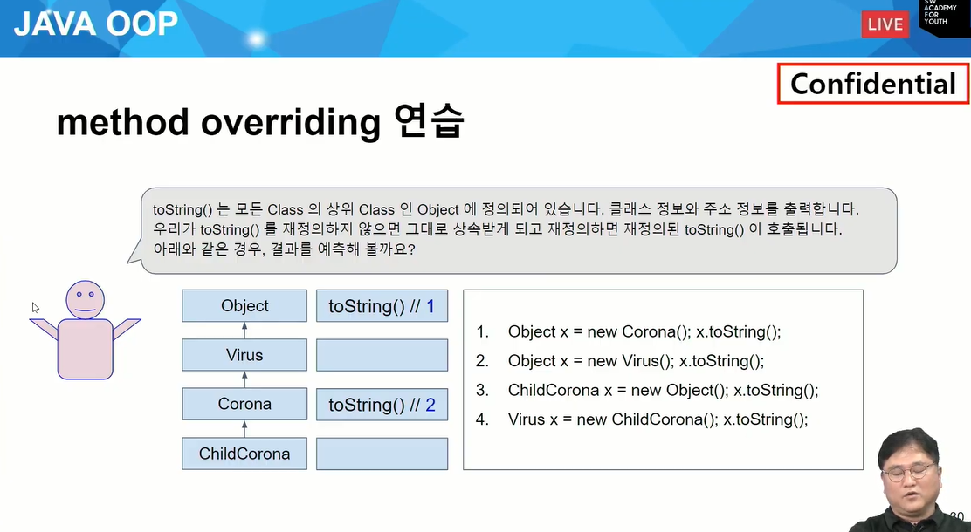

2번은 바이러스에 투스트링 메서드가 나올 수는 없다.

3번은 에러(하위타입으로 선언하고 상위 객체가 만들어 질 수는 없다.)

4.번은 바이러스로 선언하고 차일드 코로나 객체로 만들었다.

바이러스로 선언했으니까 만들어질 애가 child 코로나 만듬. 여기서 만들어진 녀석이 누구냐.

만들어진 녀석이 누구냐

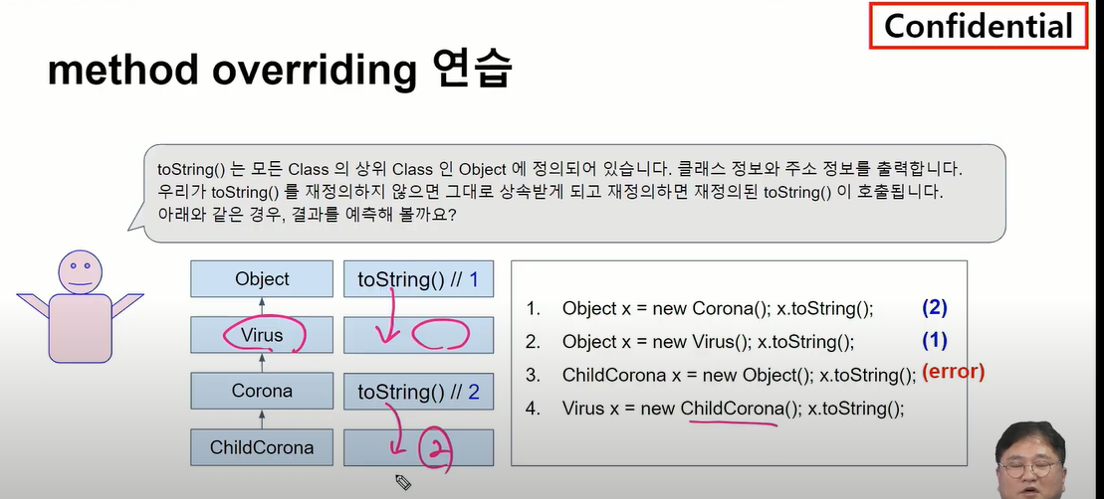

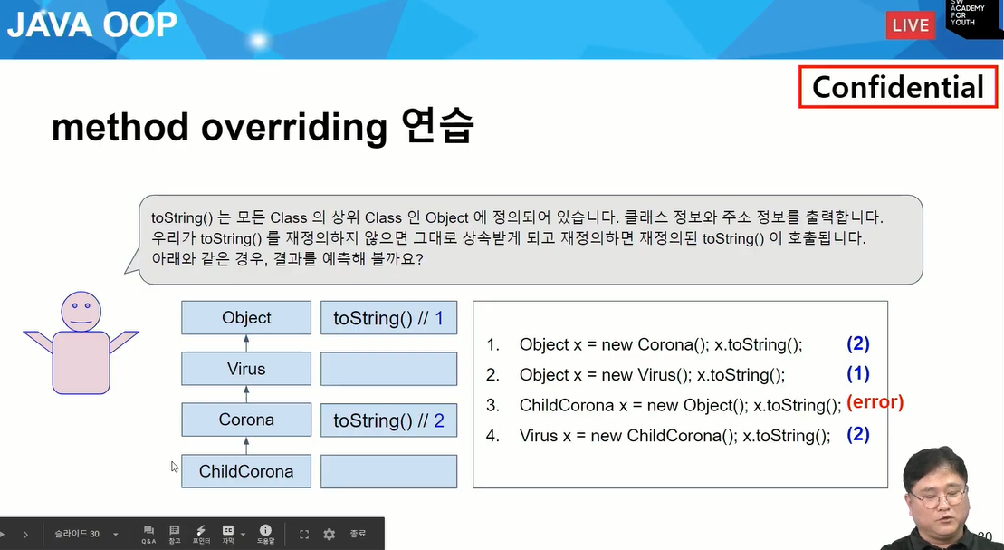

왼쪽에선 내가 호출범위 오른쪽에서는 호출대상을 생각하면 된다.(말이 비슷)

오른쪽은 오브젝트 타입으로 선언되서 왼쪽에 선언된 것밖에 호출 못한다.

자식클래스의 새로운 메서드가 만들어졌다해서 이걸 호출할 수 있는게 아님.

이걸 가지고 있는 메서드에 대해서만 호출 가능.(호출 범위에 대해서만 고민하면 됨)

실제로 만들어진 객체에서 호출대상만 생각하면 됨.(부모꺼냐 내거냐.)

]​@원지연 객체 생성은 자식 객체이지만 변수는 부모타입이라 부모에 해당하는 내용만 사용이 가능합니다

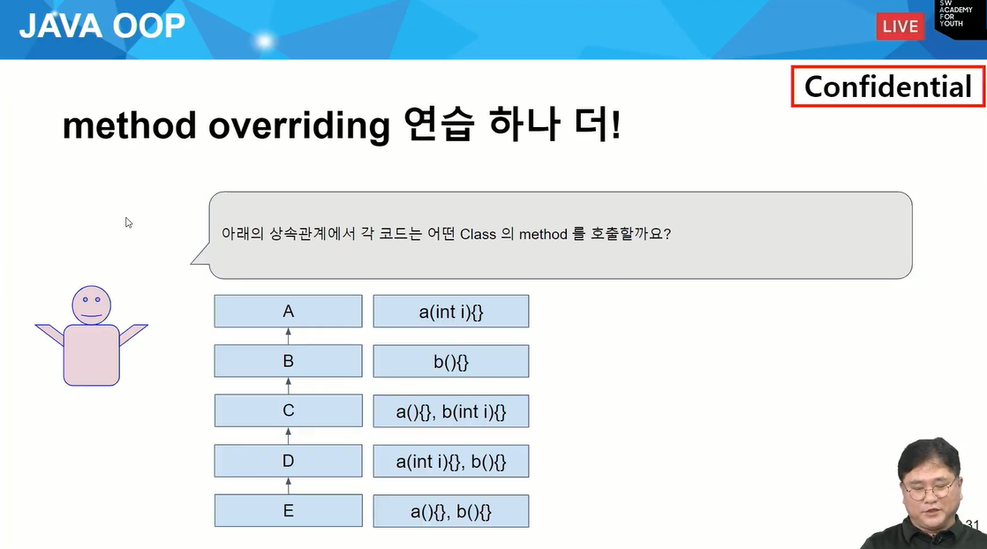

a랑 c랑 같은 애인가 다른 애인가?

a와 c의 메서드는 다르다.

이게 오버로딩? 오버라이딩? → 오버로딩.

마찬가지로 c에있는 b라는 녀석은 파라미터가 있고 B는 파라미터 없음.

이거도 오버로딩.

D라는 녀석이 a라는 거 가짐. C에 있는 a메서드가 아닌 A의 메서드를 오버라이딩.

D의 b메서드도 B의 메서드를 오버라이딩.

E는 C의 A메서드 B의 메서드, 오버라이딩

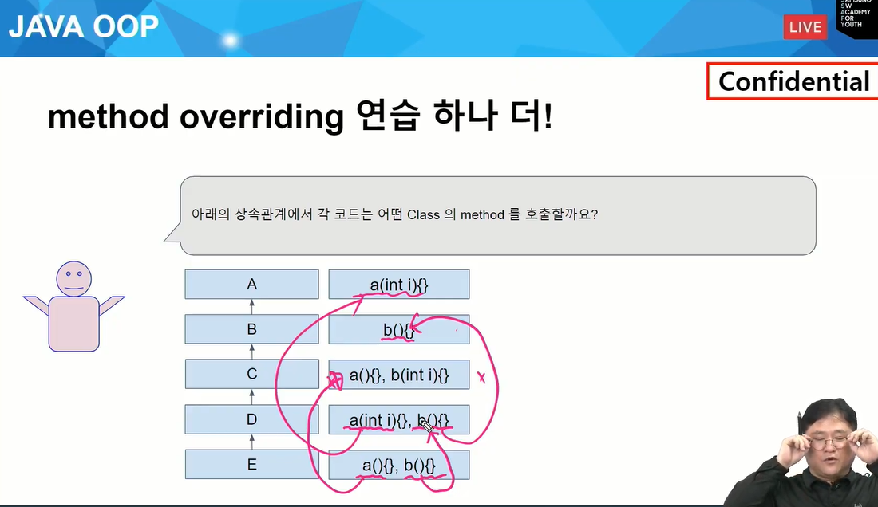

A a = 뭐가 만듬

A로 가지고 뭐를 만들든 A로 호출할 수 있는 메서드는 뭐가 있나?

왼쪽은 호출범위. A는 자기자신이 가지고 있는 걸 호출할 수 있음.

A는 a(int i){} 밖에 호출 못함 = 다른거 호출시 에러가 남.

B b = 뭐가 만듬

b로 호출할 수 있는 건?

내 자신이 가지고 있는 것 하나하고 A로부터 상속 받아서 a(int i){} 호출 가능.

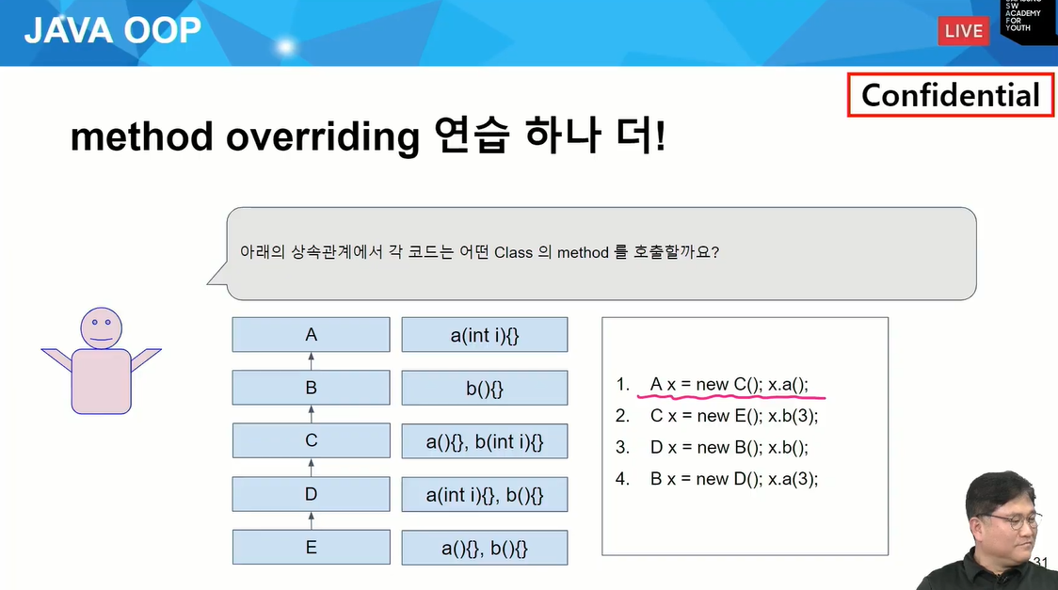

오른쪽에는 오버라이딩된 a가 있는데 선언은 A로 되어있어서 파라미터가 있는 a만 호출 가능.

2.번은 C에서 가진거 2개 + 상속 받은거 a(int i)}{}, b(){} → 호출할 수 있는게 4개이다.

2개는 자신꺼 2개는 상속받은거로 4개 호출 가능.

2번에서는 D도 아니고 E 호출된건 b에 파라미터 있는거 내려가면서 b 재정의 한게 있는지 따져봐야 된다.

D,E둘다 재정의 한게 없음.

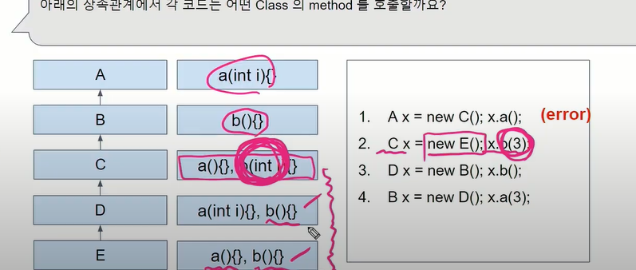

저기서

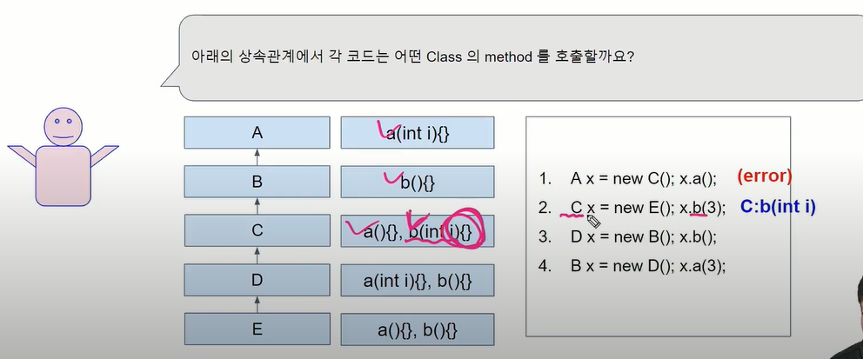

C에서는 4개 호출 가능한데

만들어진 객체까지 내려가면서 재정으 ㅣ되었는지 찾아봄. 본래 자기자신이 정의한 b메서드가 호출.

d타입으로 변수 선언하고 B객체 만들고 b호출 →다형성 오류

하위클래스로 선언하고 상위클래스가 만들어짐= 문법 자체 성립 안됨(오류)

B에 가지고 있는 건 A메서드도 가짐.

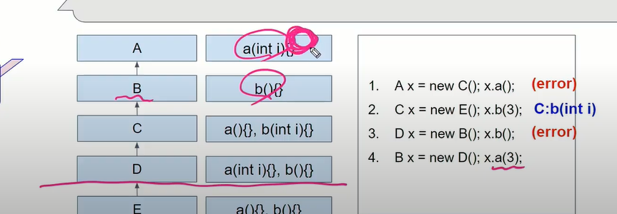

그래서 호출은 됨.

그리고 호출 된거에서 오버라이딩 된걸 봄.

D에 가보니까 같은 a메서드(파라미터)가 있다.

마지막 4번은 D에 있는 게 호출.

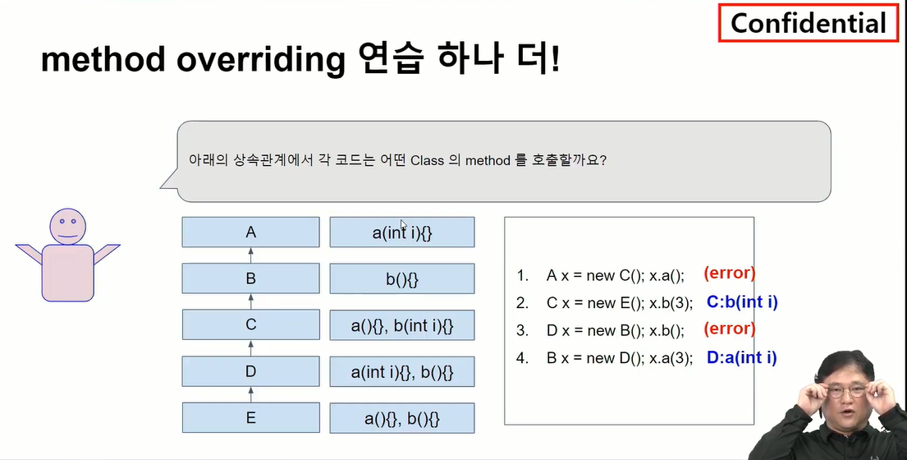

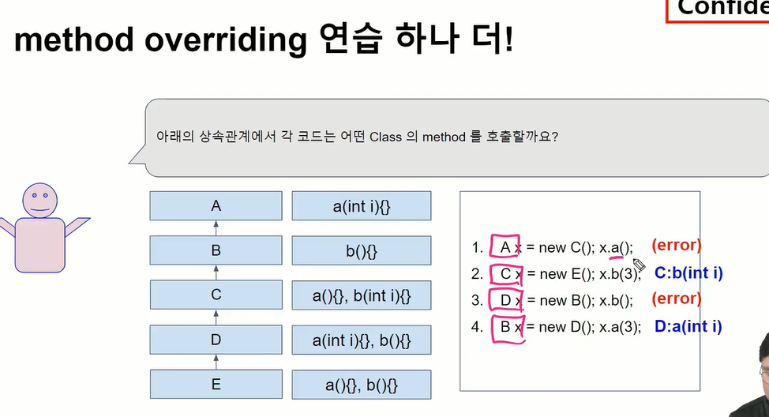

왼쪽에 갖고있는건 호출할 수 있는건 어떤것인지 선언된 부분이 내가 가지거나 상속 받아서 호출 할 수 있는지 없는지 따지는 것. 호출할 수 있다 없다를 결정하고 호출할 수 있다 하면 오른쪽에서 만든거 쫒아가면서 재정의 된 부분들을 찾아감.

가장 하위클래스의 메서드로 오버라이딩 되나- ㅇㅇ

선언된 애가 누구고 만들어진 애가 누군지 봐야한다.

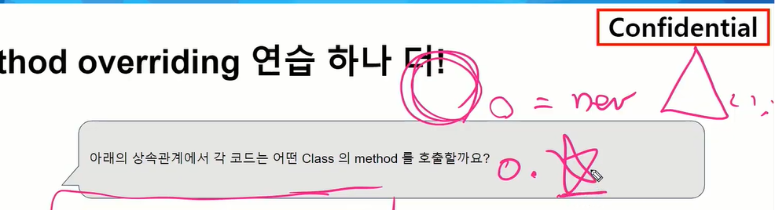

타입이 별을 가지는지 안 갖는지 따져봐야됨.



이길재[B반교수]​[예외] 만약 오버라이딩 메소드가 존재한다면 객체 생성된 맨 하위클래스의 메소드를 호출합니다

.

1. 부모 타입으로 선언한 변수로 호출하면 2. 호출하는 변수에서 정의 및 상속받은 메소드이되 3. 객체 타입에서 상속 및 오버라이딩 된 메소드가 호출됩니다.

B라는 타입으로 선언하면 B메서드만 생각하는게 아니라 호출할 수 있는 건 상속 받은거로도(A클래스) 호출이 가능하다.

그것을 포함해서 왼쪽 생각하고 실제로 만들어진 오른쪽은 그 다음에 생각.

[기준] 자기 클래스를 기준해서 1. 자기클래스 2. 부모 클래스 3. 조상클래스 순으로 메소드 호출

이길재[B반교수]

​[예외] 만약 오버라이딩 메소드가 존재한다면 객체 생성된 맨 하위클래스의 메소드를 호출합니다

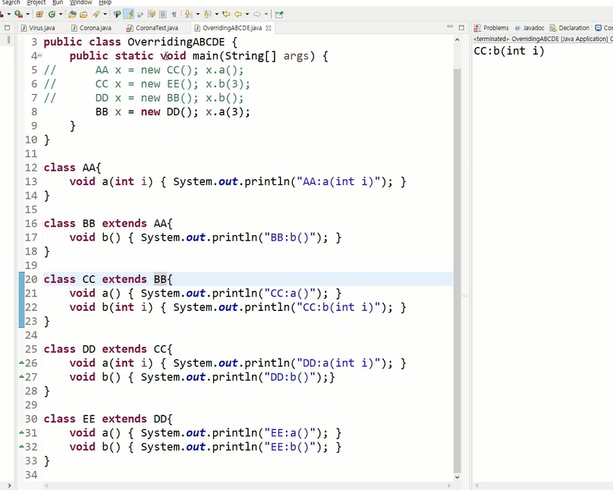

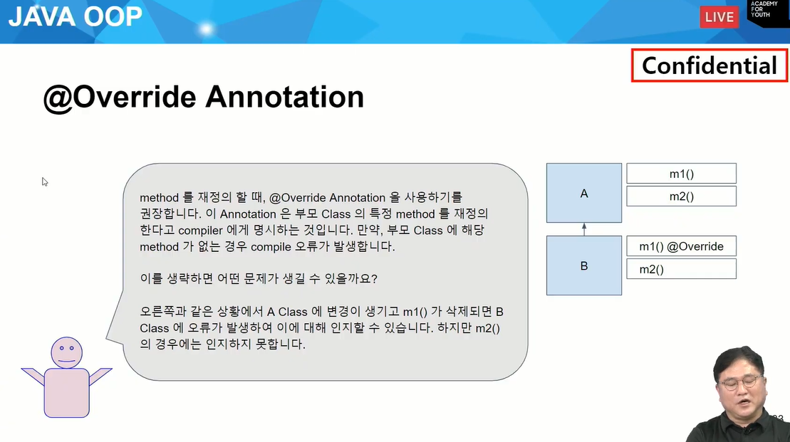

A와 B 똑 같은 메서드가 있는데 어노테이션 붙이고 안붙였다.

오버라이드 오버로딩 문제가 아니고

어노테이션 붙이면 이 위쪽에 오버라이드 대상이 있는걸 컴파일러가 항상 체크함.

이 위에서 오버라이드가 A라는 클래스가 m1이라는 메서드를 다른거로 바뀌게 되면 오버라이드 했던 관계가 없어져 버림. 그러면 오류가 발생함.

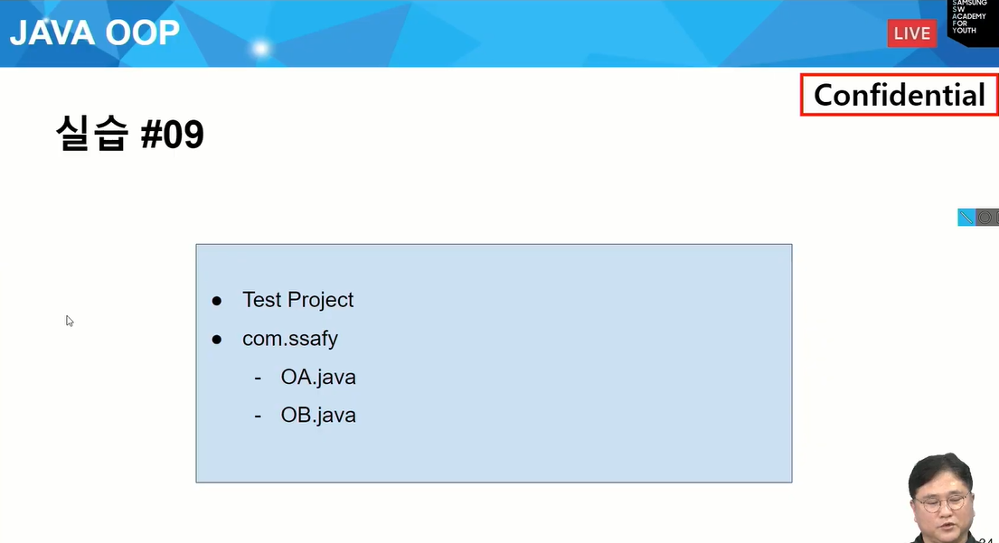

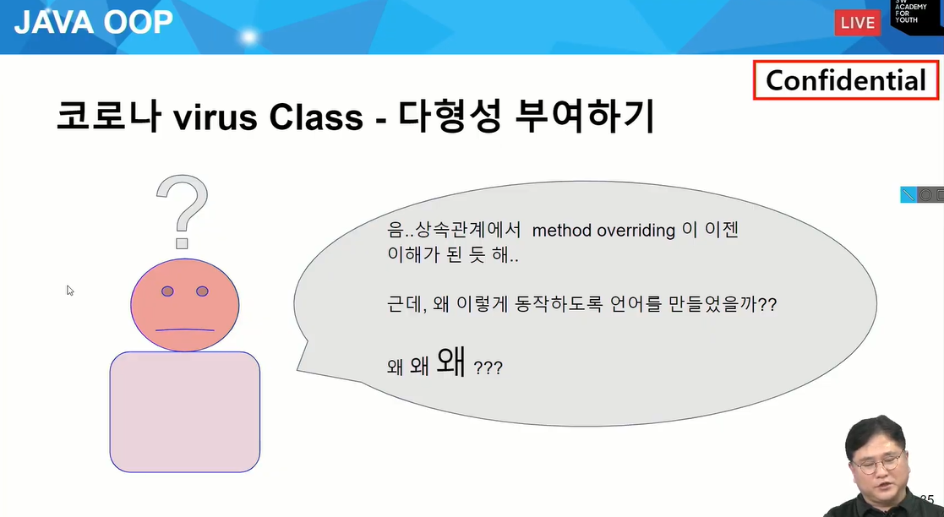

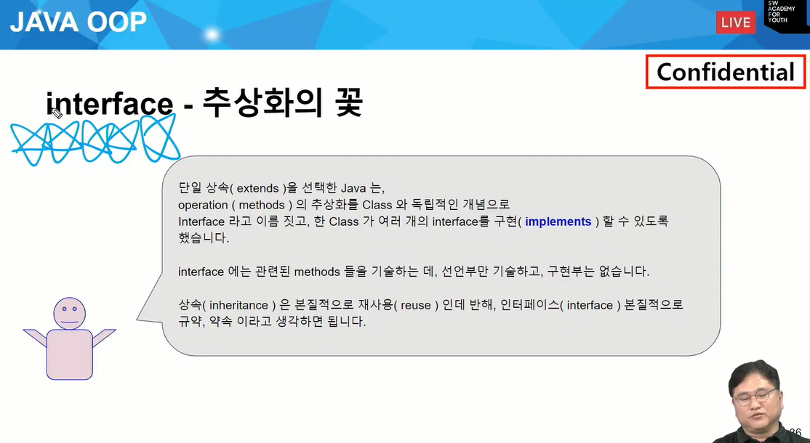

상속관계에서 유지 되는 건?

그대로 유지 되는 부분은 메서드가 아님

근데 멤버 변수들은 유지가 됨

상속관계에서 멤버 변수가 좀 더 중요한 요소가 됨.(메서드도 존나 중ㅇ요)

상속의 본질적 개념은 IS-a를 실행하는 거.

동질성(코드가 그만큼 복사되어서 내려오는 개념 가지고 있었음)

이 인터페이스라는 녀석은 기능적 요소에 집중함.(어떤 일을 하는 애인데 여기에 포커스 집중함)

무게중심을 상속에 관계에서는 본질적인 것. 멤버 변수들 그것이 계속 내려오는.

그에 비해 인터페이스는 기능적인 요소

펑셔널한(기능적인) 요소에 맞춰서 생각.

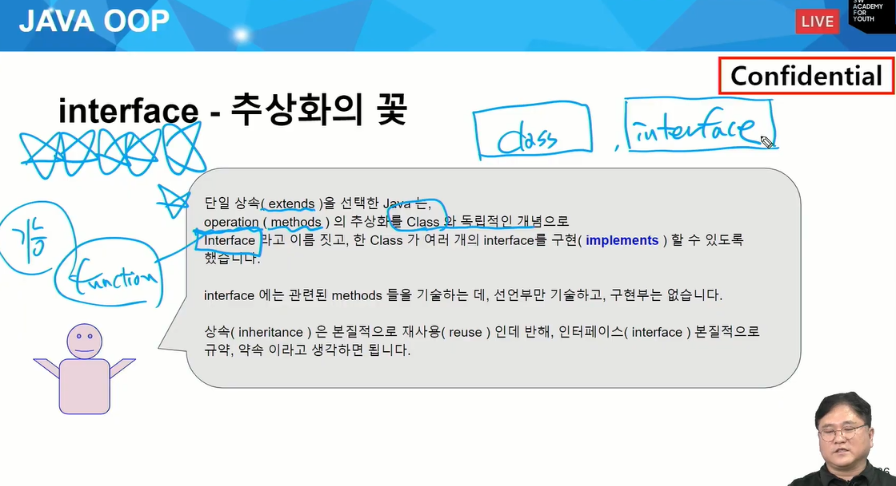

클래스에 어떤 기능적인 요소를 추가하고 싶을 때에 인터페이스를 사용하게 됨.

인터페이스 없이는 기능적 요소 추가 불가? 됨.

어떤 클래스에 기능적 요소 추가하는 건 인터페이스 없이도 가능.

메서드 하나만 넣어도 기능 하나 추가 가능.

근데 별도로 기능적 요소를 가져나가는 개념으로 인터페이스 추가해서 하는지 왜 자바는 자리 잡았는지

인터페이스는 implements한다고 한다.

부모라는 클래스면 얘는 extends한다.

이제 부모로부터 상속 받는 거 말고 나의 기능적인 요소 A라는 인터페이스가 있고 B라는 인터페이스, C라는 인터페이스가 있으면 상속은 부모를 받고 A를 implements하면

기능적 요소가 담겨있는 A에 그 기능적 요소를 가져간다.

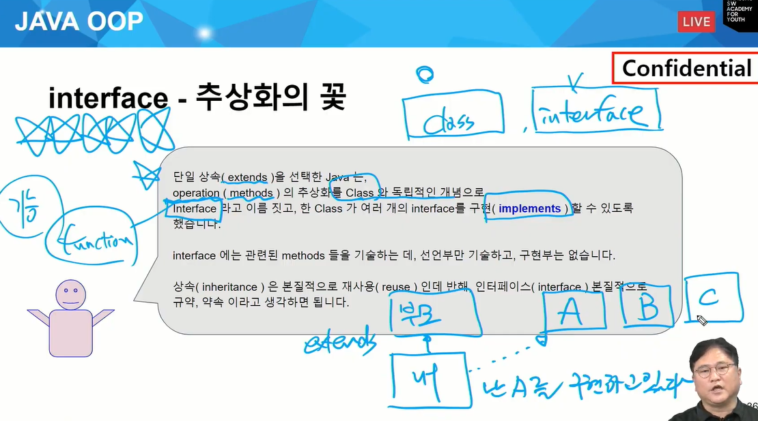

난 A를 가지고 있다(구현하고 있다.)

B,C는 구현하고 있지 않은 것.(implements를 안하면)

어떤 클래스가 부모클래스는 하나밖에 상속 못 받으니까 extends에서 부모클래스를 하게 되면 is-a 관계가 성립되니까 부모클래스가 가진 멤버변수와 메서드들을 다 상속 받음. 그중에 재정의 하고 싶은게 있으면 재정의 하면 된다.

내가 부모클래스로 받은거 이외에 또다른 기능적인 요소 추가하고 싶으면

부모 클래스에 A라는 기능 추가하면 안되냐고 하는데 부모클래스 입장에서 필요 없어서 안하면(자식클래스에만 필요한 기능이면)

A라는 기능을 가져오고 싶으면 A라는 걸 가지고 있으면 만약 A인터페이스에 4가지 기능이 있으면 그 4가지 기능을 가져옴.

implements A를 하게 되면 부모로부터 받는거에 + A에 명시된 기능들을 추가로 갖는 걸 의미한다.

만약 내가 B쪽에 있는 메서드가 3개가 더 있는데 B라는 인터페이스에 A에 특징이 기능적인 특징 가지면서 기능적 특징 또 갖고 싶으면 implements하면 ,B하면 됨.

상속에선 하나만 상속 받았으나 인터페이스에선 여러 개를 구현할 수 있다.

implements A,B,C 다 가능.

내가 어떤 클래스 만들 건데 부모 상속받으면 이익 되겠다 하면 그 부모를 extends하면 됨.

부모로부터 받았는데 멤버변수 이런거 말고 기능적 특징들을 가져가려면 그 기능적 특징을 피해 없는 것들을 나만의 메서드들을 만들 수 있다. 이게 가능도 하지만

OOP적인 기능적을 구현하려면 A라는 기능 구현하고 싶으면 A를 implements 이런식으로 하면된다.

상속과 비슷한 기능 구현하는 인터페이스를 자바가 제공한다.

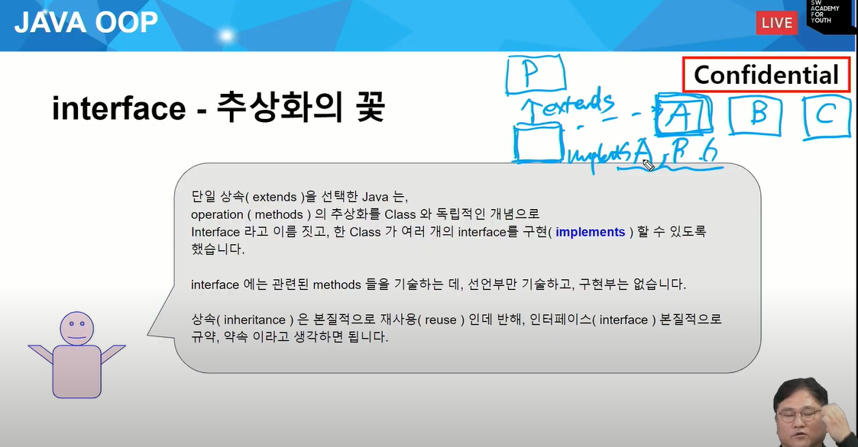

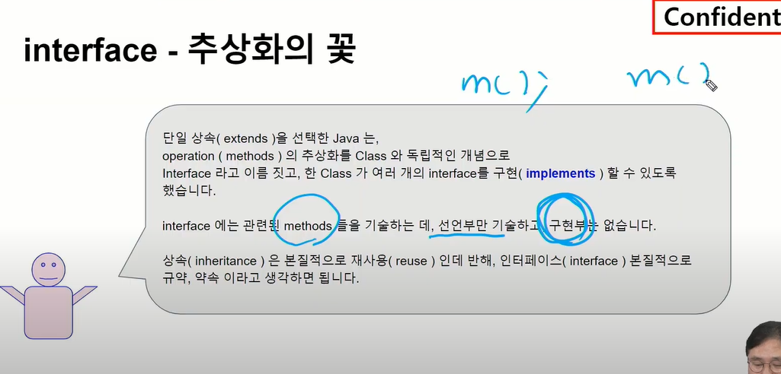

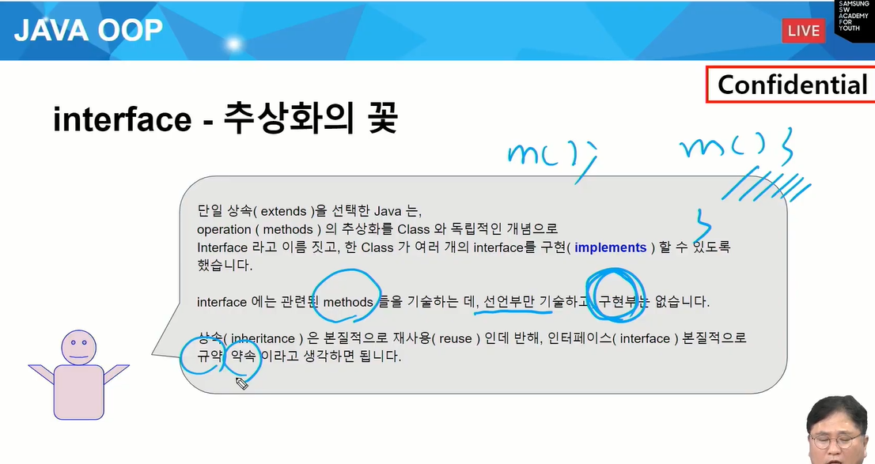

왜 상속관계가 있는데 인터페이스 쓰는지 기능 바로 메서드에 쓰면 될거 같은데 인터페이스에 쓰는지. 알아두자. 왜 구현을 우리가 해야되는지 의구심들이 생겨야 한다.

인터페이스와 오버라이딩에 대해 이해하면 큰 산을 넘어간다.

웹엑스 유재영 교수님

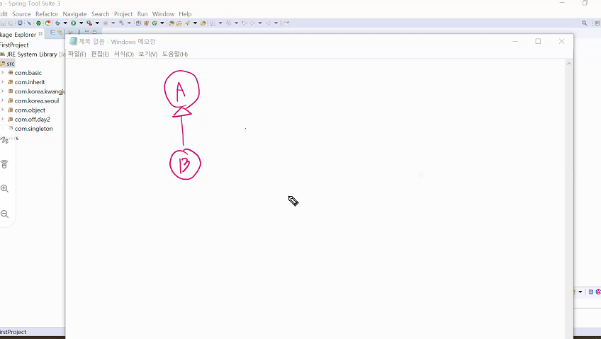

클래스간의 설계도

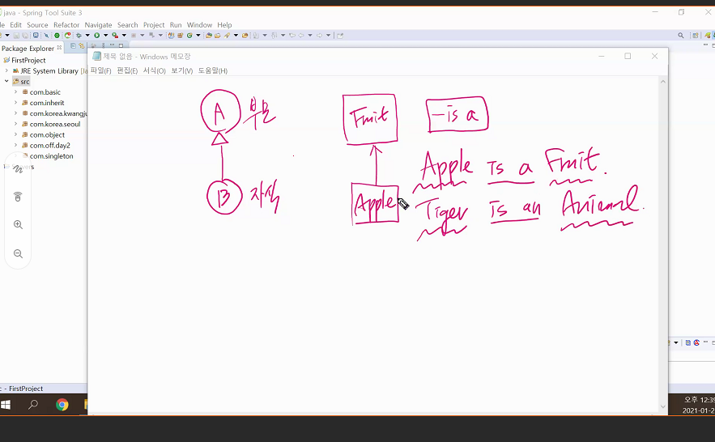

어느게 더 큰 개념? = 과일

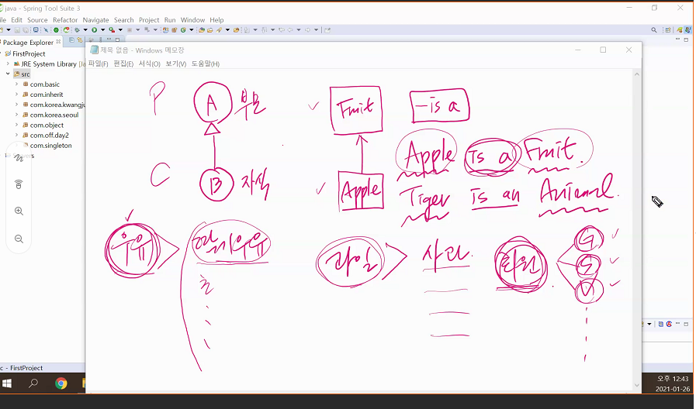

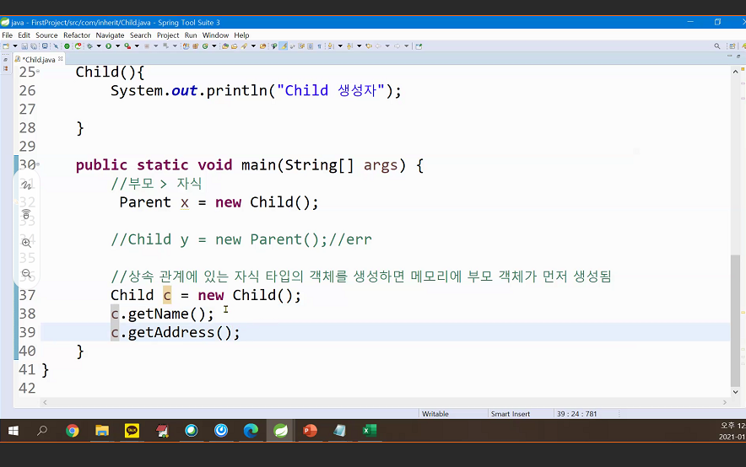

상속관계 만들면 자식에서 부모에 있는 요소 사용 가능한걸 어제 배웠다.

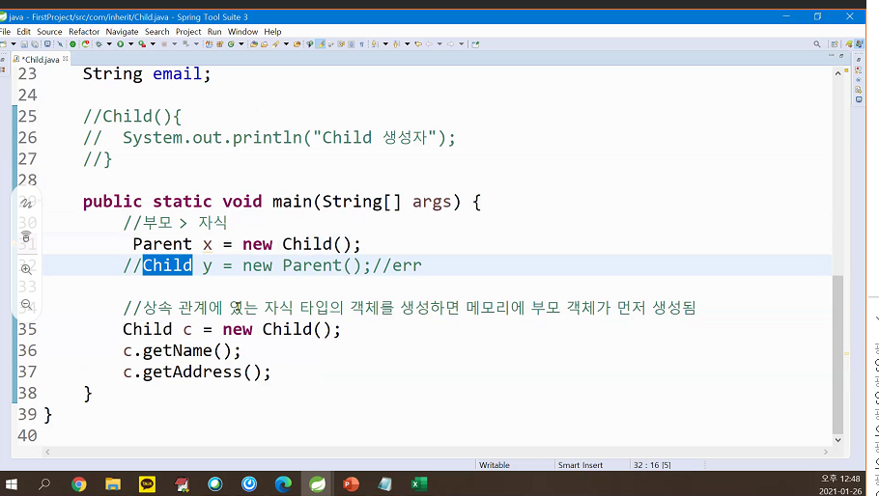

큰 걸 작은 거에 넣으면 에러남(이건 기본형에서도 똑 같은 에러가 났었다.)

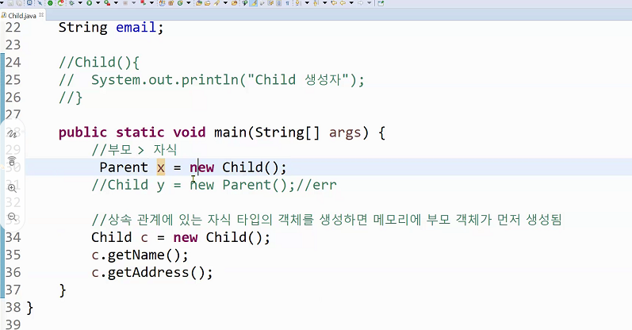

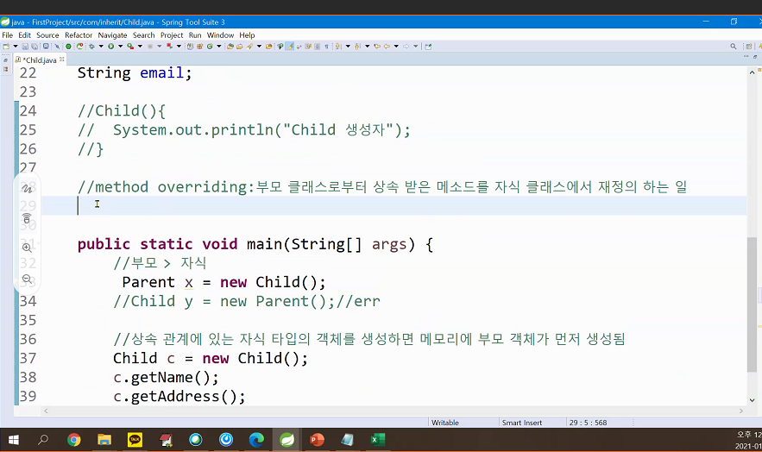

26번쨰 줄쯤에 메서드 오버라이드 해주자.

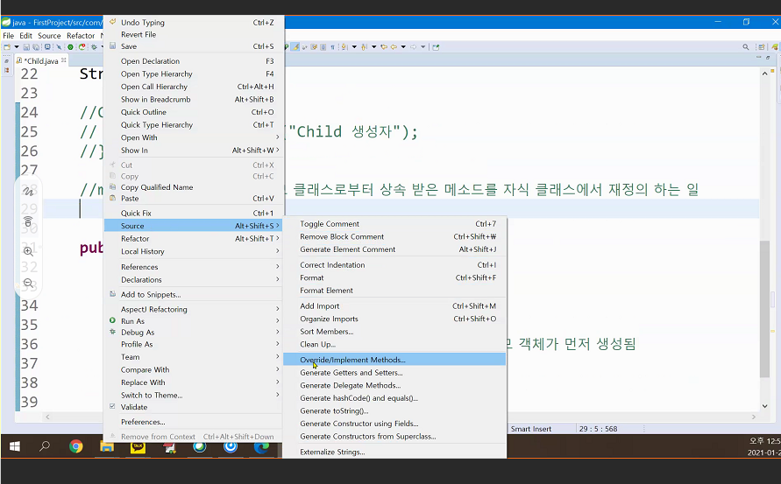

재정의 했다고 알려줌.

어노테이션 지워도 문제는 없음.(단순히 알려주는 기능이기 때문)

메서드

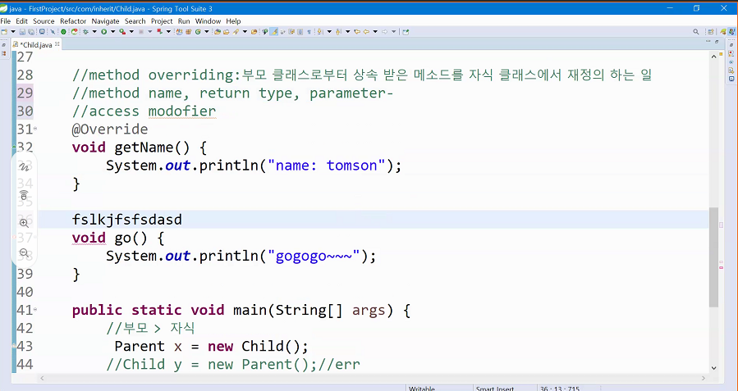

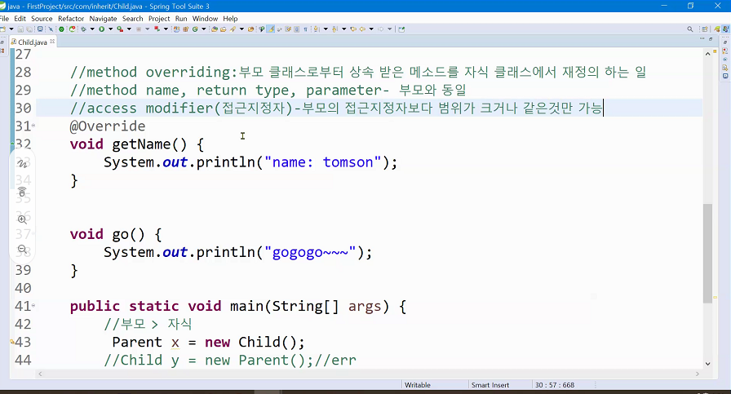

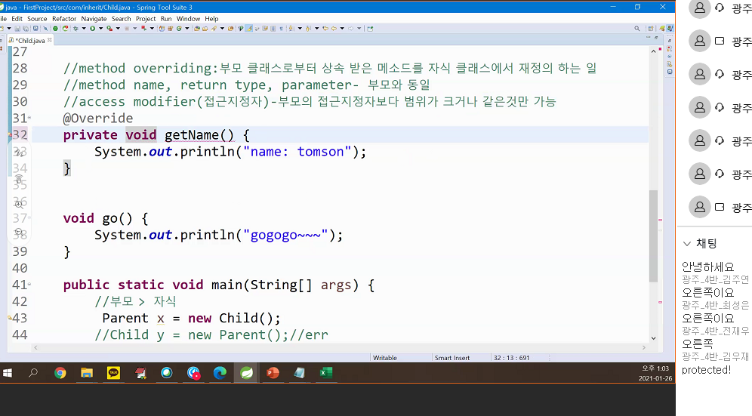

과목평가는 에듀사이트 접속해서 온라인 시험 봄. 그럴 떄 저 오버라이드 문제는 반드시 나올 것.

부모 코드 보여주면서 자식 클래스에서 이 getname 오버라이드 하고싶다 올바르게 된건? 아님 잘못된 것은 이런식으로 나올 수 있다.

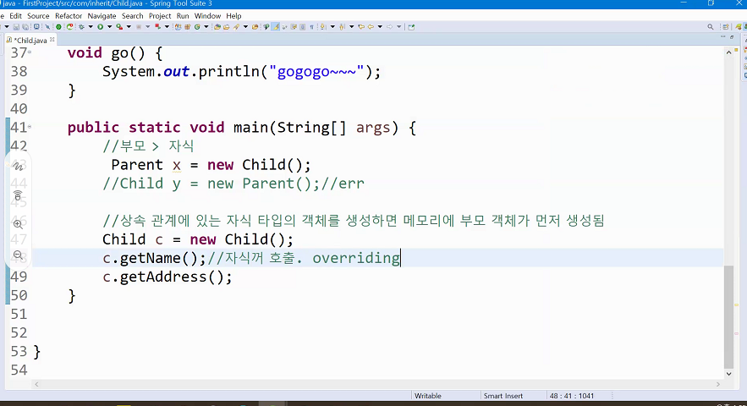

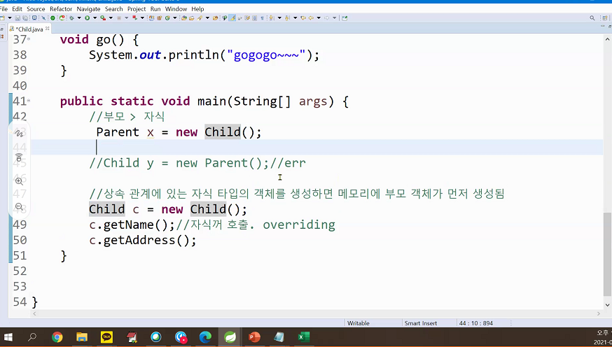

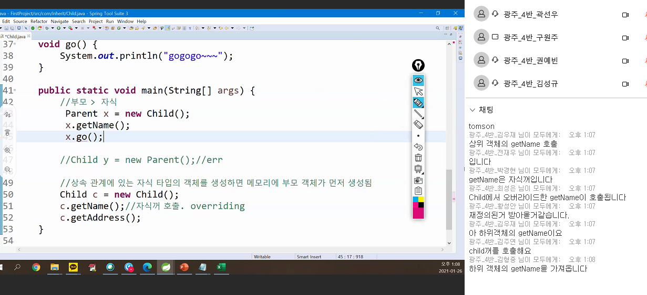

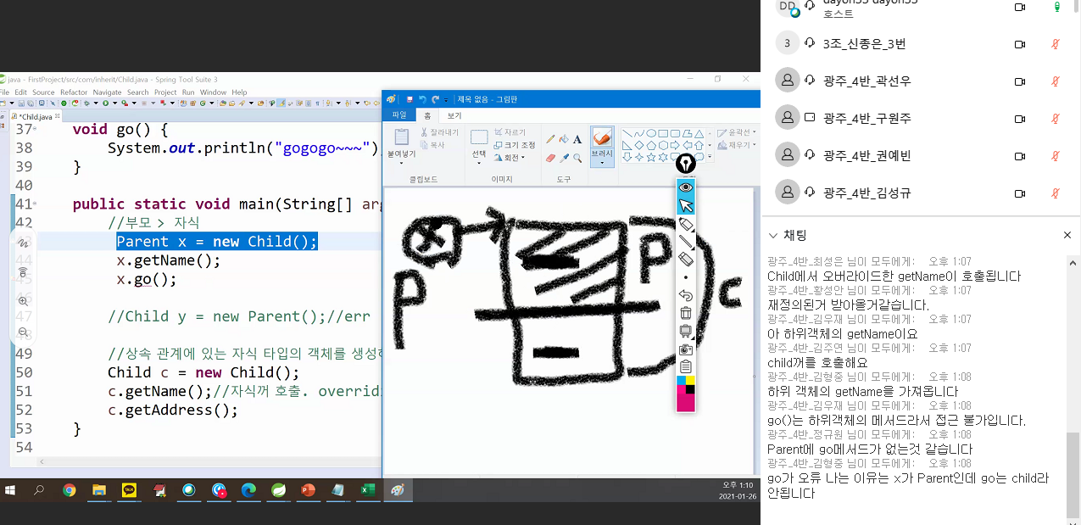

메서드가 오버라이딩 되어있으면 경계선 넘어서 내려간다.

객체 생성하고 getname 호출하면 재정의 됨.

원래 부모꺼 호출하고 싶으면 getName();

아까처럼 바로 c 붙이면 자식거

자기자신은 this라고 부르는 데 자식입장에서 부모를 나타내는 키워드 super

super: 자식 클래스에서 부모클래스를 지칭하는 레퍼런스

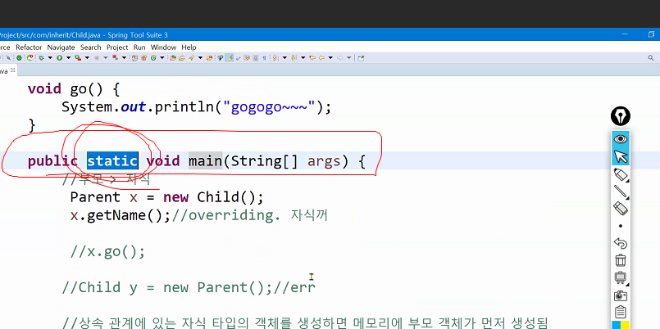

실행하기 전에 (객체가 만들어지기 전에)

힙이라는 곳에 new 해서 만듬.

그게 main이 스태틱임.

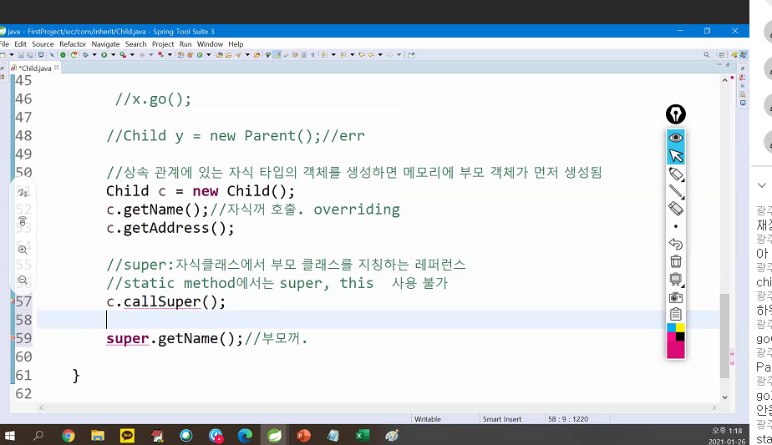

callSuper() 라는 메서드 없어서 에러나니까 만들자.

static 아니면 super 쓰기 가능.

매서드 재정의 하면 당연히 자식꺼가 호출이 된다.

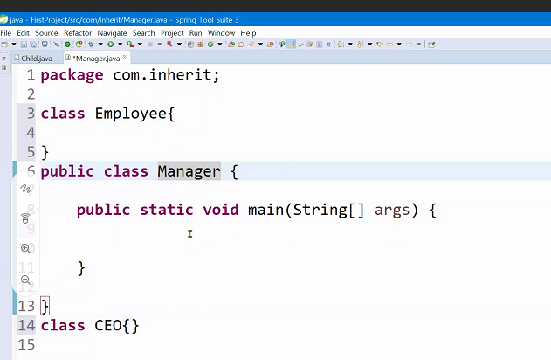

얘네들을 묶고 싶으면? is-a 관계가 성립이 되나?

자식은 부모타입

딸기 우유는 우유타입

포도도 과일 타입. 자식은 부모타입! 매니저라는 타입도 직원타입.

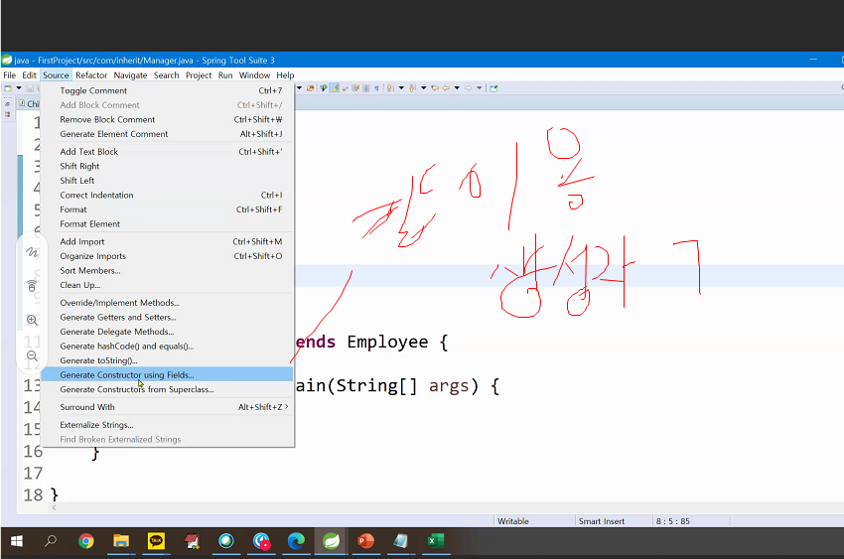

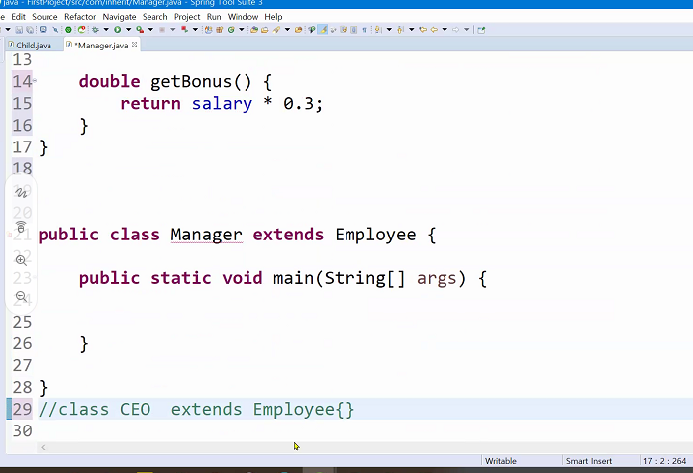

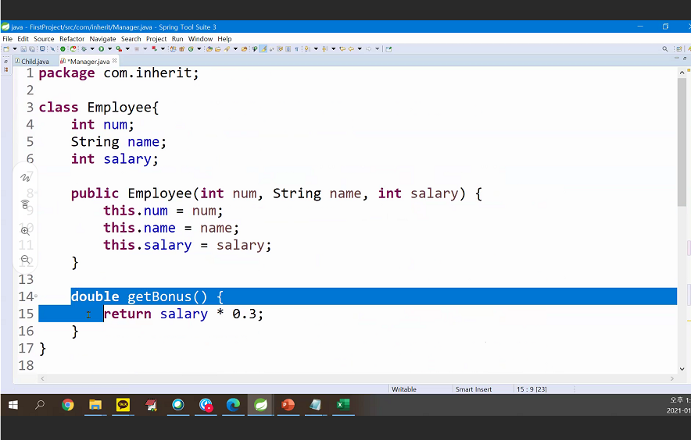

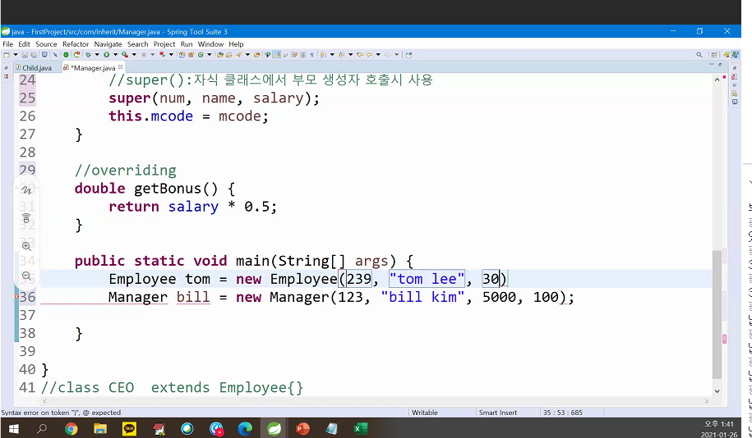

정규원님 코드

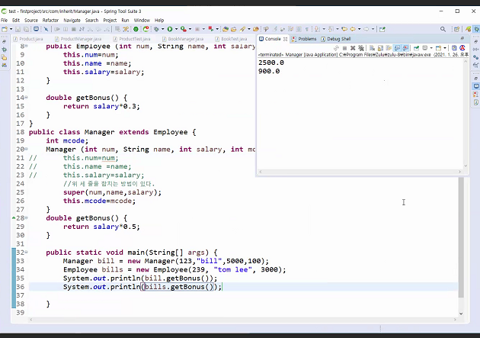

→

public이여서요

광주_4반_김형중 님이 모두에게: 오후 1:48

public이 두개입니다

광주_4반_김형중 님이 모두에게: 오후 1:48

public 클래스는 매니저만 해야합니다

java파일명과 동일한 이름을 가진 클래스에만 해야합니다 파일명이랑 댜른 클래스에 public붙여도 에러나요

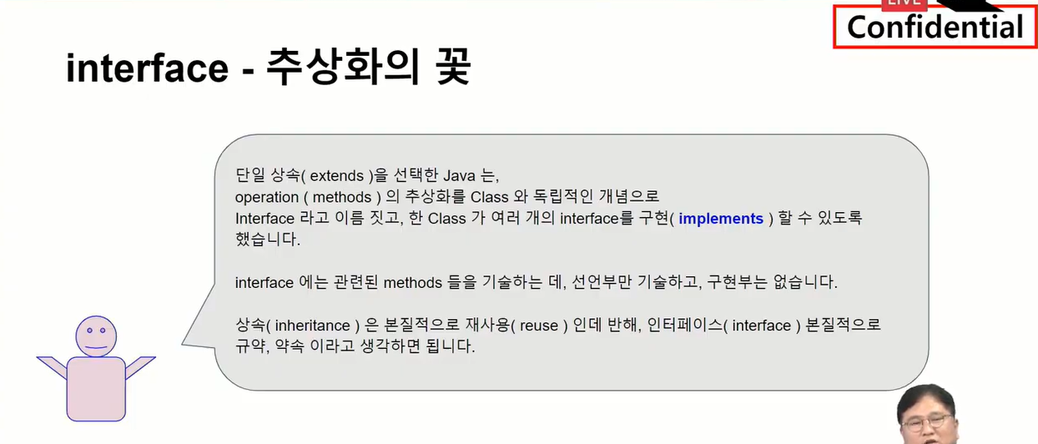

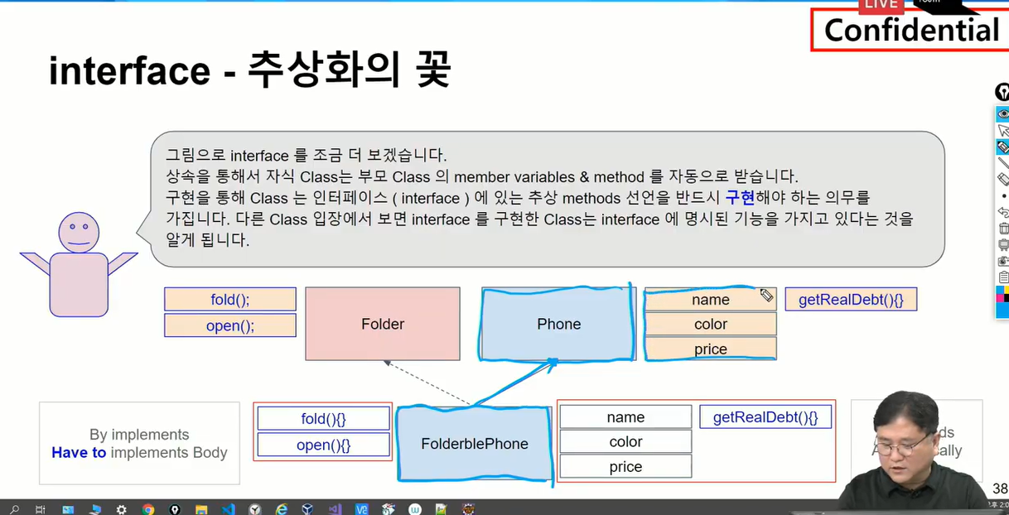

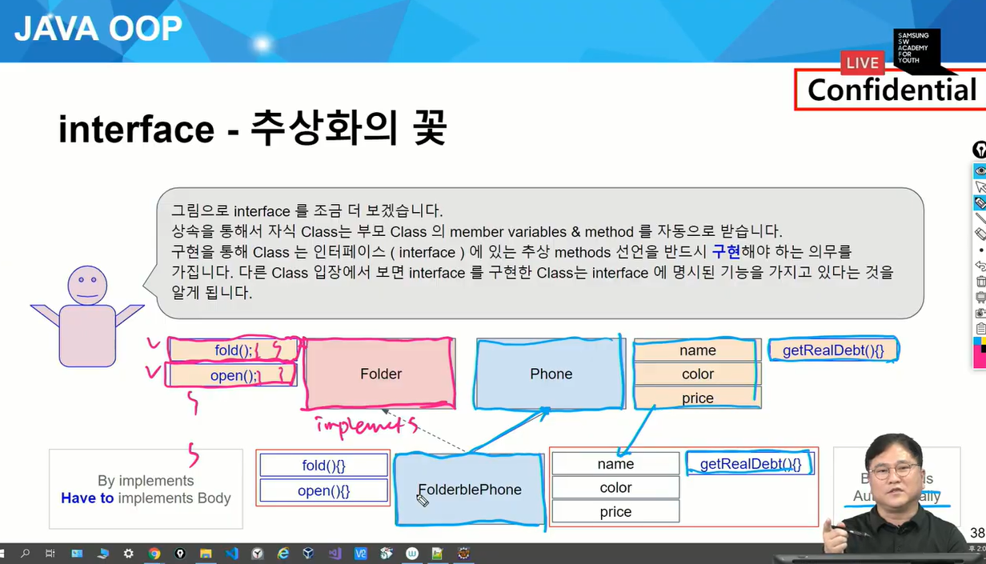

implements 하는 건 그 바디를 실제로 구현한다는 것.

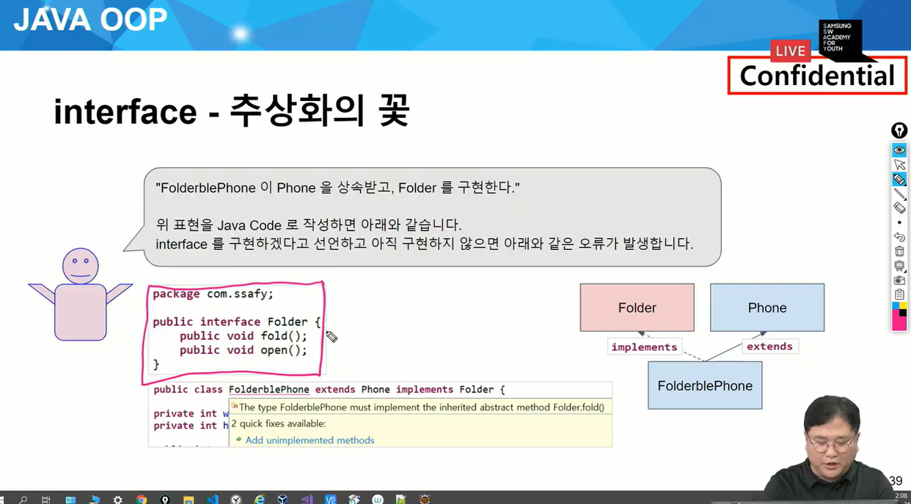

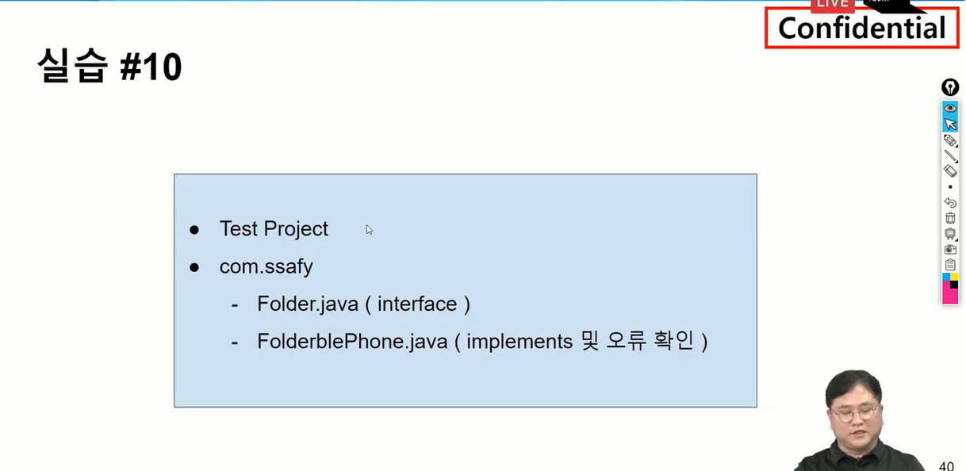

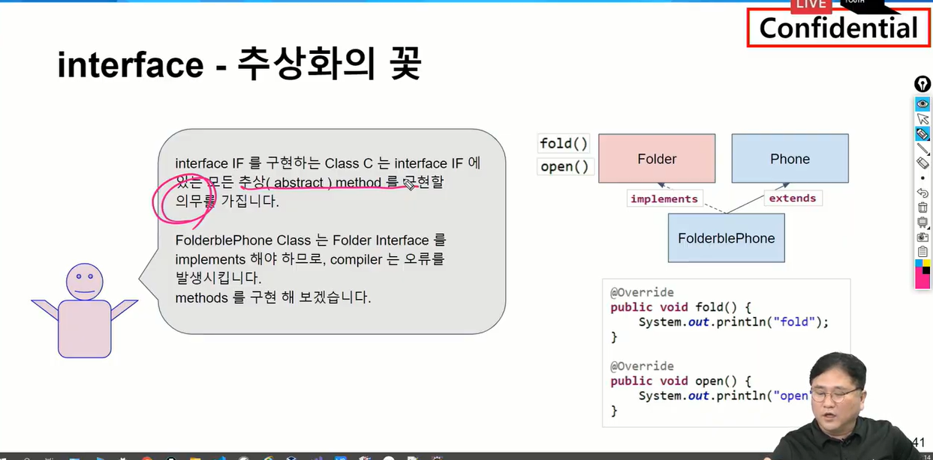

인터페이스 구현하는 클래스는 모든 추상 메서드를 구현할 의무가 생긴다.

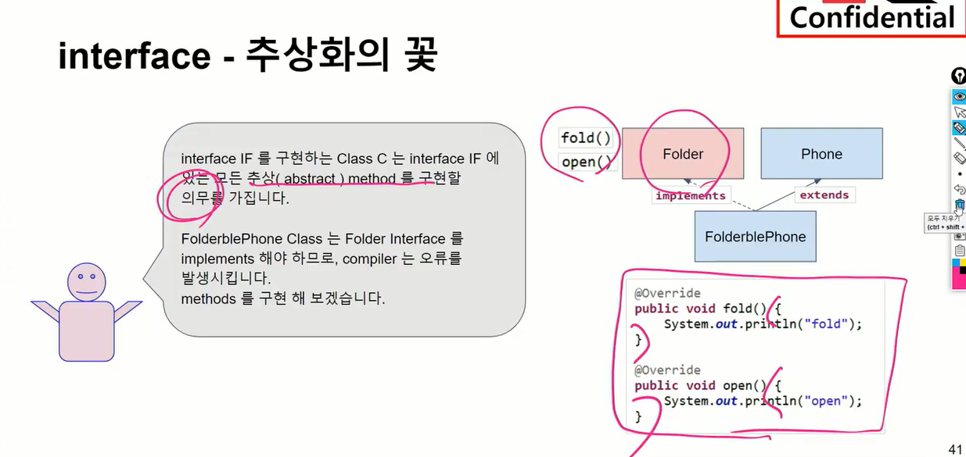

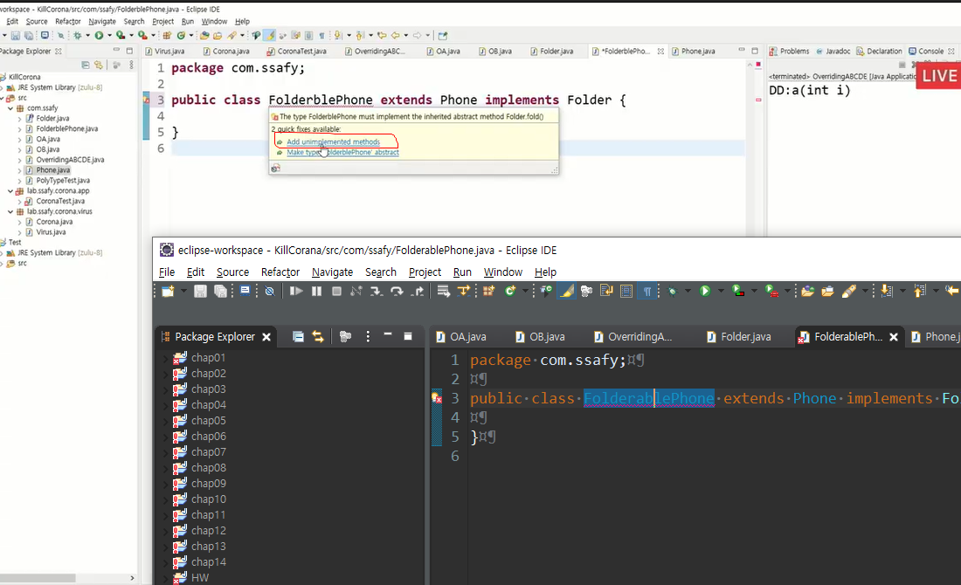

저 add 이용하면 오버라이드 자동 어노테이션 되서 생성,

오버라이드는 상속관계에서 재정의 하는거랬는데?

인터페이스에서도 동일한 개념이 적용이 된다.

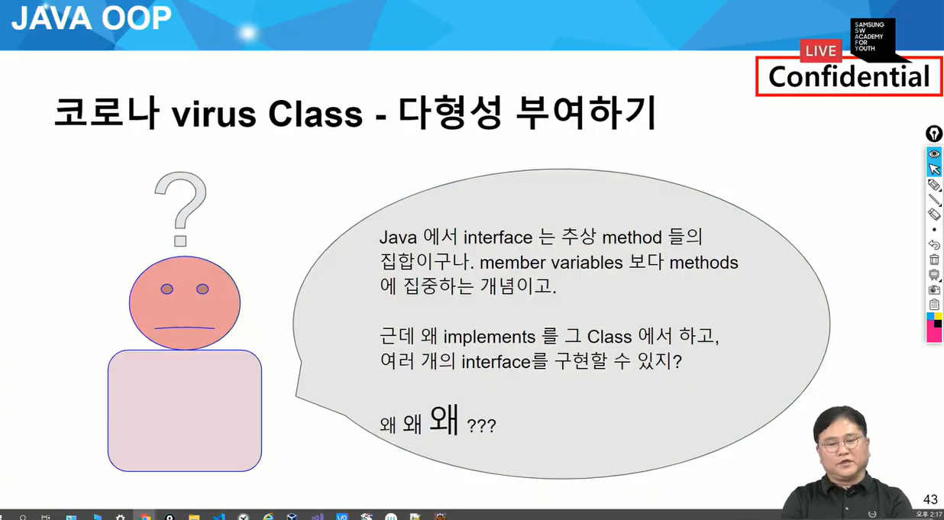

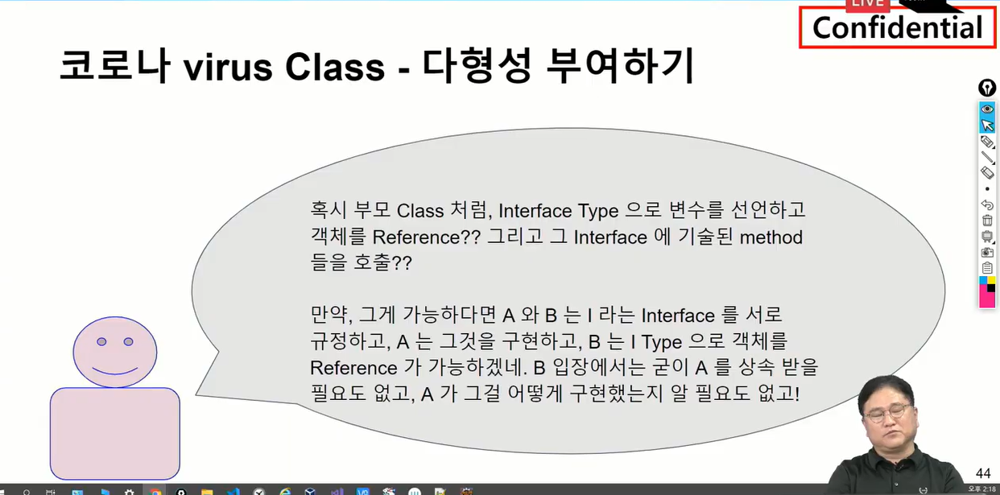

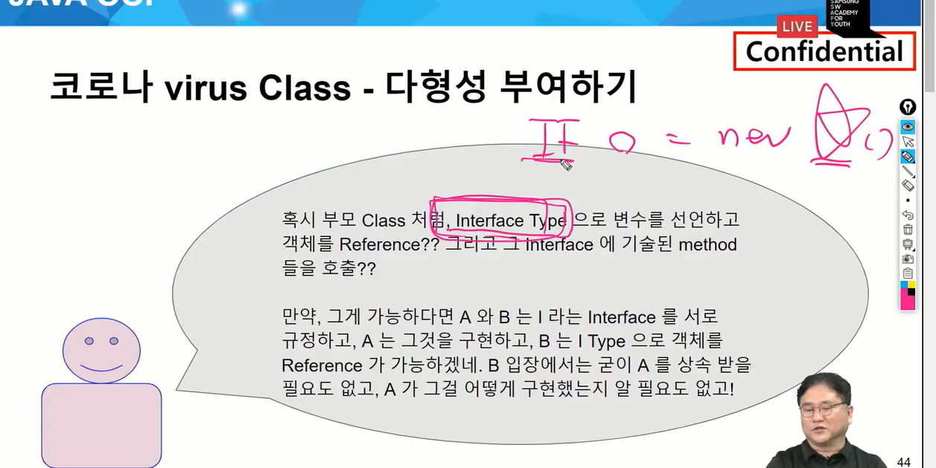

if로 선언한 변수로 뉴 해서 뭔가를 만드는데 동그라미가 if를 임플리먼트한 내용이고

동그라미만으로는 if에 있는 메서드만 호출하도록 별은 그 메소드들의 바디를 가진게 아닌가?

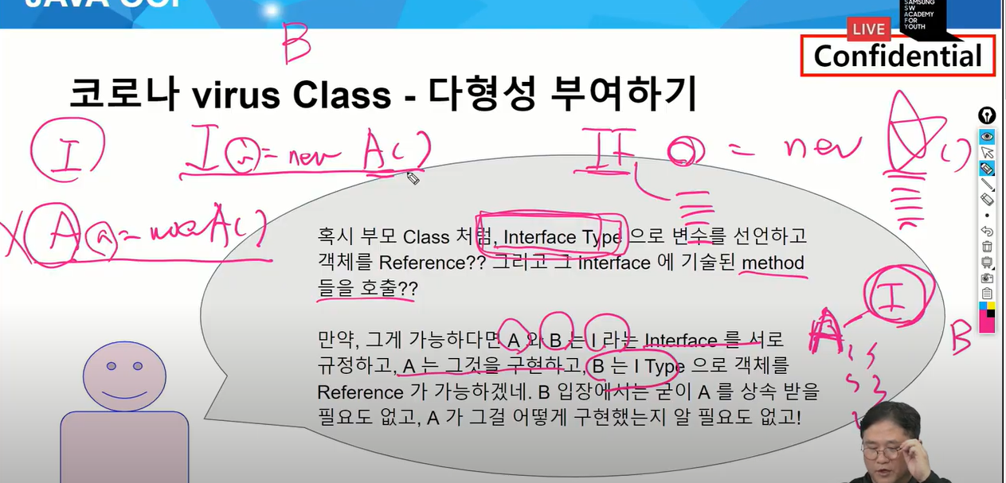

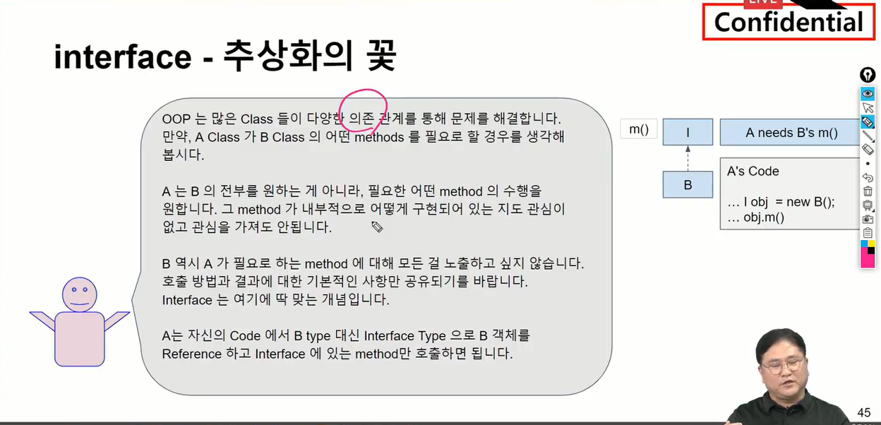

B에 m이라는 메서드가 필요한데 A,B가 서로 약속함.

B가 제공하는 쪽A는 사용하는 족

B가 I라는 인터페이스에 필요한 거 제공

B라는 객체 안에는 m()이 들어가 있음.

A코드에는 인터페이스 타입으로 선언함. 객체는 B객체를 만듬.

]

I라는 인터페이스 도출하고 I라는 인터페이스 m이라는 걸 만들어서 m이라는 녀석을 사용할 수 있다.

I라는 인터페이스 타입로 변수선언하고 실제로 그걸 구현.

왼쪽이 인터페이스로 대신오고 그거로 구현한 클래스들이 올 수 있다.

B가 m이라는 메서드를 임플리먼트

그리고 만들어진 객체는 B객체 만들어짐

A는 인터페이스를 직접 구현안하고 B가 구현한 걸 사용하나?

→근데 내가 필요한 모든걸 만들면 클래스의 롤이 단순해지고 크기가 되게 방대해짐.

효율적이지도 못함.

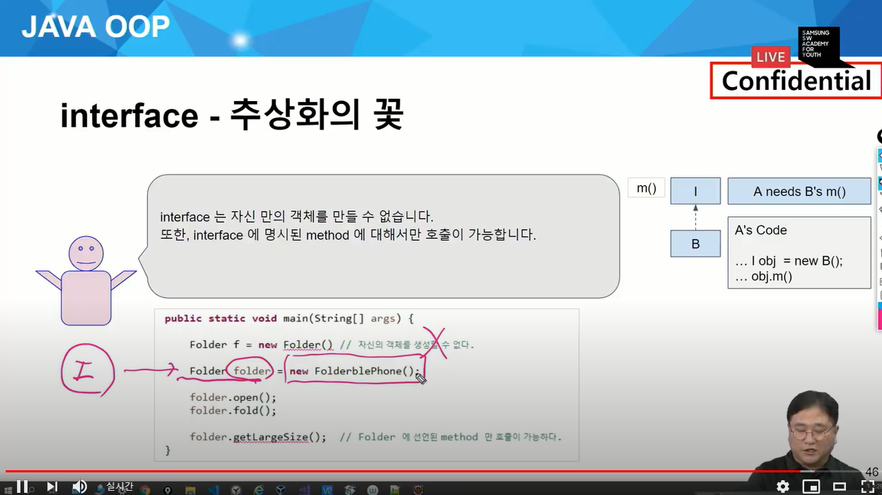

폴더를 인터페이스 타입으로 선언하고 실제로 그걸 구현한 구현체가 온다.

부모클래스, 자식클래스 단계처럼 폴더는 그 인터페이스에 명시된 기능에 대해서만 호출 가능

open,fold만 호출가능

폴더블폰에 구현된 getLargeSize는 호출 불가.

사실 굳이 인터페이스가 아니라 I를 클래스로 만들어 상속과 오버라이드 세울떄 똑같이 되는거 아닌가?

상속관계 하나만 놓고 봐도 상속의 위쪽에 메서드 가져가고 구현하라 할수도 있으나

그렇게 되면 본인이 원래 표현하려고 했었던 것.쫙 상속간의 관계를 만들어 놓고

상속 받으면 더 이상 상속 못받으니까 하위에서 구현하고 싶은 기능적 요소는 있는데 구현하려 하면 따른 인터페이스 넣고 기술한 다음 그 인터페이스 구현한 걸 사용한다.



이다솜​[서울_7반_이다솜] m 메소드를 호출해도 구현부가 없어서 A한테 도움이 되나요..?



SW K​[대전_4반_김선우] 오버라이딩 돼서 괜찮지 않을까요?



e cod​[서울_11반_강승현] 완료했습니다!



Youngju Lee​[서울_11반_이영주] 정리했습니당~



임아연​[서울_13반_임아연] A는 interface를 직접 구현안하고 왜 B가 Interface를 구현한 메소드를 사용하는 건가요?



심정욱​[서울_11반_심정욱] B 에서 I의 m() 메소드를 오버라이드 하고 있기 때문에 괜찮지 않을까요?



안효인 [B반교수]​네 심정욱님 말씀대로 입니다 ^^



임아연​[서울_13반_임아연] 답변 감사합니다!



노릇 노릇​[대전_6반_김민정] 사실 굳이 인터페이스가 아니라 I를 클래스로만들어서 상속받아서 오버라이딩하고 사용할떈 I로 캐스팅해도 똑같이 되는거 아닌거요?



이다솜​[서울_7반_이다솜] 넵 감사합니다!!



김유진​[서울_7반_김유진] B b = new B()해도 m() 메소드를 사용할 수 있는데 필요한 부분만을 사용하기 위해 Interface를 두는건가요?..



안효인 [B반교수]​은행 프로젝트를 한다하면 class 예금, class 게시판 이라는 클래스를 만든다면 예금이라는 클래스는 보안과 로그정보가 필요 하고 게시판은 로그정보만 필요 하다 보면 interface를 사용하지 않으시면 양쪽다 구현을 해야 하죠. interface를 사용하면 보안 interface, 로그 interface를 따로 만들어서 각각 필요한 클래스가 구현해서



안효인 [B반교수]​사용하면 됩니다.



이길재[B반교수]​인터페이스를 만듬으로써 선언만 해서 개발시간을 단축할 수 있고 기본틀을 인터페이스로 표준화해주는 장점을 가지고 있습니다.



안효인 [B반교수]​interface간의 다중 implements가 가능하기때문에



안효인 [B반교수]​필요한 메소드를 여러개의 interface로 나눠두고 각 클래스가 필요한 기능만 override 할수 있도록 interface를사용하는 거죠



안효인 [B반교수]​interface는 다중 implements가 가능하다 << 요놈이 중요한 개념이에요



노릇 노릇​[대전_6반_김민정] 인터페이스도 모호성은 똑같이 발생하지않나해서 궁금합니답



이길재[B반교수]​@김유진 인터페이스에서는 선언을 따로 빼주게 되면 나중에 구현이 바뀌어도 구현만 쉽게 변경이 가능합니다(유지/보수에 좋음)



안효인 [B반교수]​interface의 추상메소드는 필요에따라 구현이 아닌 "반드시" override해야 한다를 기억하심 되요



김유진​[서울_7반_김유진] 앗 감사합ㄴㅣ다 : )!



노릇 노릇​[대전_6반_김민정] 감사함니답



예슬​[서울_10반_이예슬]인터페이스를 통해 기능 별 접근 권한을 조정할 수도 있다고 이해해도 될까요?

.



심정욱​[서울_11반_심정욱] 어떤 DBMS든 JDBC 인터페이스에 맞춰 만들었다면 전환이 쉽겠네요!



sh o​[대전_6반_오수형] 상속은 부모클래스를 전부 이식하는반면 인터페이스는 타 클래스에서 지정한 기능만을 불러오는 역할을 한다고 이해하면 될까요?



박형민​[서울_9반_박형민] 네 정리했습니다.



김나현​[구미_4반_김나현] 예시 이해가 잘돼요~!!



찌능​[구미_3반_안진흥] 



박상진 [B반 교수]​@오수형 정확하게 이해하셨습니다



sh o​[대전_6반_오수형] 감사합니다!



이길재[B반교수]​@오수형 네 맞습니다. 인터페이스는 연결해서 기능을 불러오는 역할을 합니다.



심정욱​[서울_11반_심정욱] 이해가 잘됐습니다 ㅎㅎ



이길재[B반교수]​*[메시지 취소됨]*



이길재[B반교수]​*[메시지 취소됨]*



이종완​[서울_6반_이종완] static method도 사용 가능해졌습니다

나중에 JDBC 배운다.

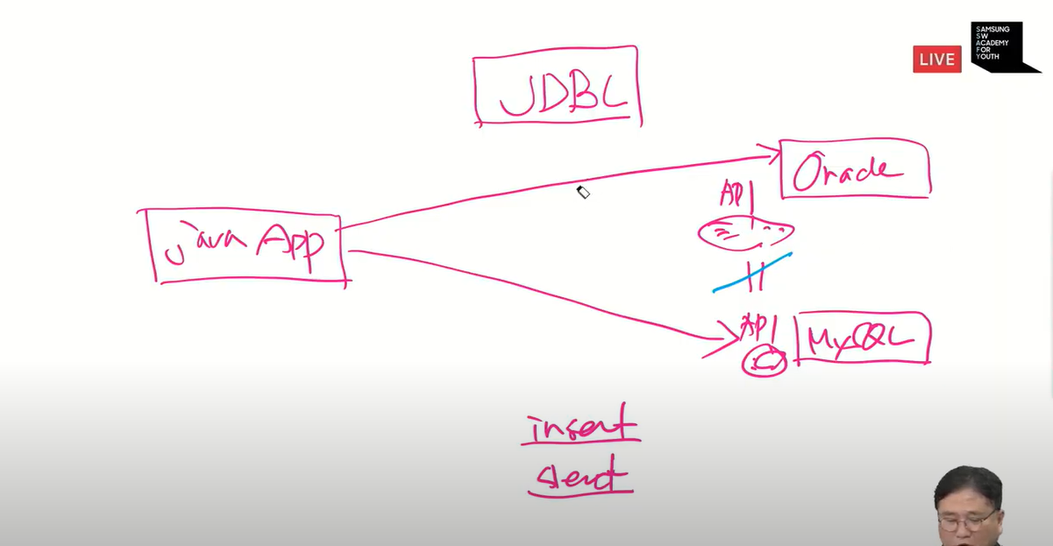

막 API기능이런게 다 다를수 있다.

중간에 인터페이스 줘서

거기에 select,insert 주고 커넥션도 getconnection 쓰겠다.

그래서 이 인터페이스를 구현하게만 하면 두 군데서 사용 가능하게.

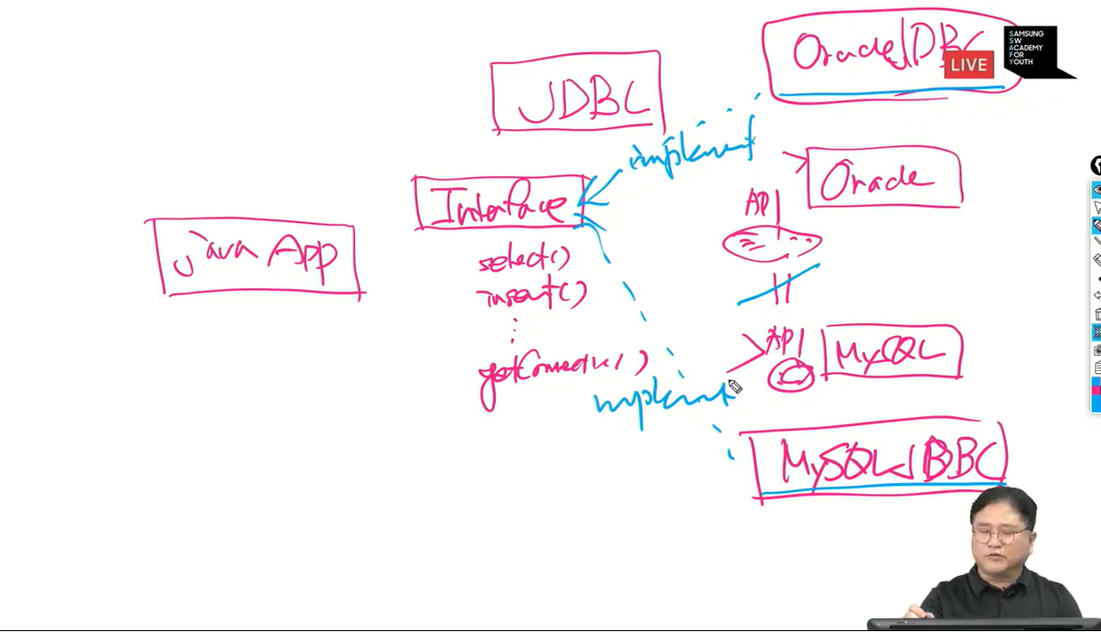

내부적으로 구현 상관없고 인터페이스 구현만 하게 하면 작업되게

저 안에 JDBC 드라이버가 있고 저 인터페이스를 implement한 애다.

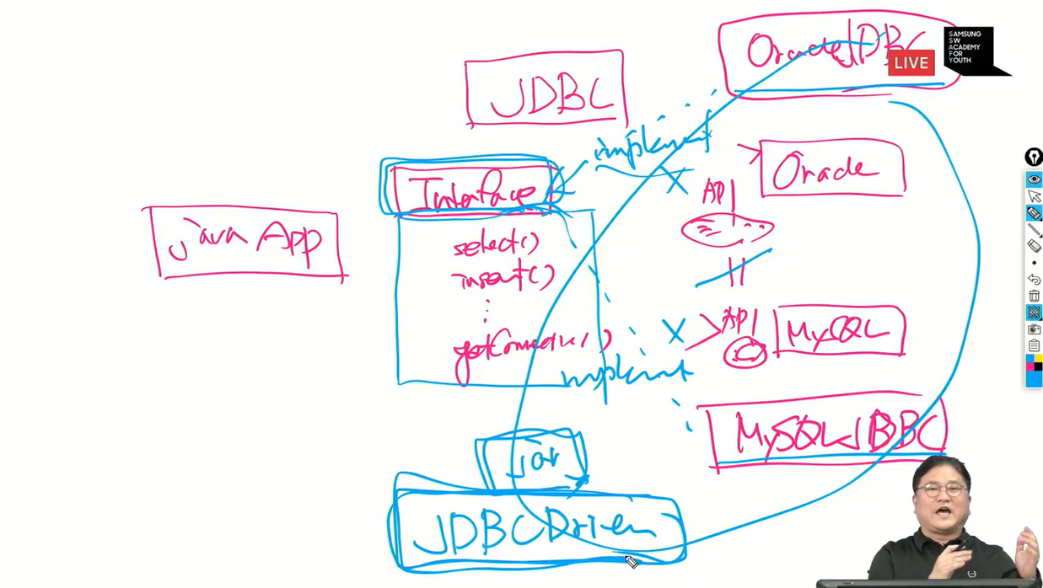]

사용하고자 하는 쪽이 실제로 기능을 구현한 쪽을 세세히 알 필요 없고 방금 말한거 처럼 기능 다 달라고 해서 못하니까. java랑 디비랑은 본질적으로 다르니까.

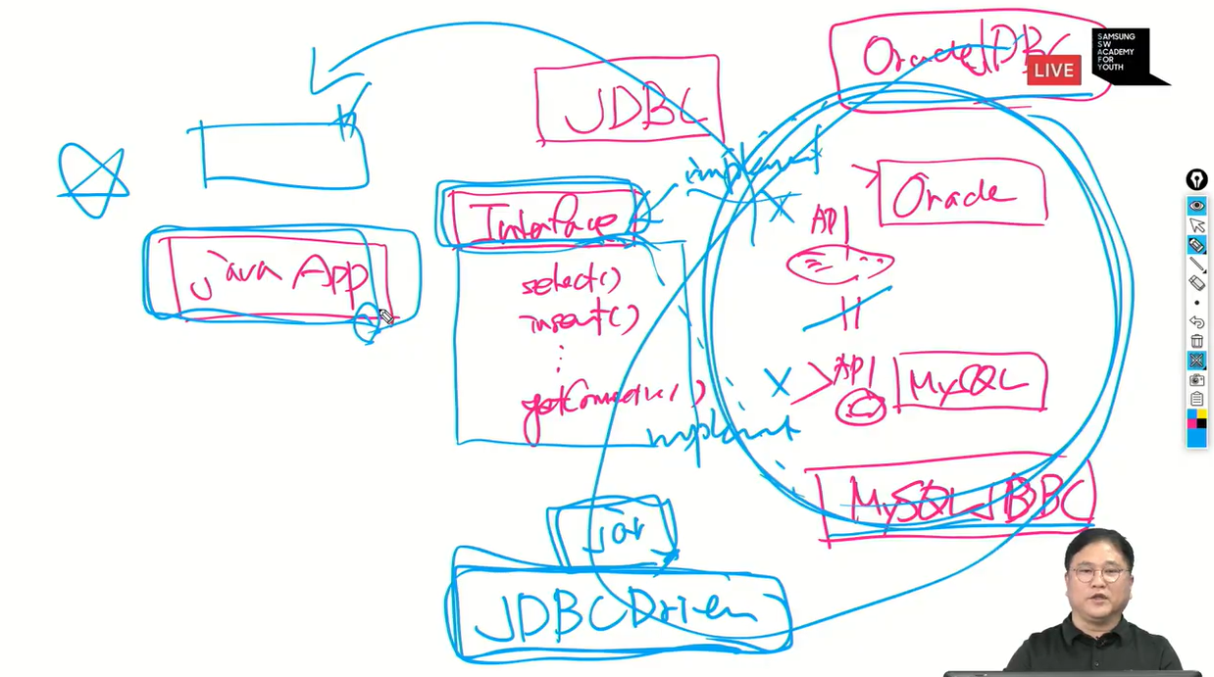

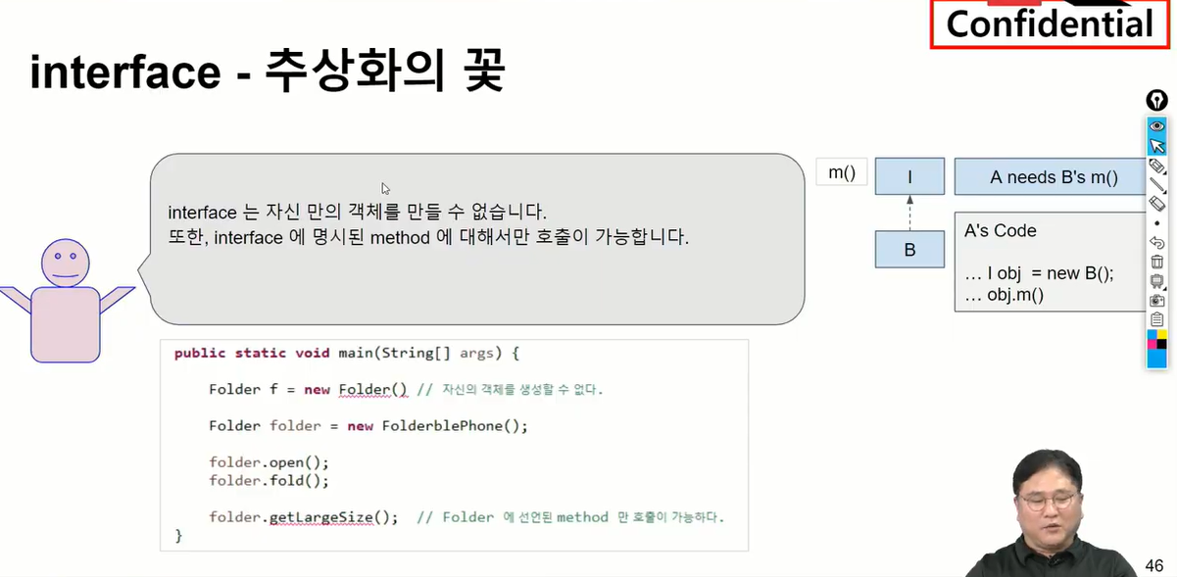

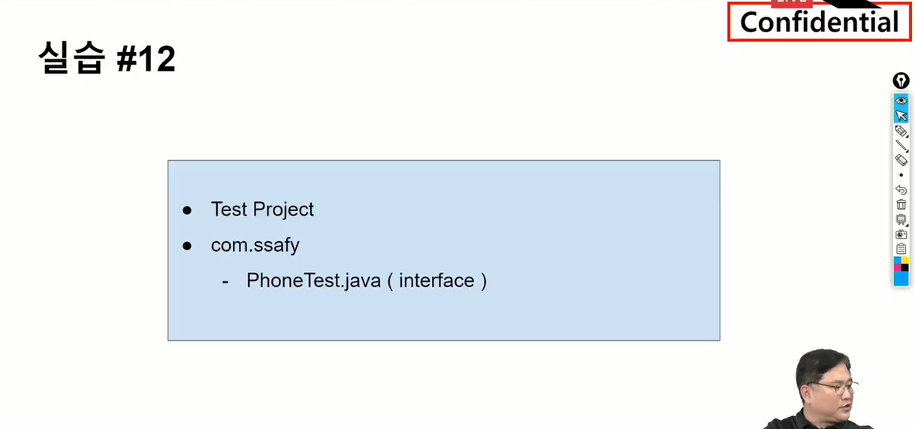

모든 상용디비는 jdbc 제공. jdbc 실제 구현된 걸 알 필요 없이 인터페이스 사용하면 된다.

우리가 본질적으로 같은거는 상속관계 만들어서 써도 되는데

상속 받고 또다른 기능 해야되는데 직접할거면 인터페이스 구현

플젝 딲 꾸려지면 수백명의 개발자가 들어가는데 모든 사람의 코드 다 알아야 하나?

그건 아님.

내가 만든 코드가 전체의 모든 사람에게 영향을 미치거나 일부업무에 영향 미치거나 한다. 그것들이 끝나면 다 톱니바퀴 맞듯이 돌아가야. 수많은 클래스가 구현되어야.

공통모드를 가진 팀은 그거보고 인터페이스 보고 짬.

우리는 그 기능을 필요로 하는데 그 인터페이스를 알고 사용하면 된다.

인터페이스는 사용자와 구현자가 있다고 보면 된다.

구현자쪽은 임플리먼트 구현하고 사용자에게 쉐어

사용자는 내부 볼필요없이 인터페이스 보고 코딩하면 됨.

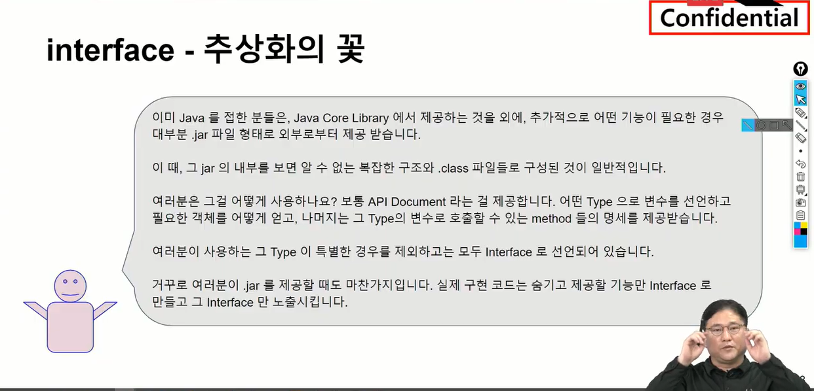

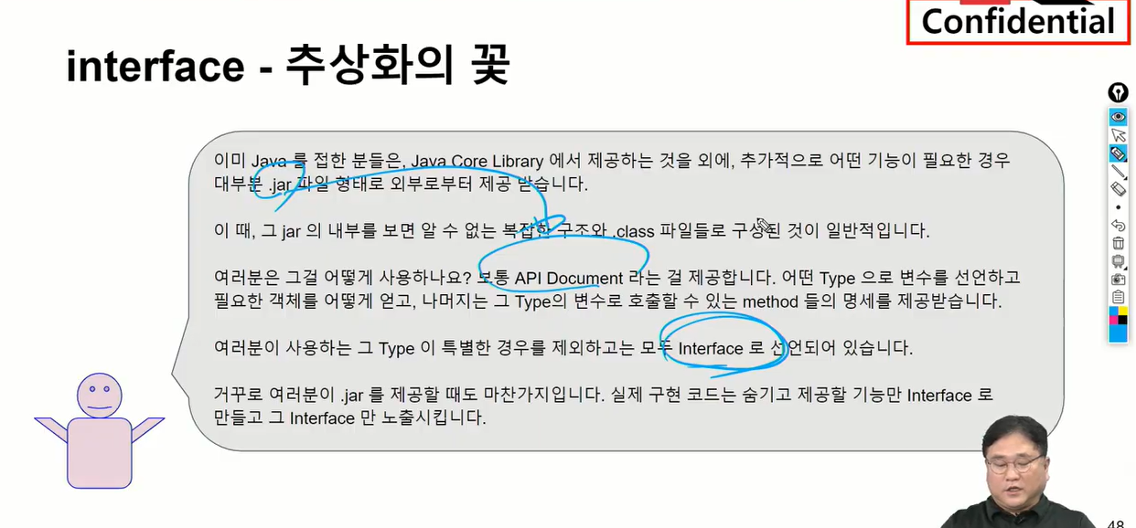

자바 8 이전에는 바디 가진 메서드가 없고 다 추상메서드였다. 그래서 8버전부터는 인터페이스 가진 메서드가 추가됨. 좀 더 융통성 있는 애가 됨.

추상 메서드 말고 메서드에 바디 가지는 거도 8버전에 추가

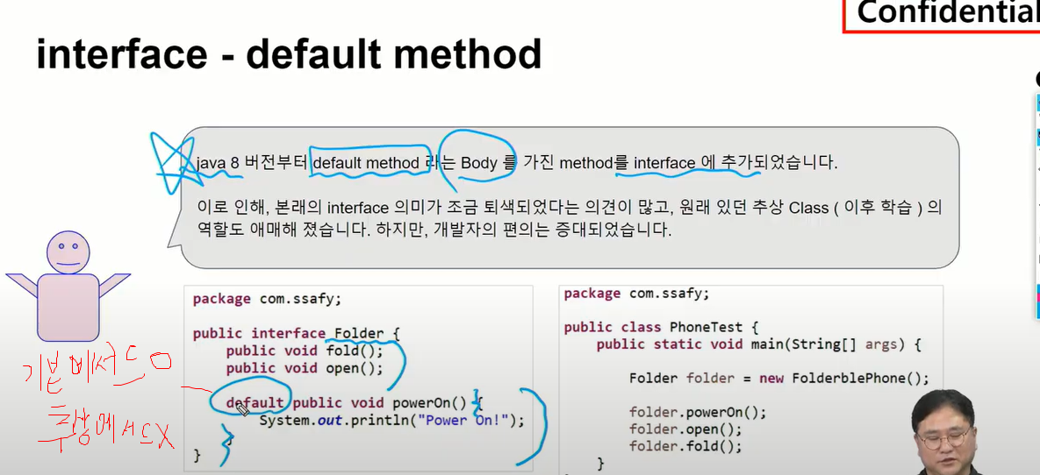

저렇게 default 붙여서 추상메서드가 아닌 기본메서드란걸 알려준다.

오른쪽 처럼 인터페이스 타입으로 선언하고 그걸 구현한 걸 만들면

실제로 구현한 부분에 저런애들도 있지만

폴더블 폰 안에서 파워온이라는걸 구현 안해도 상속받는거처럼 그대로 받음.

이게 디폴트메서드라고 추가됨.

인터페이스는 추상메서드만 가지다가

자바 8부터 구현체가 있는 디폴트 메서드가 추가되었다.

그걸 구현하면 상속받는 거처럼 사용 가능하고 당연히 오버라이딩을 할 수 있음.

.

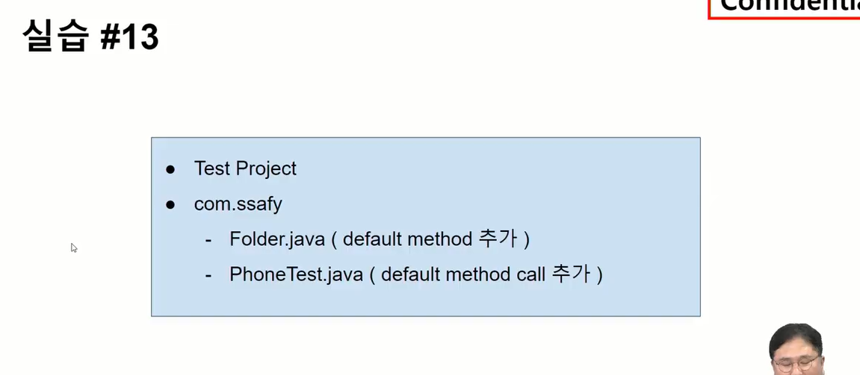

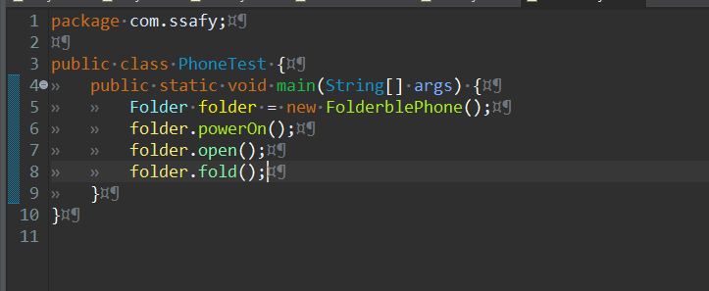

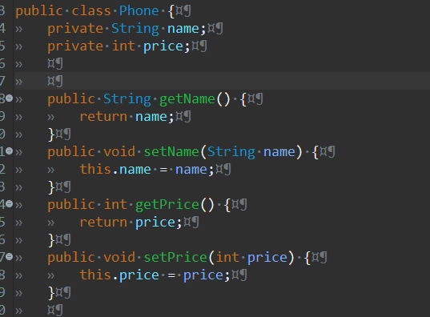

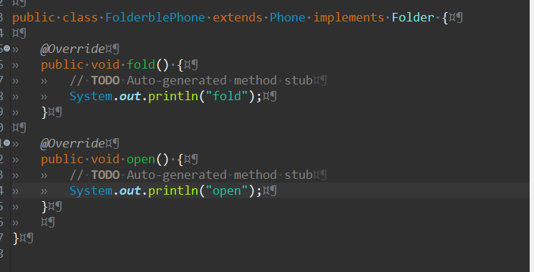 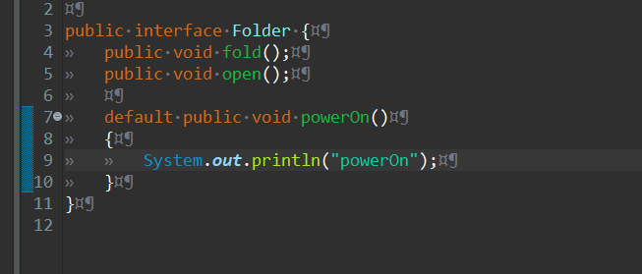

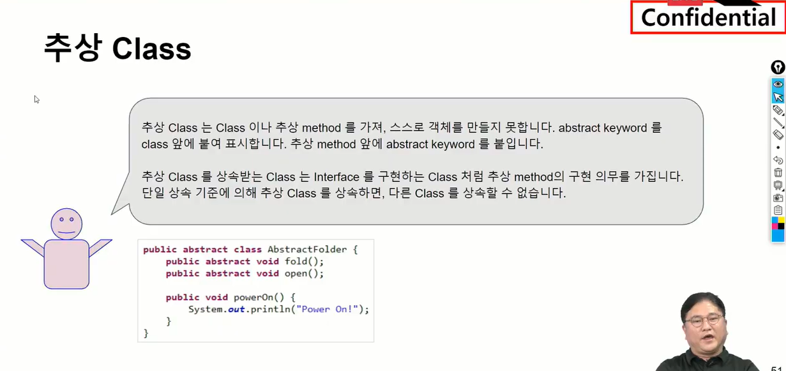

인터페이스와 같이 알아야 하는게 추상 클래스

앞에 abstract가 붙는다.

선언만 되어있음(바디 없음)

추상클래스는 클래스라 abstract 붙여야. 그리고 추상메서드가 아닌 애들은

default가 없이 일반 메서드처럼 표현 가능

default메서드가 나오면서 추상클래스와 인터페이스가 약간 애매해짐

원래 인터페이스는 이런 메서드를 (바디를)가지는게 없었는데 그걸 가지다 보니까

추상클래스와 인터페이스가 역할이 애매해짐. 추상클래스도 여전히 사용가능.

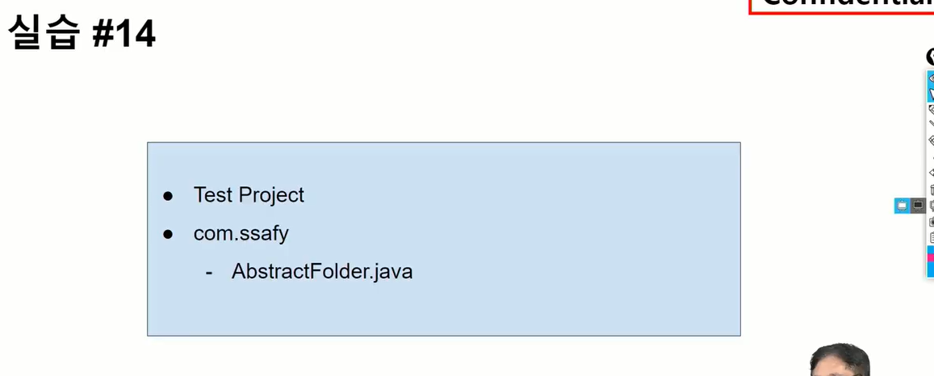

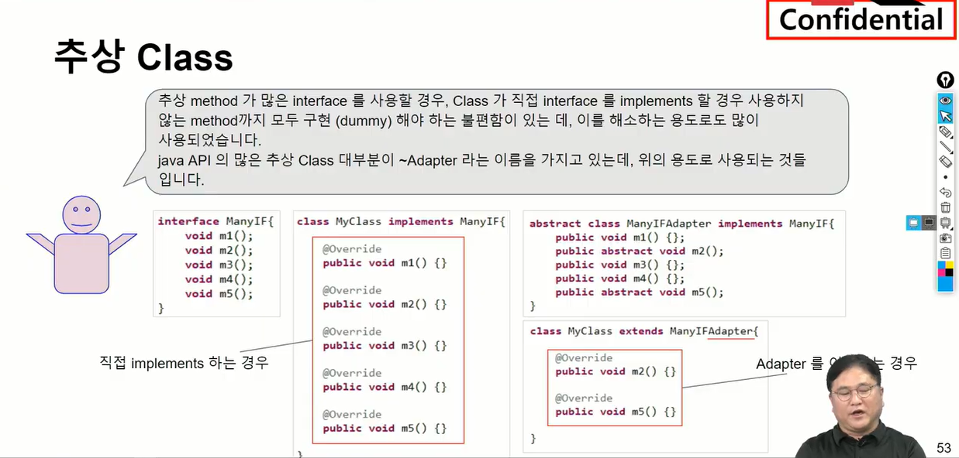

인터페이스가 만들어진게 메서드 5개 추상메서드인데 이걸 구현해야되는 클래스가 이씅면 실제로는 2개 정도로 활용할 거같은데 나머지도 다 구현해야.

왜냐면 5개 구현하도록 implement사용해서

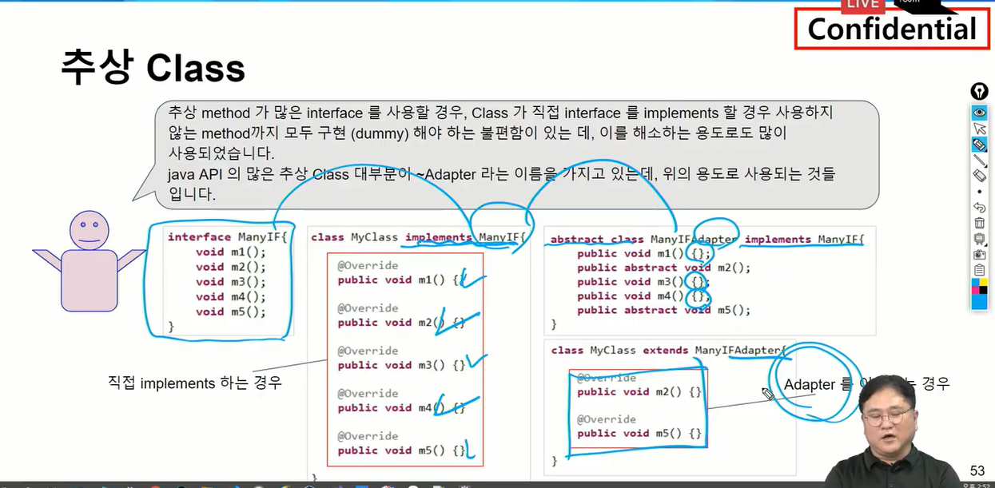

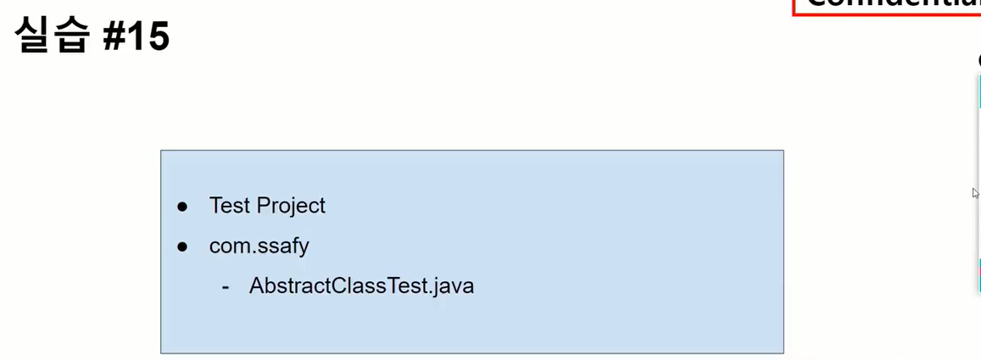

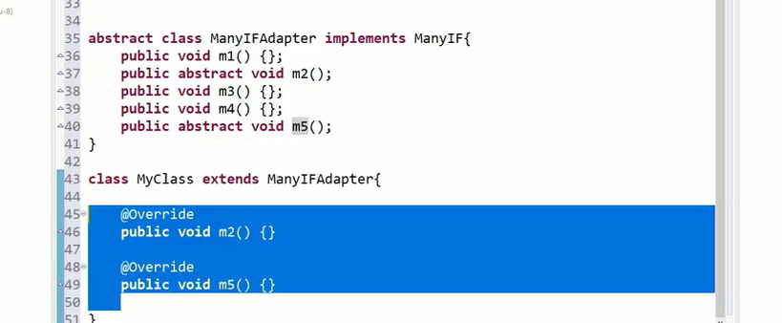

임플리먼트를 대신 임플리먼트하는 어댑터클래스들을 만들어서 다른곳에 제공하면

마이클래스 같은 애들은 어댑터 위에 추상클래스를 extends로 구현

본인들이 구현하고 싶은거 m2,m5가 추상이니까 그것만 구현한다거나 그런식으로 가능.

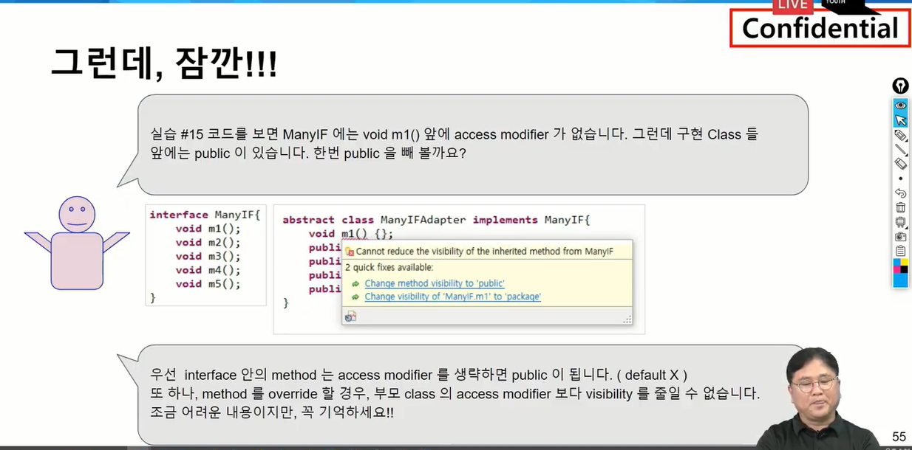



별뱔​[대전_5반_엄현식] interface 안 method는 access modifier 생략시 default 아닌 public



심정욱​[서울_11반_심정욱] ManyIF 의 m1 만 사용하고 싶은 경우, m2 만 사용하고 싶은 경우, m1 과 m2 만 사용하고 싶은 경우 등 경우의 수가 많을텐데, 이때마다 adapter를 모두 새로 만들어 줘야 하나요?



박상진 [B반 교수]​@엄현식 예, 자동으로 public abstract 키워드가 붙어요



심정욱​[서울_11반_심정욱] 감사합니다!



안효인 [B반교수]​추상클래스의 경우 추상메소드를 가지지 않게도 만들수가 있습니다. 추상메소드는 없는 상태에서 그 클래스를 추상클래스로 선언하시게 되면 그 클래스가 가진 메소드중 하나이상을 override하시면 되요



안효인 [B반교수]​결국 필요에 따라 골라서 override가 가능해요



박상진 [B반 교수]​@심정욱 필요할때만 원하는 것으로 구현해서 사용한다고 생각하세요



진미령​[서울_8반_진미령]어댑터 구현할 때 m1,m3,m4는 구현부가 구현 된것인데도 마지막에 세미콜론 붙여줘야하나요??



안효인 [B반교수]​아녀 오타인듯해요 ^^;;



심정욱​[서울_11반_심정욱] 아 추상메소드로 선언하지 않아도 추상클래스를 상속받았다면 안에 있는 메소드들을 원하는 대로 override 해서 사용할 수 있다고 생각하면 될까요?



박상진 [B반 교수]​@진미령 구현 메서드는 { }, 미구현은 ; 으로 끝납니다



진미령​[서울_8반_진미령]감사합니다!



박상진 [B반 교수]​@심정욱 예 , 하위에서 필요한 메서드는 접근제한이 가능하면 항상 오버라이드가 가능합니다

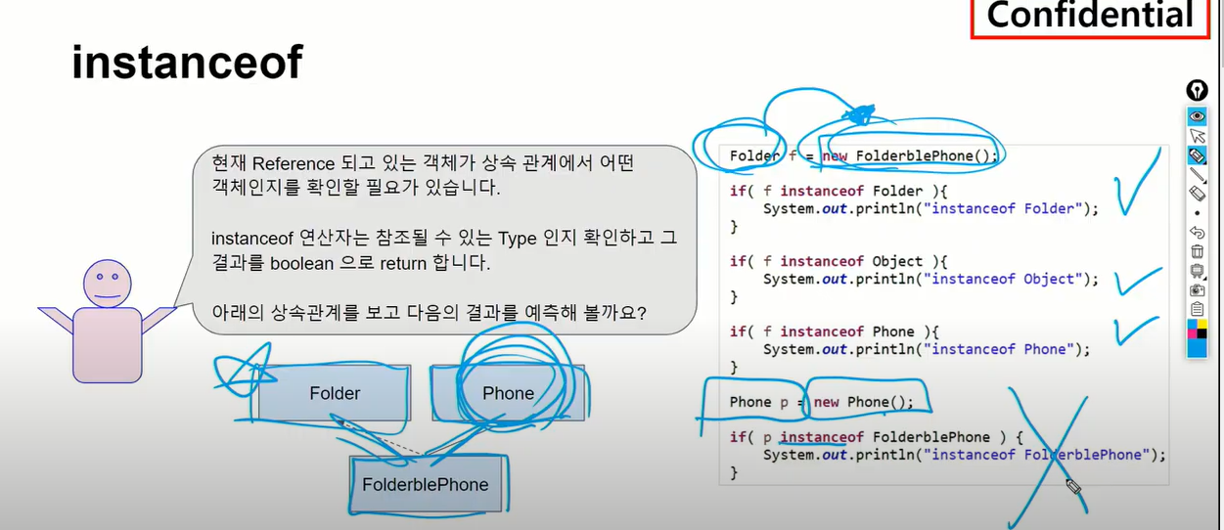

phone으로 선언하고phone으로 만들어짐

부모의 객체가 instanceof 자식의 객체하면 false리턴.

인스턴스오브는 상속관계라던지 인터페이스를 implemnets하는 관계

이런 관계에서 실제로 만들어진 관계가 오브젝트부터 몇가지 내가 만들어진거까지 다 트루

밑에 녀석의 타입으로 위를 만들면 false

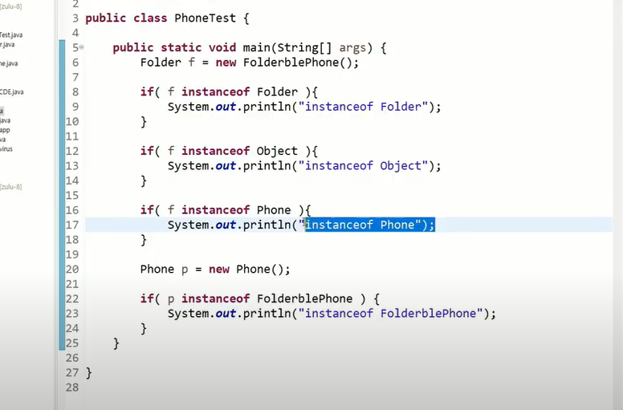

폴더블 폰으로 폰객체를 만듬.

맨 마지막은 오류가 아니라 수행 안됨.true/false 반환으로 false 반환하고 그 위들은 true반환



e cod​[서울_11반_강승현] 반대 순서로 가야 합니다!



최지혜​[서울_6반_최지혜] A,B,C 순서가 잘못되어씃빈다



심정욱​[서울_11반_심정욱] 상위 클래스부터 보고있어서 모두 실행됩니다



ghkdwjdrk123​[서울_11반_황정태]큰게 먼저왔습니ㅏㄷ



e cod​[서울_11반_강승현] A에서 항상 True가 나옵니다!



당현아​[서울_13반_당현아] 상위 클래스는 항상 true 입니다

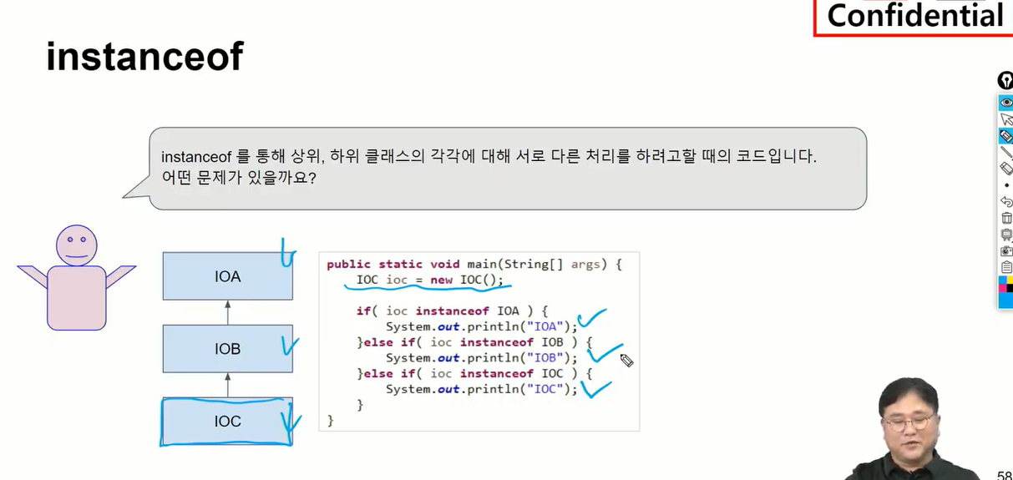

이 부분은 맨 위가 항상 트루가 됨.순서가 반대로 와야

자식클래스부터 체크하도록 해야

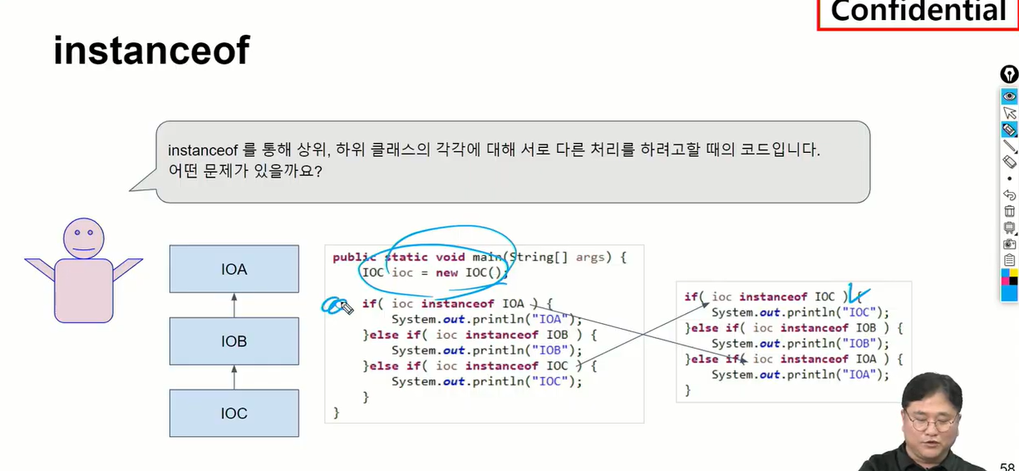

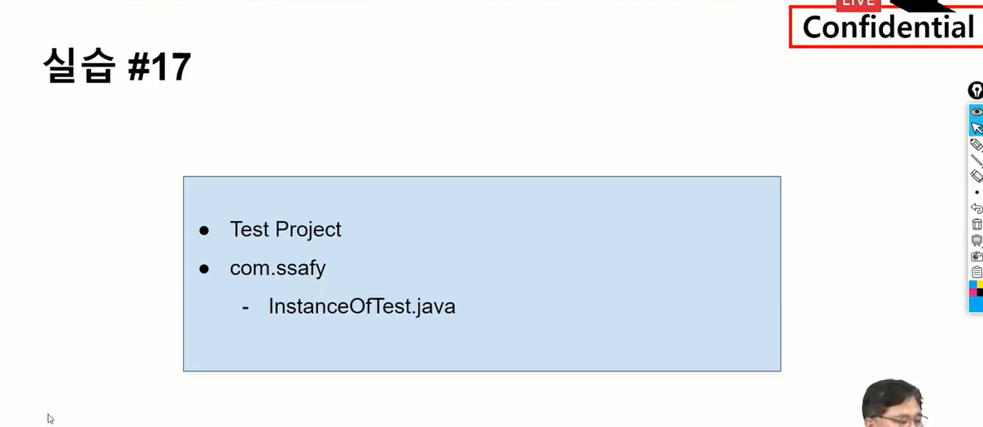

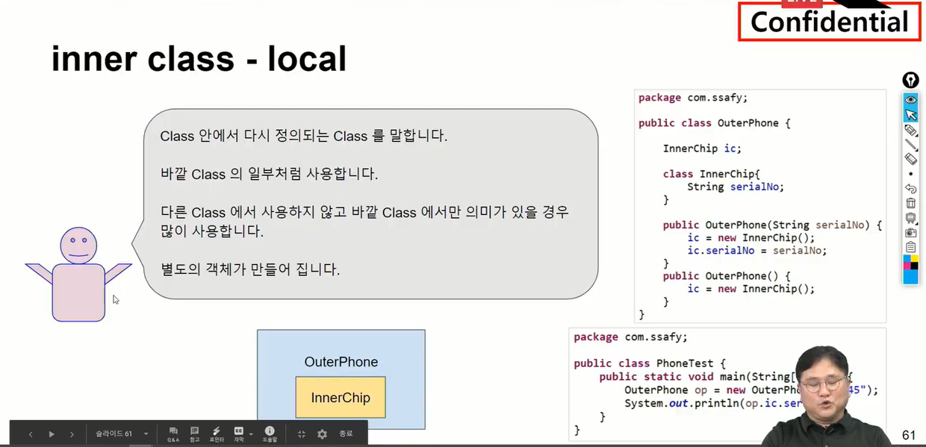

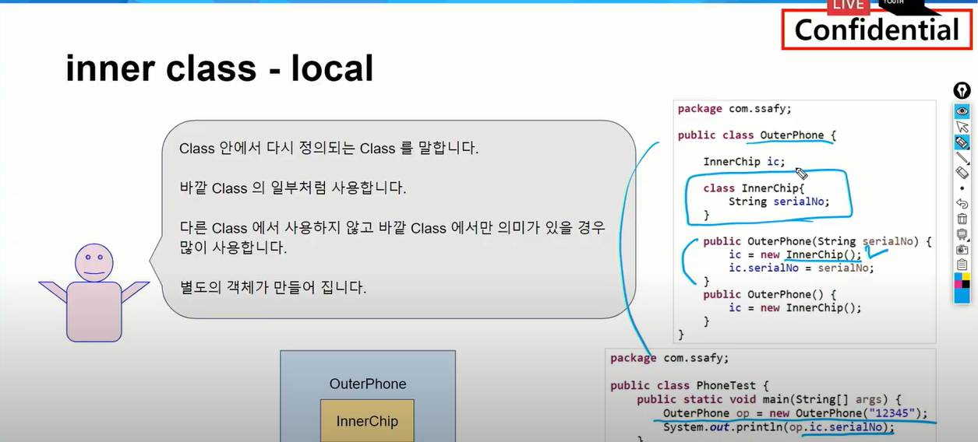

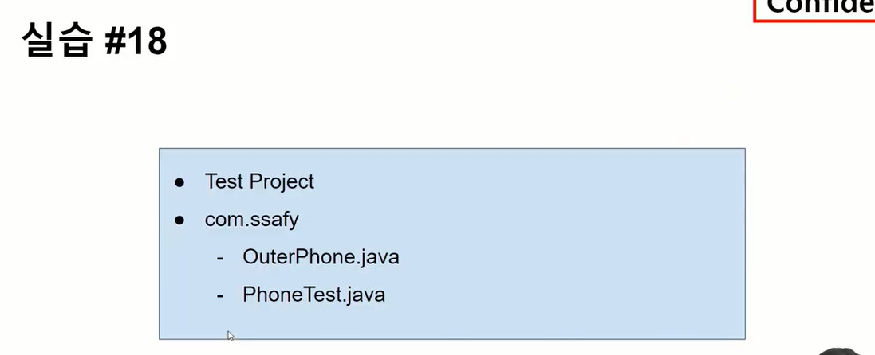

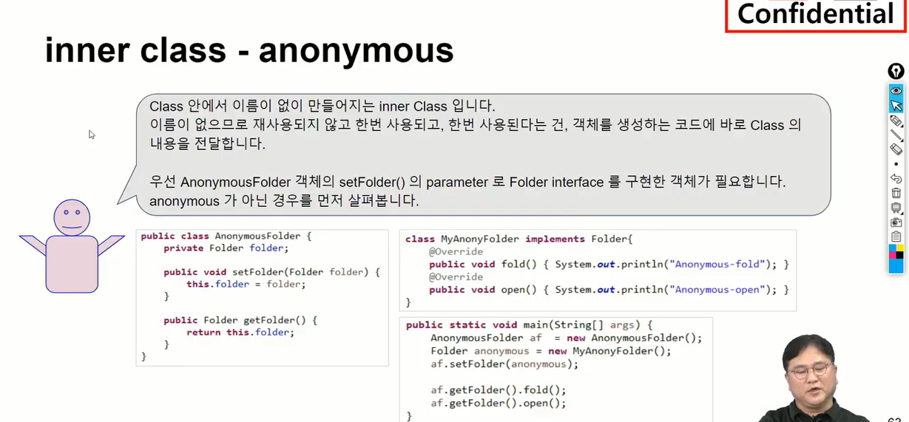

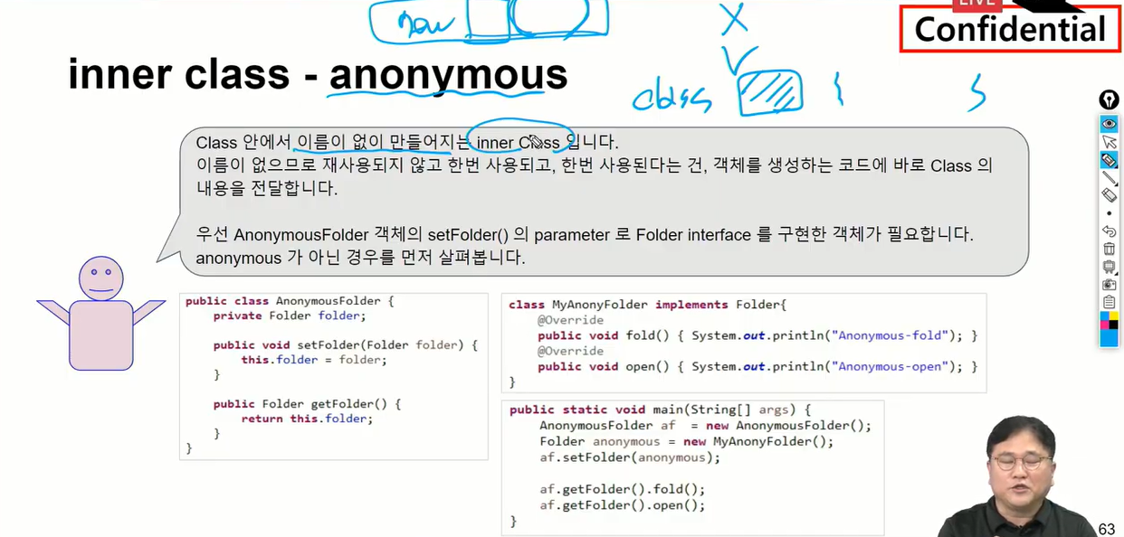

이름이 없어서 재사용 할 수 없음.

한번 사용함.

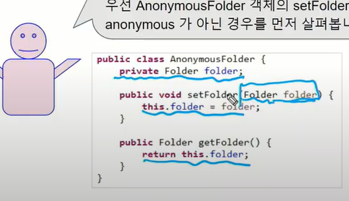

셋폴더 겟폴더에

인터페이스를 구현한 어떤 것을 멤버변수로 받아서 멤버변수에 세팅하며

겟도 그것을 리턴하도록 함.

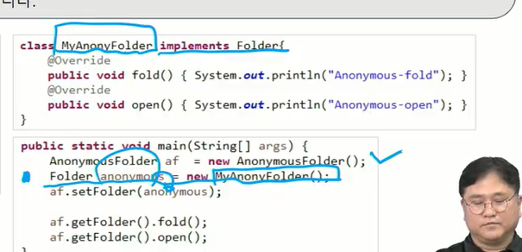

폴더 인터페이스를 임프리먼트 한게 와야.

어떤 폴더를 구현한 게 와야( 어나니머스가 아니면 따로 만들어서 그녀석의 객체를 따로 만들어야함.)

어나니머스폴더라는 객체 하나만든다

그리고 셋폴더 해서 넘겨줌.

.

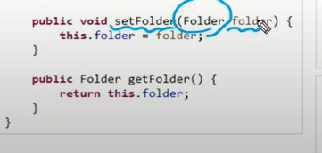

전달될 때 인터페이스로 구현한 애가 오면

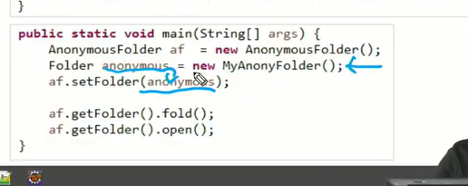

그 인터페이스 구현한 애를 만들고 전달하는게 단계

근데 얘가 한번 전달하고 다시 쓸 일 없으면 따로 만들 필요가 없음.

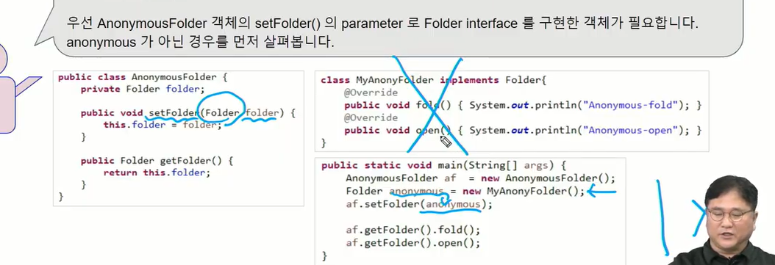

클래스 따로 안 만들어도 되는 방법 제공함.

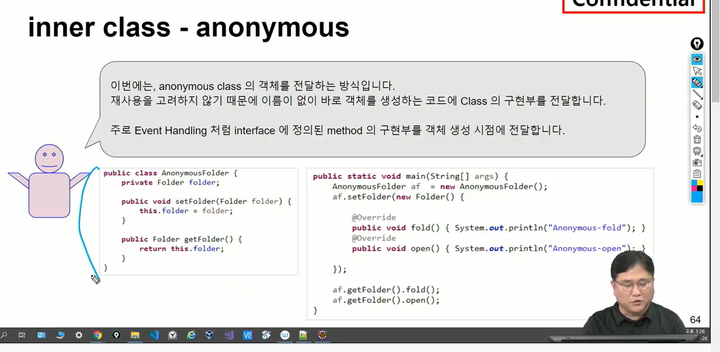

여기서 왼쪽 모듈은 그대로

오른쪽에서 어나니머스 폴더 만들고 셋폴더 호출

호출하면서 인터페이스로 구현한 누군가가 와야됨.

뉴하고 인터페이스를 이용해서 객체 선언.

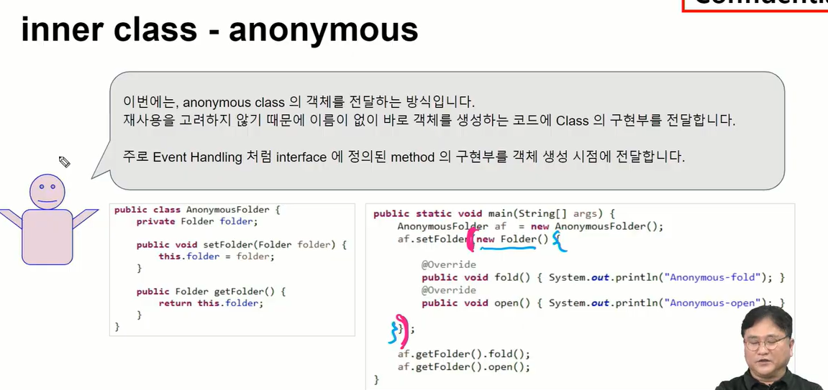

왜 이름 빼고 저렇게 만들지? 컴파일러 입장에선 똑같다

셋폴더에서 전달되는건 폴더 인터페이스 구현한 객체이고 거기엔 두개의 메소드 오버라이딩 했는데 이름을 굳이 만들지 않아도 어나니머스한 방법으로 뉴 이너텦이스를 대신 사용하게 하고 구현한 부분을 사용하는 시점에 직접 제공한다.

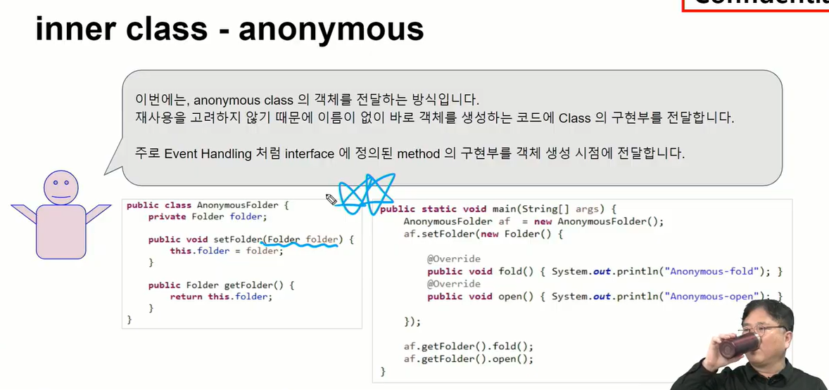

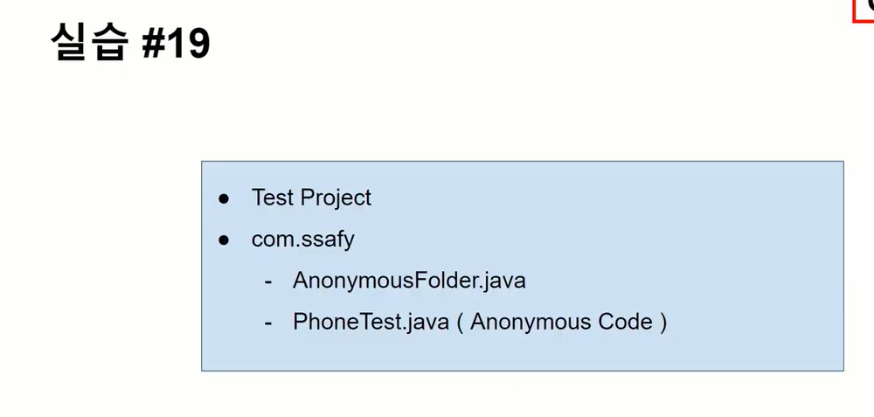

ㅋㅋㅋ



김민석​[서울_13반_김민석] inner class는 outer class 안에서만 사용할 때 주로 사용한다 하셨었는데 static inner class로 외부에서 사용하는 이유가 뭔지 궁금합니다..



안효인 [B반교수]​inner class는 outer class의 member field를 자신의 것처럼 사용할 수 있는 편리함이 있어요



[대전_6반_오웅식]​실례가 있으니까 이해하기 좋네요



김민석​[서울_13반_김민석] 감사합니다!

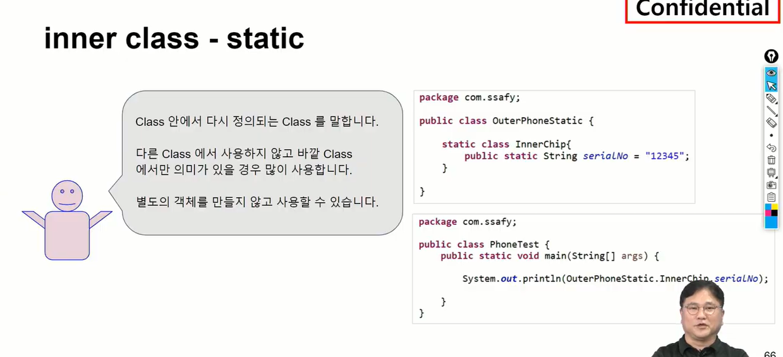

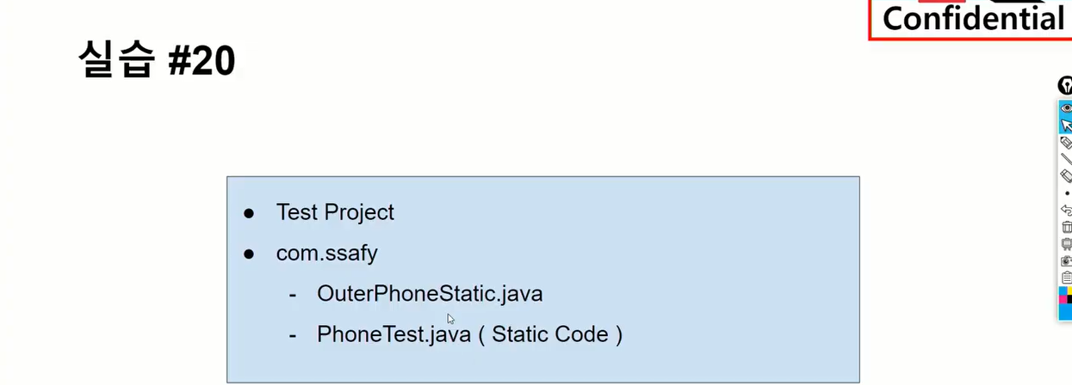

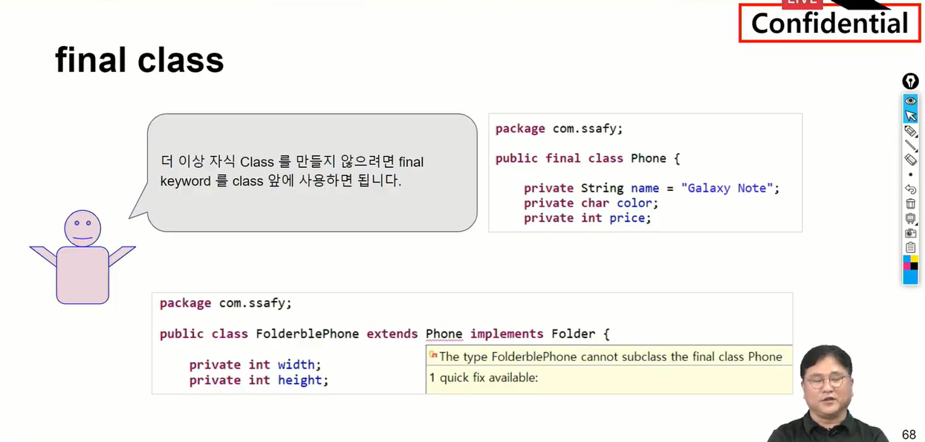

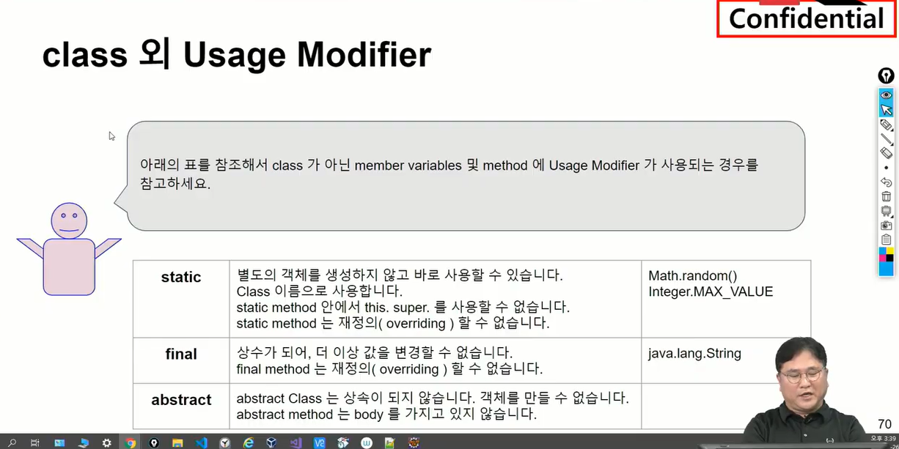

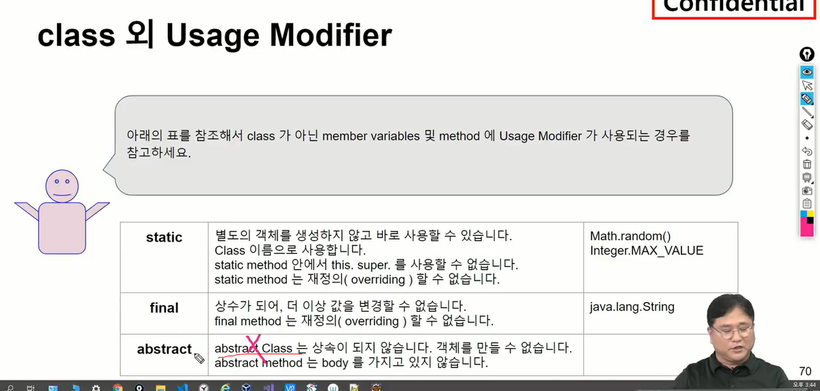

여기서 abstract 클래스 상속 안된다고 했는데 추상클래스도 상속이 된다.(오타)

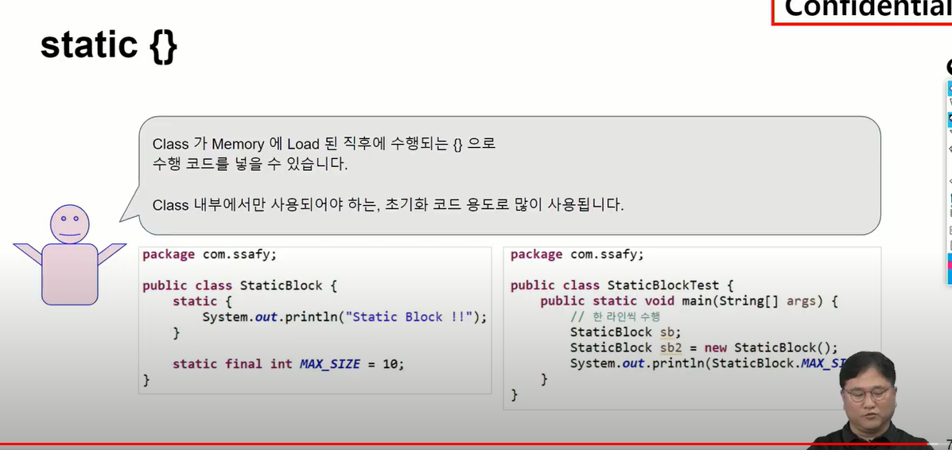

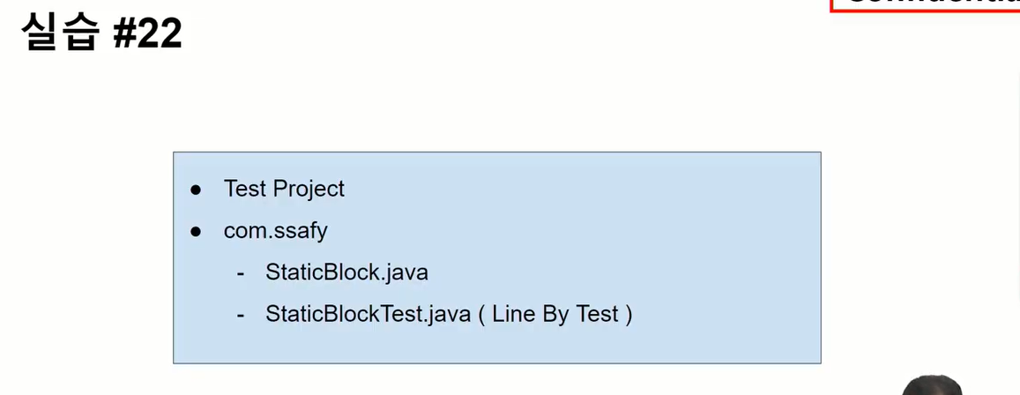

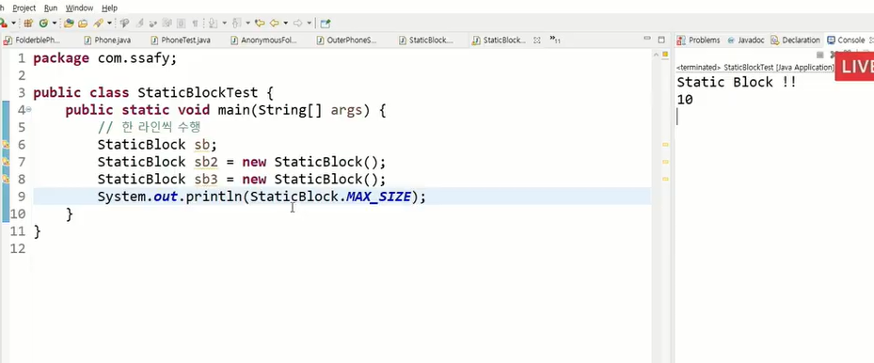

객체 만드는 코드 수행 됐을떄 메모리 로드될 때 한번 실행하고 그다음 sout가 실행.

스태틱 블락이라는 거도 살펴봤다.

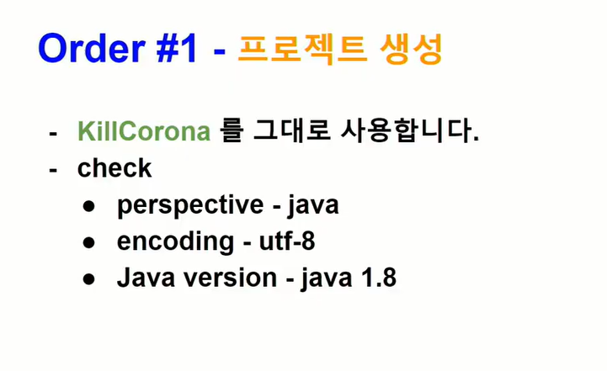

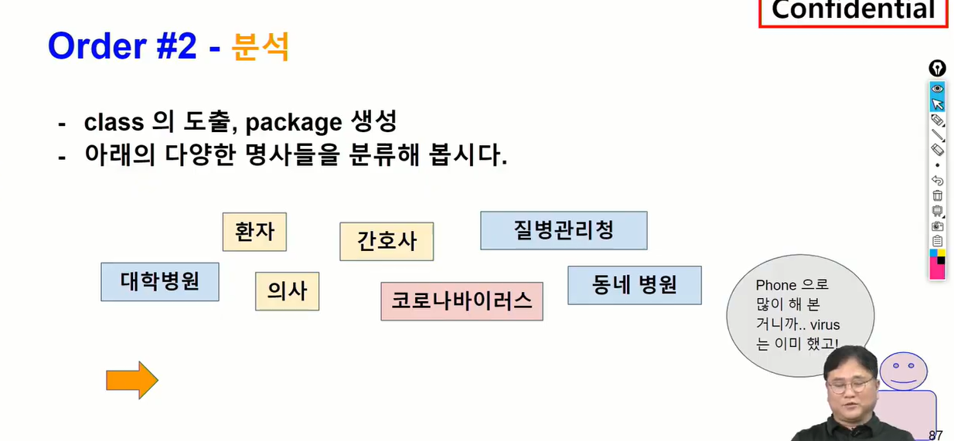

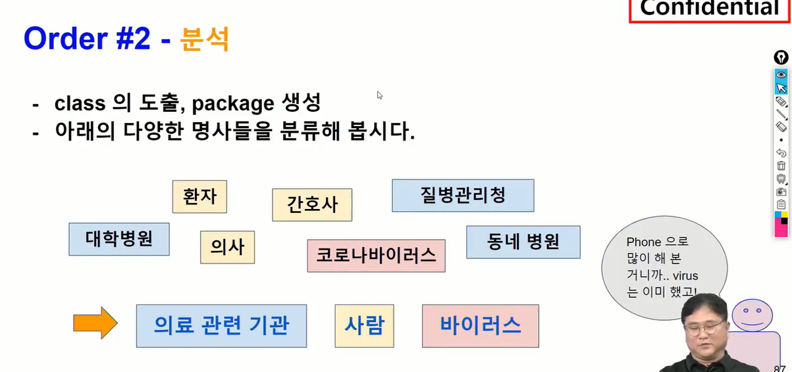

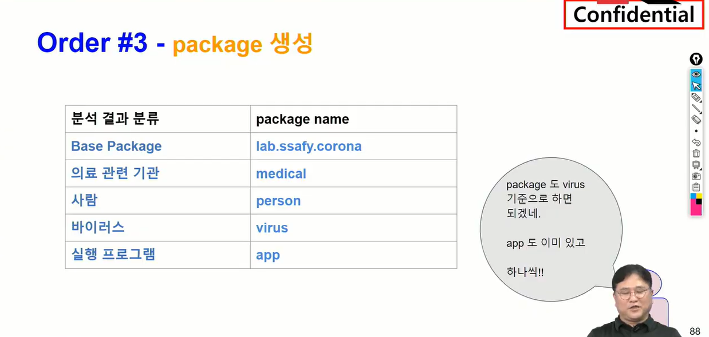

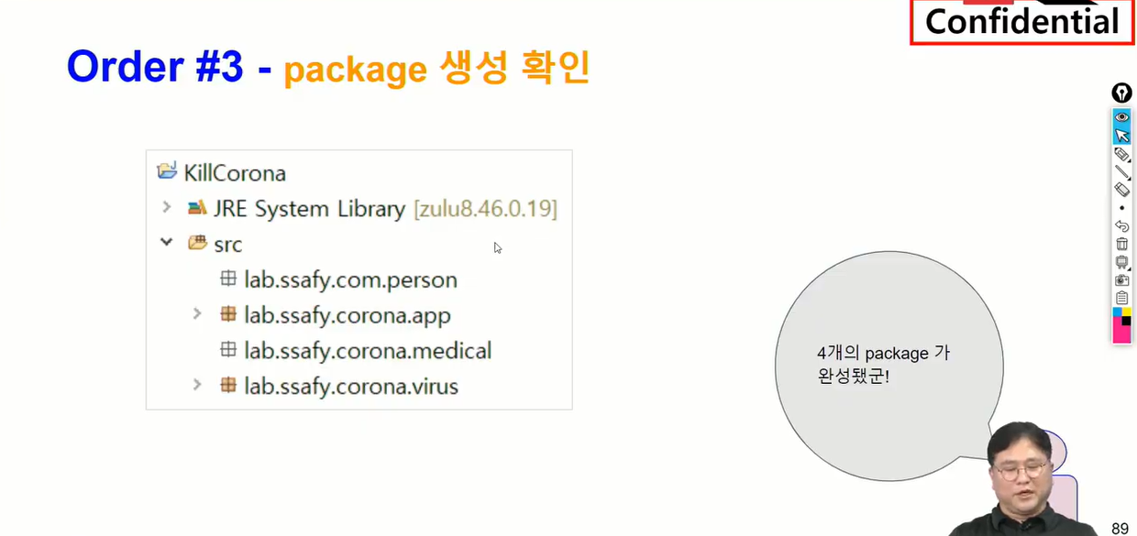

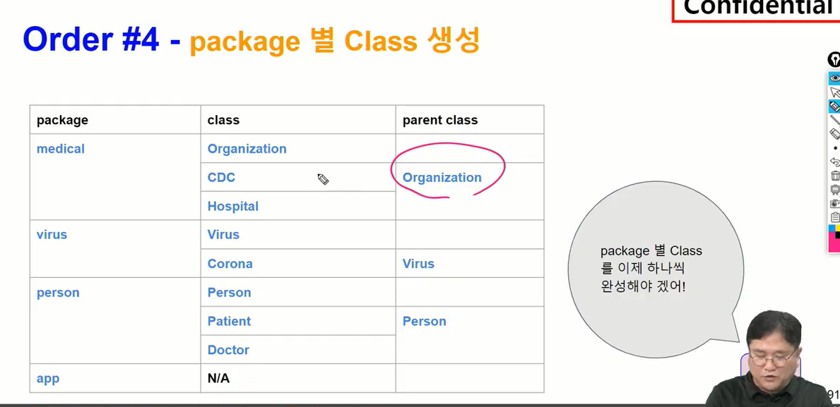

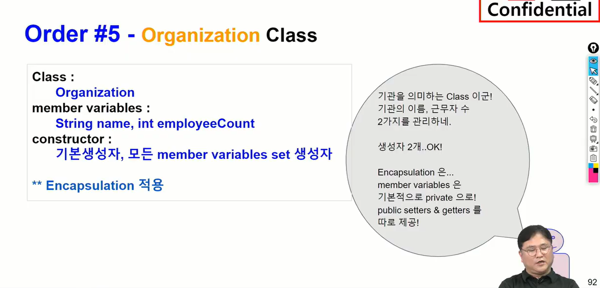

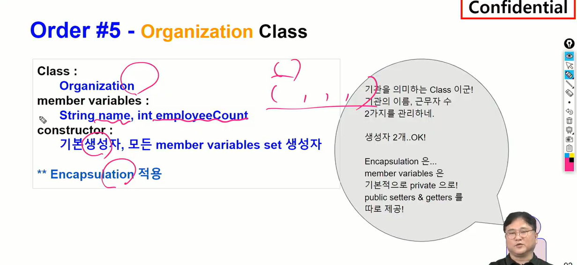

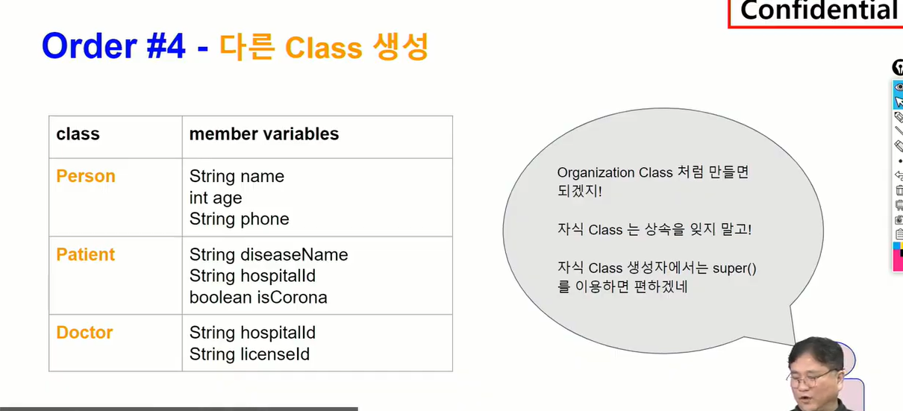

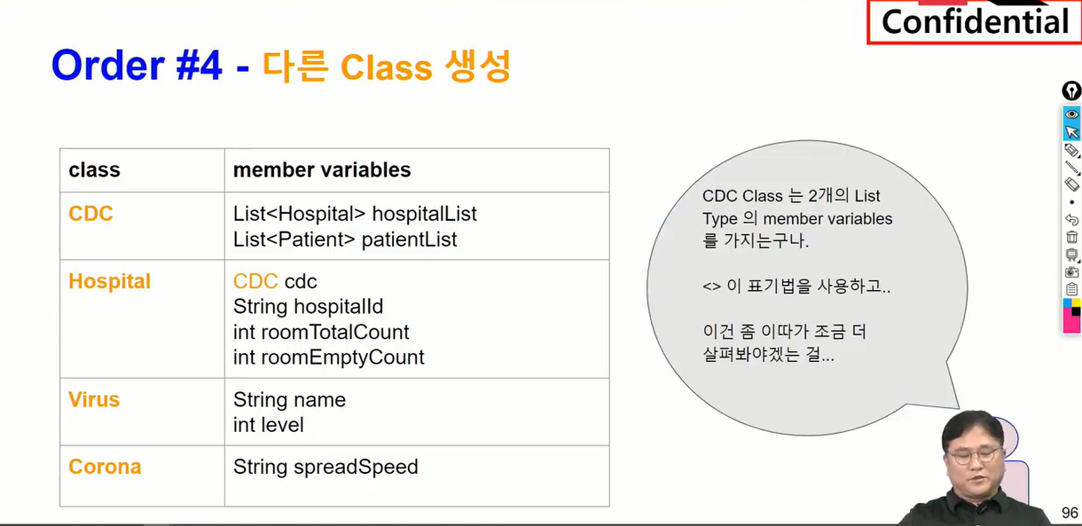

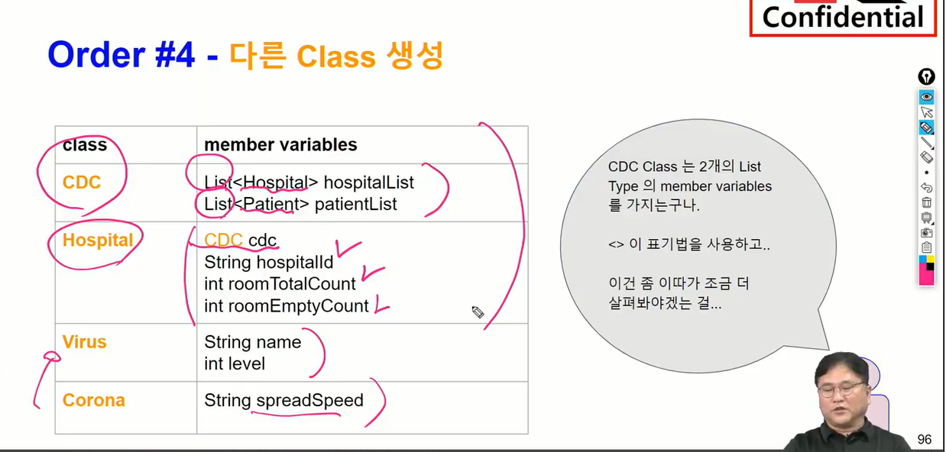

추가 하려고 딱 보니까 <>로 열고 닫는 형태가 있는데 이걸 제네릭이라고 한다.

오늘은 인터페이스와 오버라이딩에 많은걸 쏟아서 제네릭은 내일하자.

웹엑스 시간2

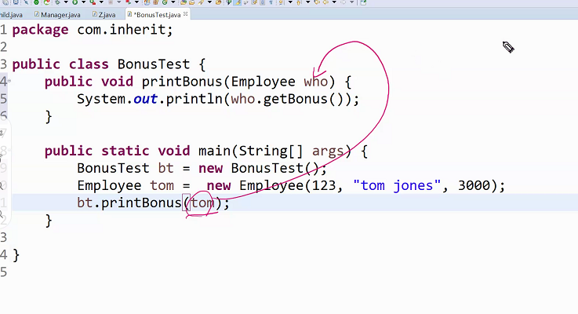

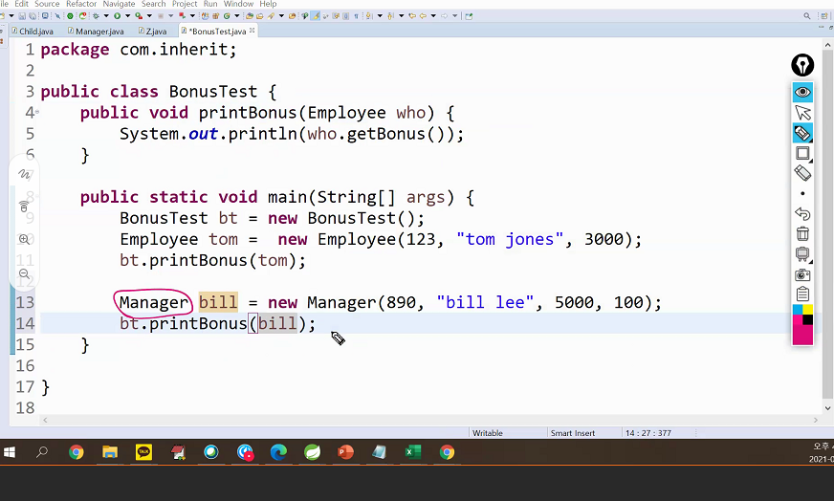

빌은 매니저타입인데 who(employee)타입으로 들어갔네?

그릇으로 비교하면 그릇은 employee(더 큰 타입)

여기에 어떤 값이 들어올떄 그 타입이 같으면 사이즈 딱 맞다(employ타입에 employ타입들어오면)

근데 매니저타입인 빌이 who로 임플로이 타입에 갈수 있는 건 매니저가 임플로이보다 작은 타입이라 가능하다.

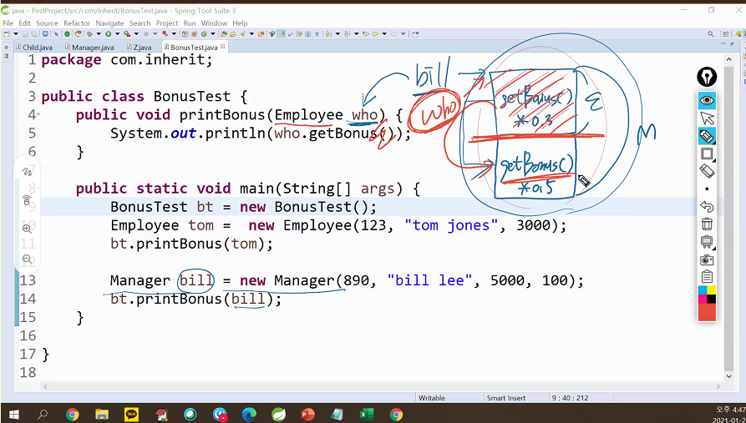

메서드 재정의하면 무조건 자식 메서드가 호출된다.

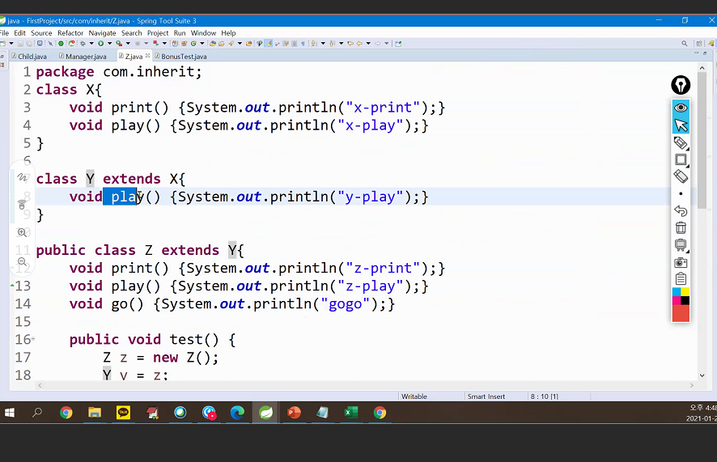

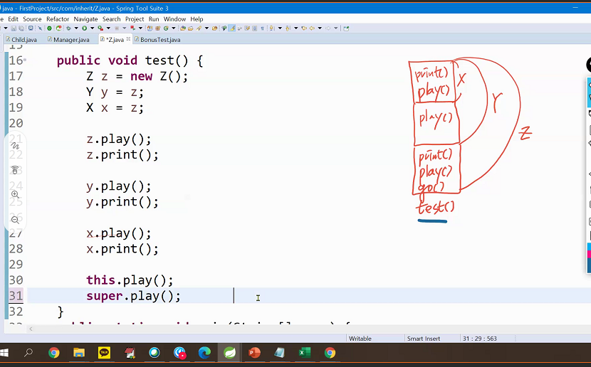

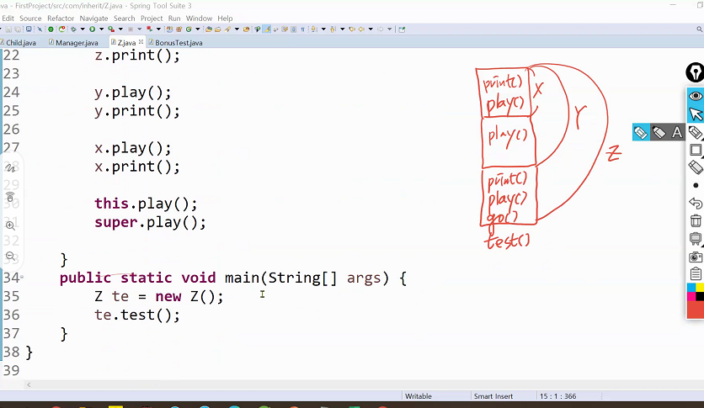

코드 볼떄는 메인 먼저 보즈아

메인은 되도록 심플하게.

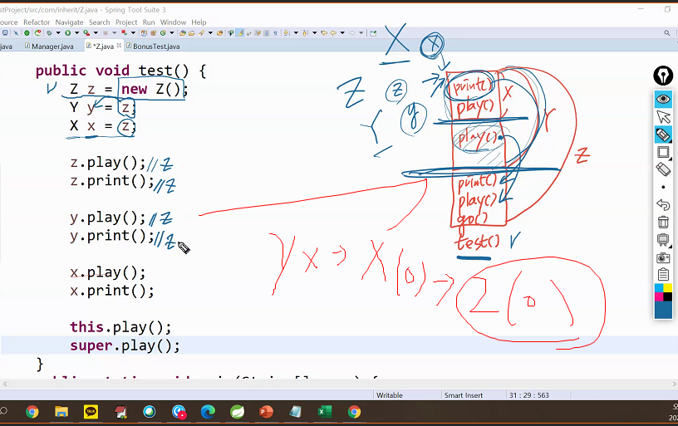

y의 프린트는 y없으니까 부모로 가서 print

근데 자식에도 매개변수 메서드 똑 같은 프린트가 있으니 z거 실행.

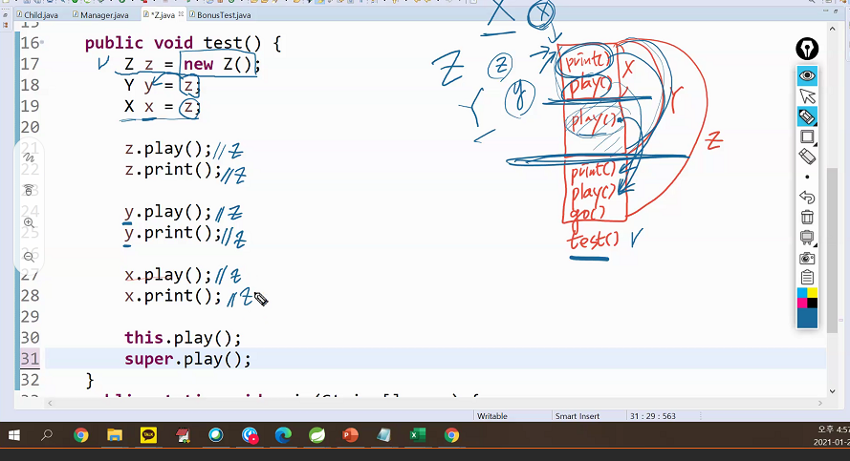

결국 다 z거 실행.

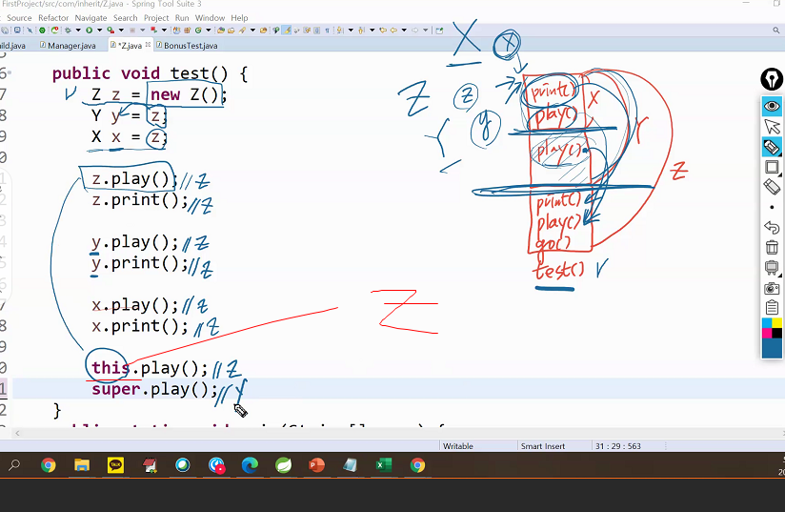

만약 super. 했는데도 또 내려갔다?  
그럼 부모 꺼 호출할 방법 없음. super하면 거기서 멈춰야.

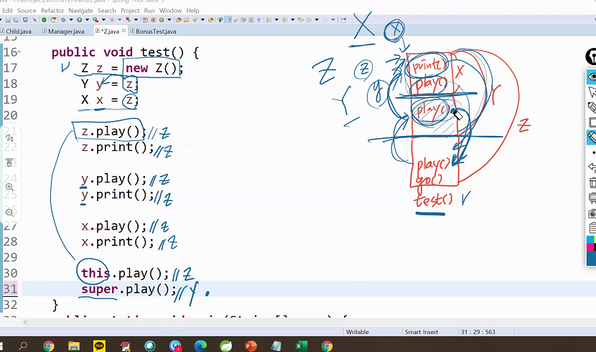

z한테서 print 지우고 play(),go()로 넣음

z.play= z꺼

z.print= x꺼

y.play() = y→z에 있으니까 z꺼

y.print= x꺼

this.play = z꺼

super.play=y꺼

메서드가 재정의 되어있으면 아래로 내려온다.

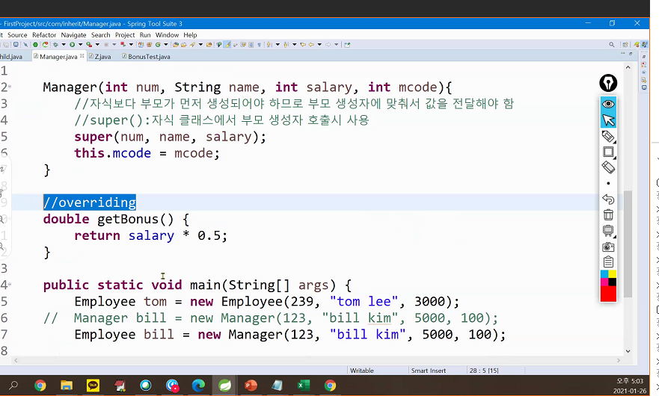

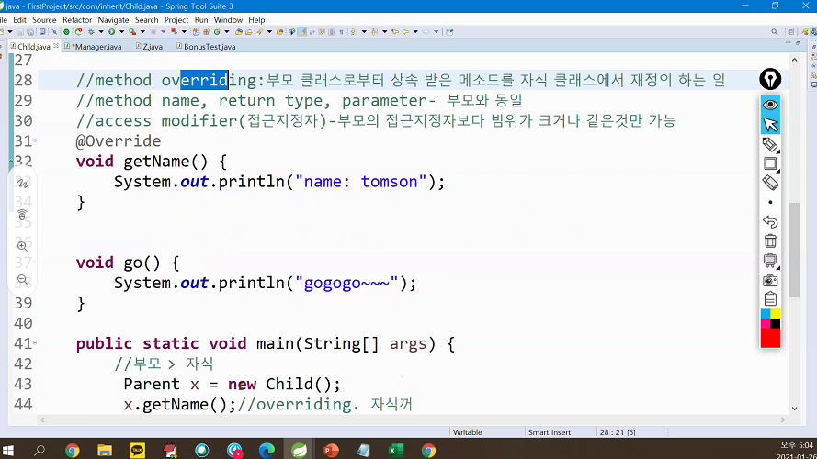

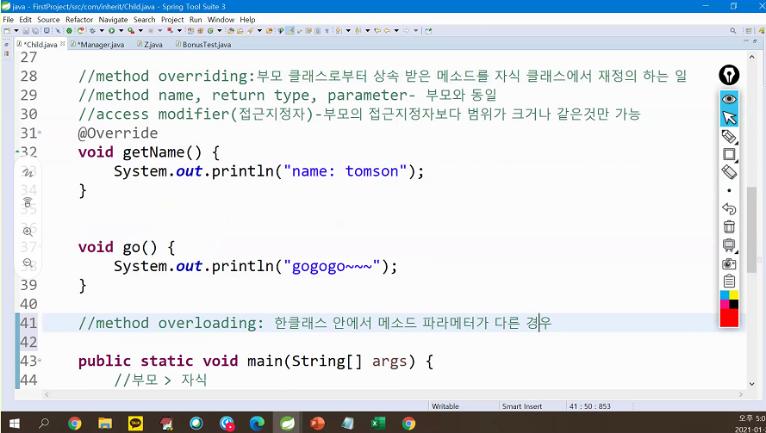

클래스 한 개에서 얘기하는 거

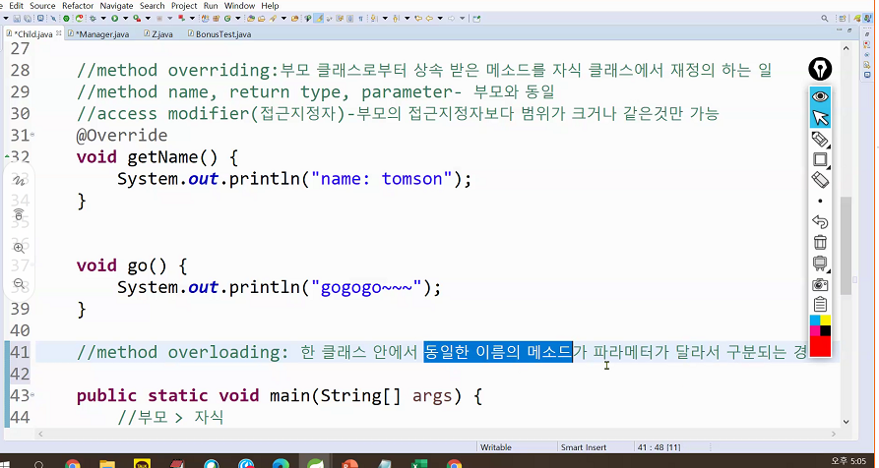

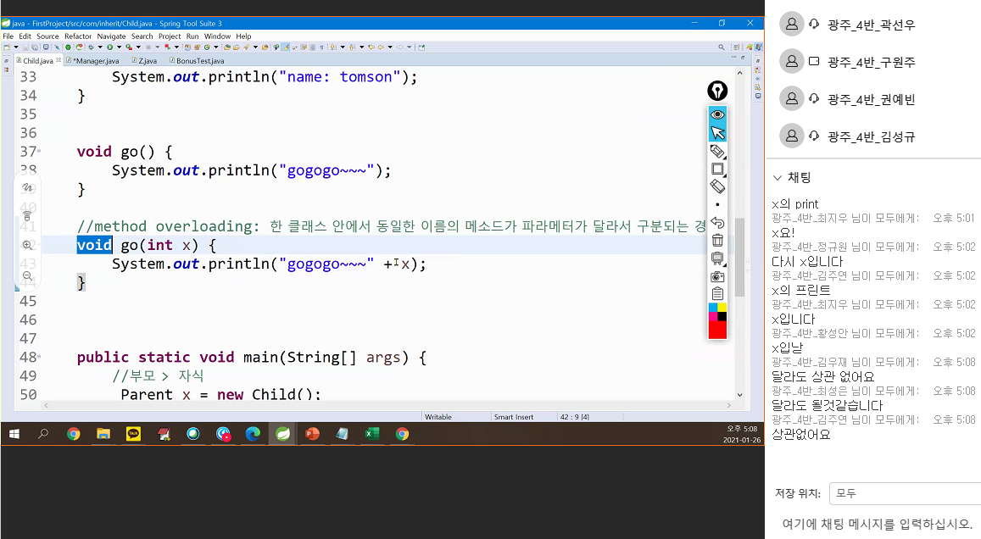

메서드 호출하는 건 이름과 파라미터 부분만 맞춰주면 된다.

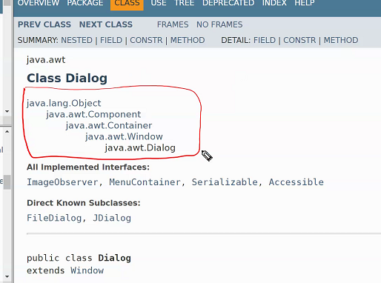

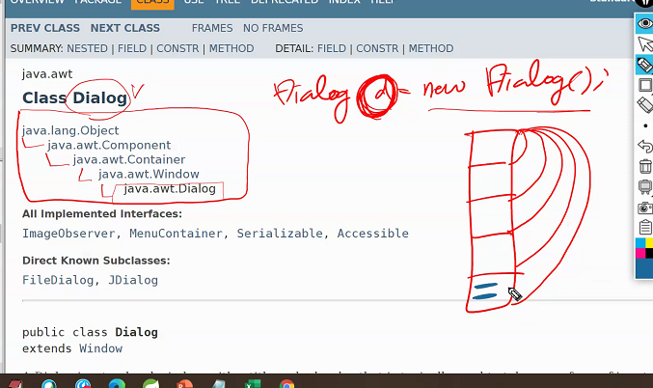

d만든 이유는 맨 아래 메서드 쓰려고

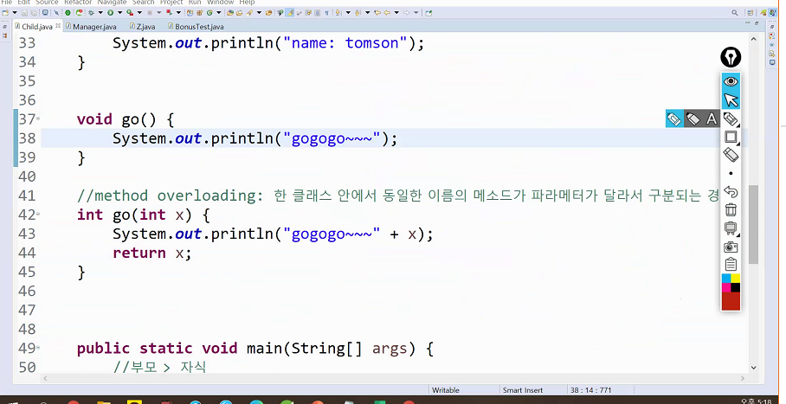

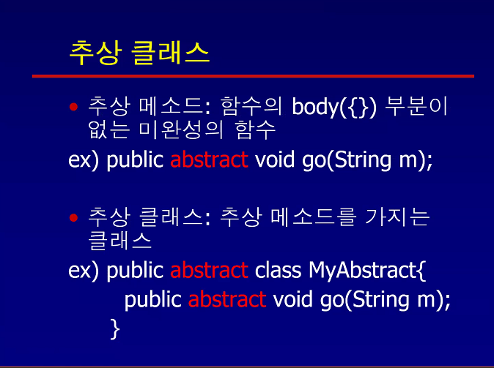

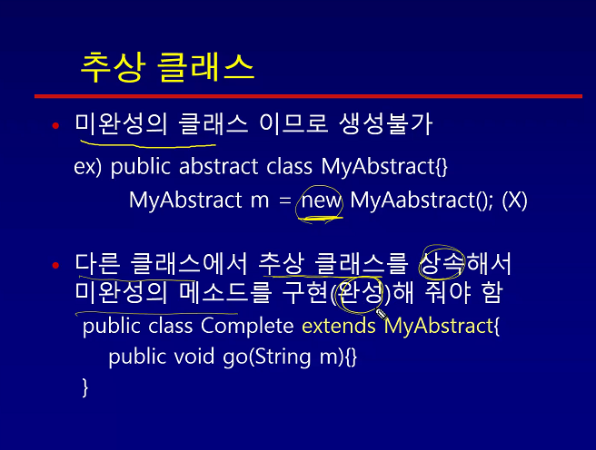

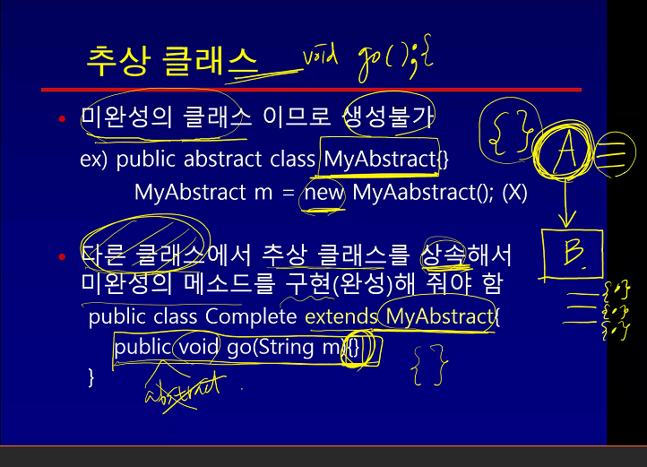

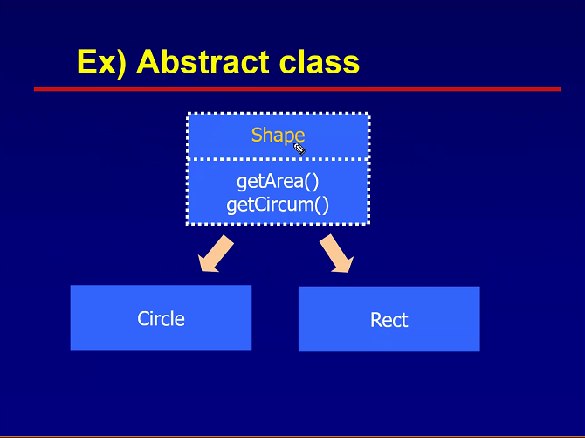

shape가 추상클래스(도형)

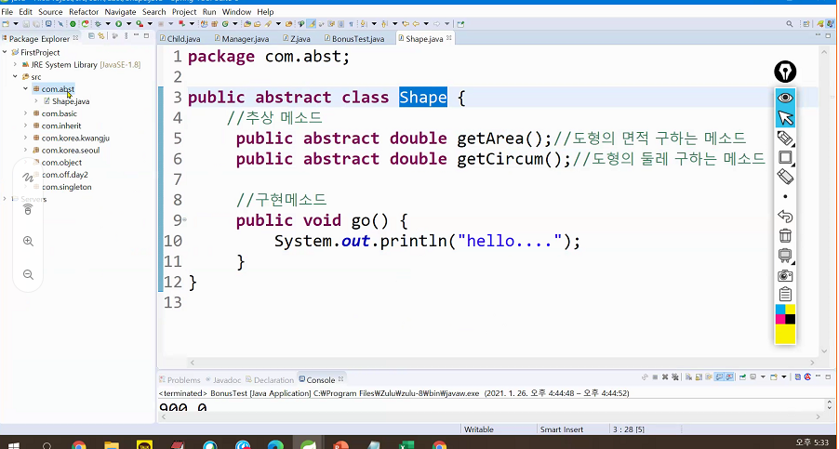

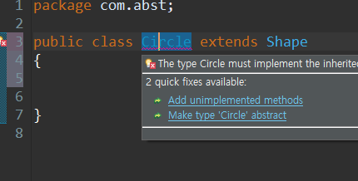

저 add 눌러주자

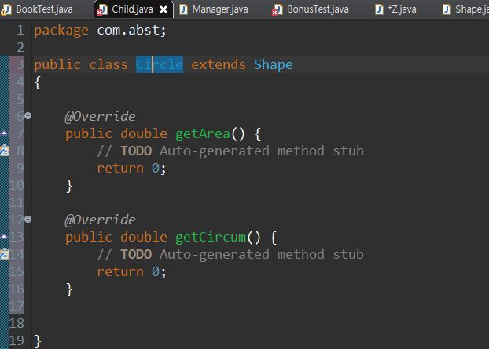

자동으로 만들어준다.

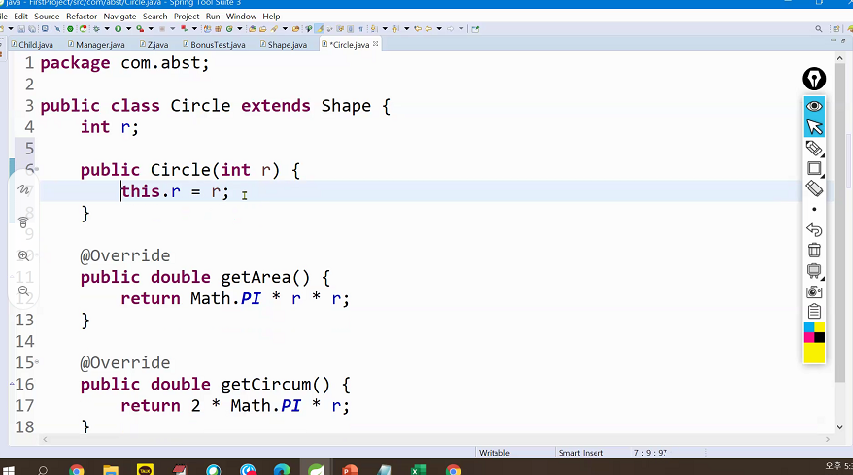

일반적으로

Circle은 shape 타입입니까? o

avante 는 car 타입입니까? o

자식은 부모 타입

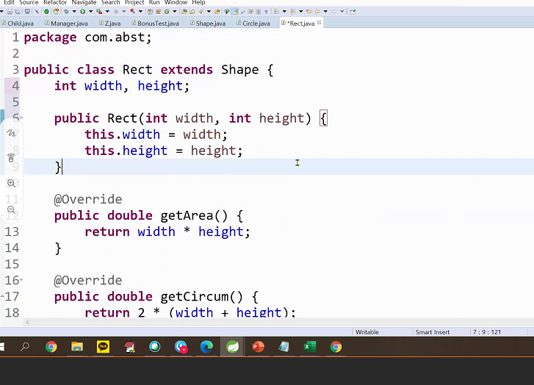

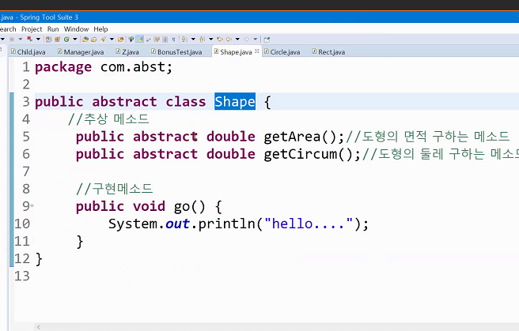

shape의 자식으로 상속관계 만들어 놨다.

shape가 더크고 circle이랑 rect가 더 작고

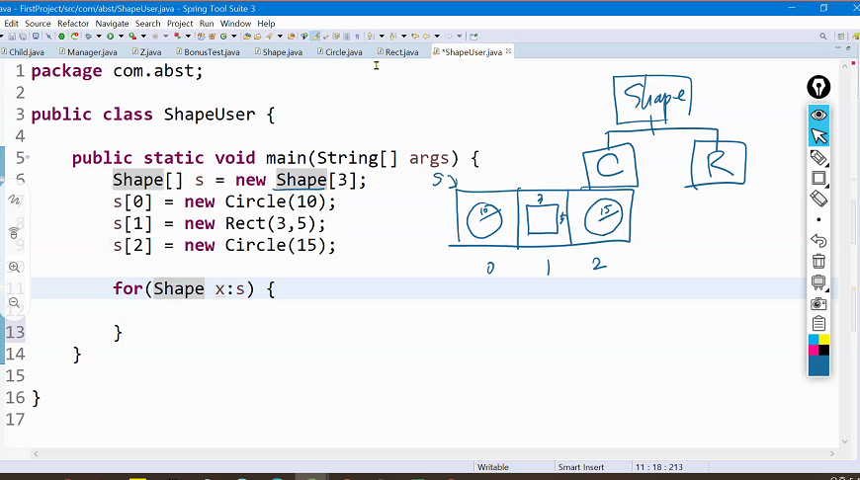

]

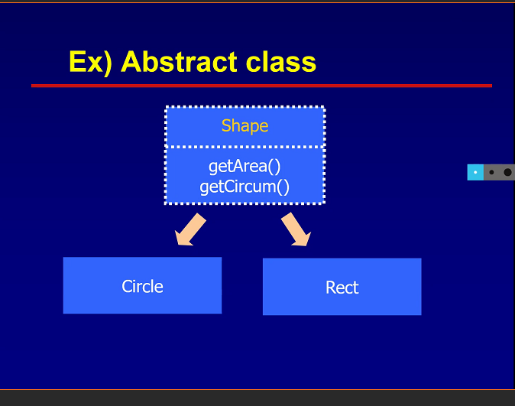

추상클래스를 뭐하러 쓰나

거꾸로 추상이 아니면?

바디가 있는 애

겟어어리어

안 맞으면 오버라이딩 해야.

자식에게 물려줘봤자 안 맞으면 자식은 다 바꿀꺼.

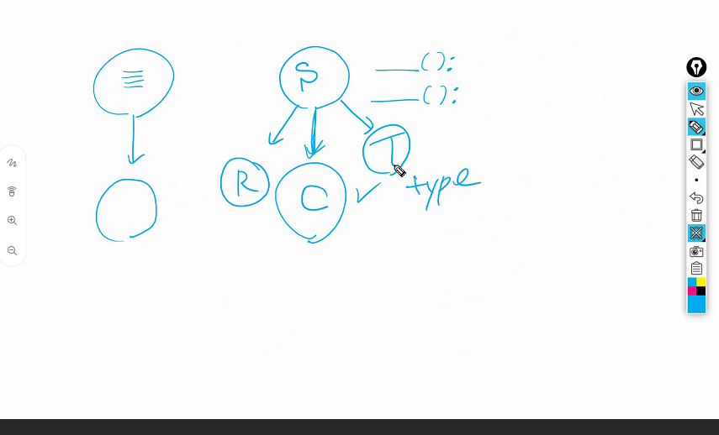

부모 메서드나 요소를 자식에게 주는게 정식 상속인데

추상클래스는 껍데기만 자식에게 줌.

하지만 지금은 뭐를 물려주는거냐면 타입만 물려줌.

shape가 추상이지만 이런애들은 다 shape 타입이라고 하나의 규칙이 생긴다.

그거와 비교가 되게 타입을 물려준다해서 추상클래스를 이용한 상속.

타입만 물려주지 제대로된 메서드를 물려주지 않음.

왼쪽은 메서드에 바디가 다 있어서 그런 상속은 물려줘도 고칠 수는 있으나

구체적으로 다 만들어둔걸 물려주기 떄문에 구현상속이라 부른다.

shape가 추상이지만 부모이기 떄문에 부모타입으로 지정

추상클래스와 인터페이스 비슷한데 타입을 물려준다.

추상클래스와 인터페이스의 차이.

클래스: 우리가 사용할 객체에 대한 구현을 해놓은 틀.

이 클래스대로 객체가 만들어진다.

한 번만 구현해 놓으면 그걸 계속해서 사용 가능

이런 틀을 만들 때 객체를 표현하기 위한거.

표현하고 싶은 객체를 상태값을, 행위들을 뽑아 추출했다고 했을 때

자바는 이 메서드를 2가지 형태로 만들수 있게 한다.

메서드 – 1. 구현부가 있는 메서드(구현 메서드) = {} 가 있는 메서드

2. 구현부가 없는 메서드(추상 메서드) = {} 가 없는 메서드

왜 구현부도 없는 껍데기만 만들어두지?

동적 바인딩을 이해해야한다.

구현부를 가진 메서드와 선언부를 가진 메서드가 있구나를 이해하면 된다.

우리가 클래스를 만들 떄

추상메서드도 만들 수 있다.

클래스는 모든 메서드가 구현이 다 된 구현클래스(concrete class), 그리고 추상클래스(abstract class)

추상클래스도 1. 추상메서드가 존재하는 클래스.

2. 추상 메서드가 없는(모든 메서드가 구현된) 클래스

2가지가 존재한다.

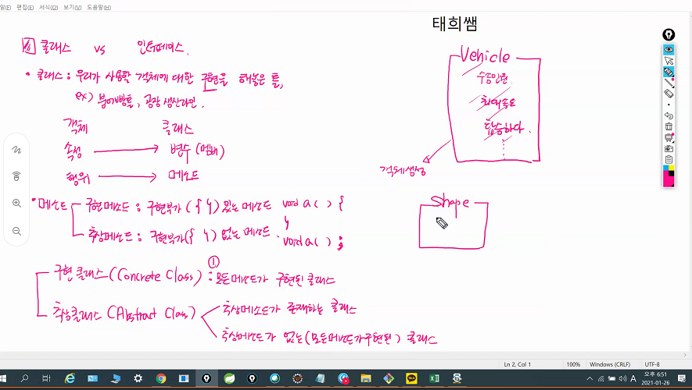

면적은 모든 도형에 가질수 있는 속성.

이 면적 계산은 어떻게 해야하나?

일반화 된 면적으로 도형 계산 할 수 없음.(도형마다 다르다)

면적계산을 동일하게 작성할 수는 없다.

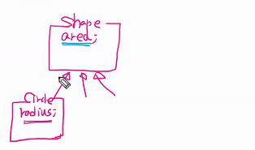

이렇게만 해도 에러 안남.

아무도 면적계산 기능 안 만드네? 혼내줘야지.

calcarean()는 선언만 한다.

이런 메서드가 추상 메서드이고



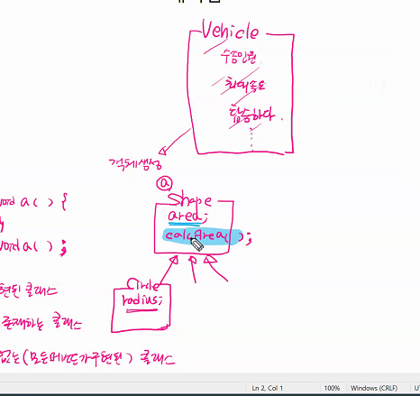

껍데기도 상속이 된다.

또 추상 클래스 되니까 new Circle 못한다.

나는 객체생성 하고 싶은데?

하기 싫어도 구현해야된다.(추상 클래스를 구현)

메서드 시그니쳐까지 같게해야된다.

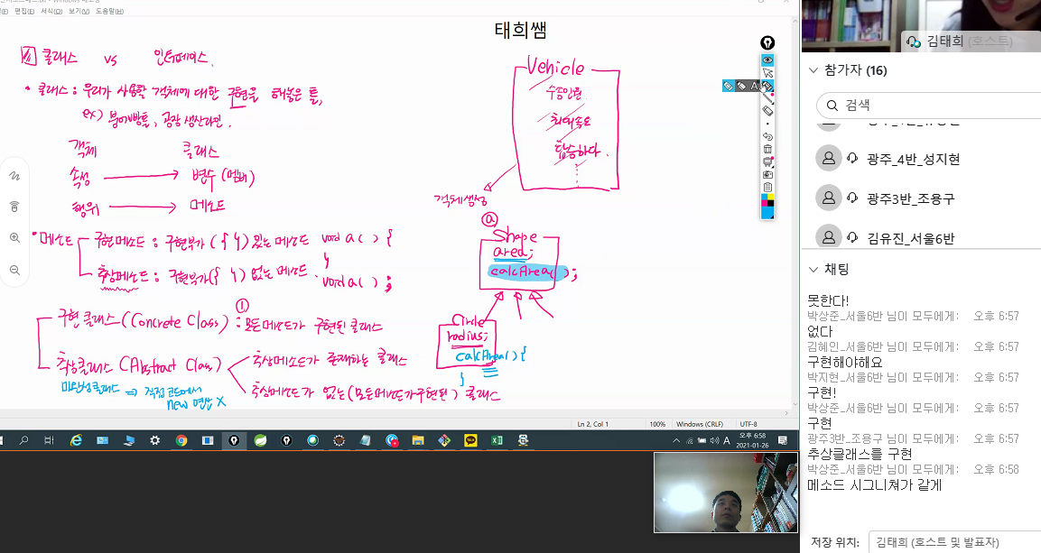

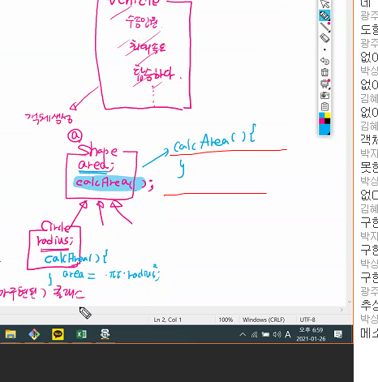

이렇게 못 만들겠다고 구현메서드로 만들면?

자식 메서드는 부모에서 다 만들어 놔서 아무것도 안해도 됨.

단 아무일도 일어나지 않음.

추상클래스는 자식 클래스에 강제성으로 구현 하게 됨.

부모 클래스를 구현메서드로 안에 아무거도 안넣어도{}만 넣어도

자식메서드는 강제성을 띄지 못한다.

자식이 반드시 강제성을 띄도록 추상클래스

만약 자식도 클래스 안하면 또 그 자식이 구현해야(손자)

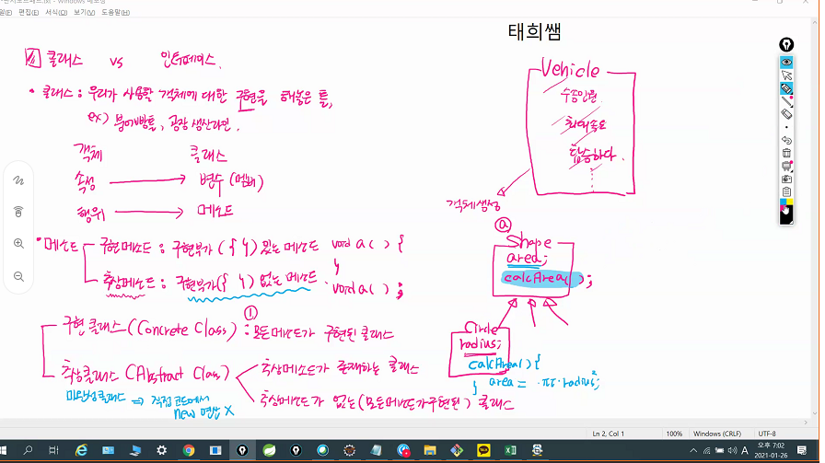

구현클래스에서 자식 입장의 선택적 재정의가 가능하다. 맘에 들면 그대로 써도 되고 아니면 바꾸고

추상클래스는

오늘 클래스 어댑터 클래스를 2번째 (추상메서드가 없는 클래스)

가 구현한다.

자식이 미완성이 되기 싫으면 재정의가 필수가 되는 강제성이 추상클래스에서 만들어진다.

모든 shape에 서브타이틀은 반드시 calcArea에 구현부를 반드시 갖게 된다.

Shape s = ㅁ;

s.area(사용 가능)

s.calcArear(); 얘도 사용가능.

S라는 타입에 메서드 있으면 컴파일 해준다.

어떤 제품의 껍데기 가지면 그거 눌러볼 수 있다.(동작은 안해도) 터치하거나 눌러볼 수는 있다.

코드상으로는

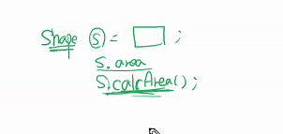

얘들 체크 안함.

이런 코드 가능하다고 컴파일만 해준다.

사실은 calcarean()는 추상메서드(알맹이 없음)

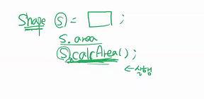

실행되면( 런타임시) 문제 발생.

런타임시는 반드시 저 알맹이가 있어야 가능하다.

그것떄문에 직접 객체를 추상클래스는 생성을 못하도록 막음.

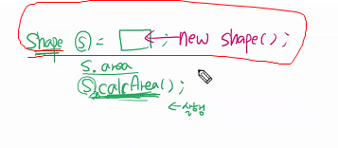

이러면 안됨.

컴파일은 되는데 area, calcArea가 없다

이걸 원천 봉쇄하기 위해서

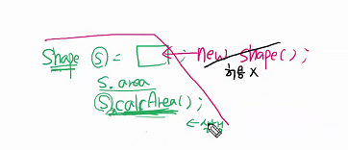

저 new shape을 허용하지 않는다.

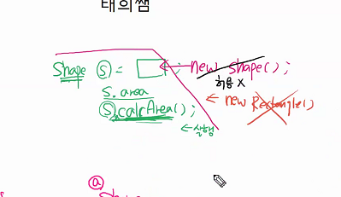

내가 저 S에 어떤 객체를 받았다 그 말은?

S에 객체의 참조값을 받았다.(저장했다) = 객체생성이 가능했다.

객체생성이 가능했다는 거는 추상클래스가 아니라는 얘기가 된다.

추상클래스가 아니면 shape로 물려받은 calcArea를 재정의 했다라는 약속이 있다.

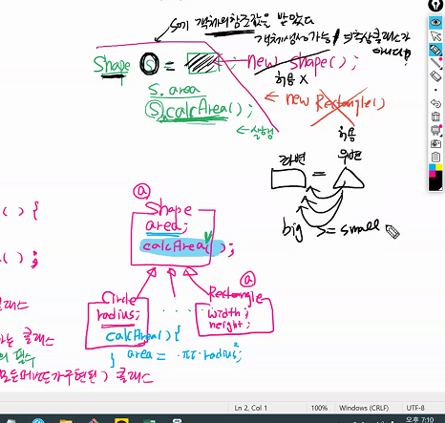

작은거를 큰거에 담는거니까.

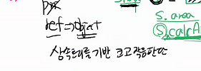

상속개념이 성립하지 않으면 누가 크고 작은지 확인할 수 없다.(절대)

메서드가 천개건 만개건 상속트리를 기반으로만 크고 작음을 판별

shape랑 rectangle 있을때

저기 ㅁ 부분에 가능한건 shape보다 작은 tpye만

저기 shape가 추상클래스가 아니였으면 new도 가능.

추상메서드를 구현한. 타입만 올 수 있다

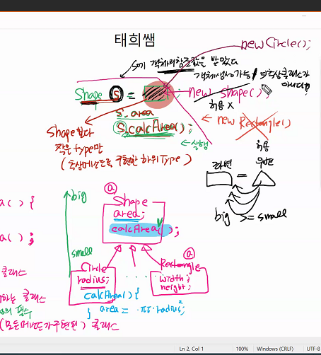

원이 도형으로 표현 가능

CalcArea는 누가 호출되나?

자바는 생성타입과 다형성 적용하면 메서드 호출할 떄마다 메서드 계속 작성하는 과정.

이걸 실행될 메서드가 런타임에 결정된다고 해서 동적 바인딩(다이나믹 바인딩)이라 한다

추상클래스는 자식에게 꽃길만 주려면 추상클래스 필요X

근데 자식이 꼭 했으면 좋겠는걸 껍데기라도 보내주고 싶으면

그리고 자식들로부터 이걸 반드시 지키게 강제성 주고 싶으면 선언부만 존재하는 메서드 만들고

자신은 추상클래스가 되게 만든다.

Shape는 직접객체 생성 못하니까 나를 온잔하게 만들어주는 자식클래스가 필요.

부모클래스에서 기능을 자식에게 작성하라 주고싶으면 구현부

추상클래스 vs 인터페이스

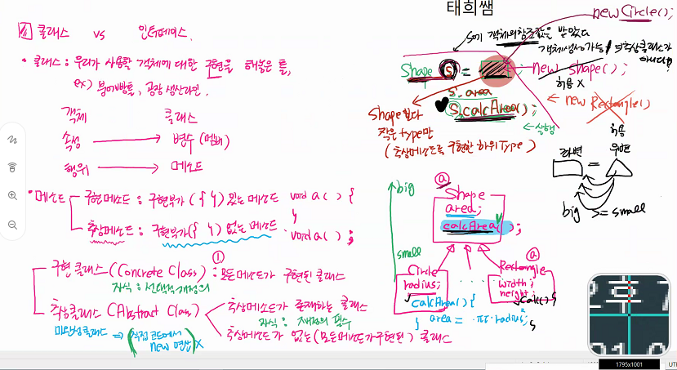

인터페이스와 추상클래스는 전혀 다르다.

인터페이스 = 클래스의 특별한 형태(X)

인터페이스는 사용자 측면에선 사용 방법의 의미를 갖는다.

UI(User interface)

내부가 아닌 겉으로 드러나는

사용자 측면에선 그 대상을 사용하는 사용방법.

얘를 쓰면 무엇을 할 수 있구나 = what의 개념.

무엇을 해야하는지.

그니까 사용자 측면에선 무엇을 할 수 있는지.

그 인터페이스로 사용자가 사용했을 때

반응 해야되는데 반대로 이 인터페이스는 클래스들이 갖고 있어야 하는 , 지켜야 하는 약속, 스펙을 선언하는 것.

이 인터페이스는 껍데기만으로 동작 못하니까 따라서 지키는 쪽이 있을 것.

구현 측면에선? 약속대로 동작하도록 구현하는 책임.

이 인터페이스를 따르고 있는 애를 보면

구현자 측면에선 약속대로 동작하도록 구현하는 책임(무엇이 동작하도록 구현)

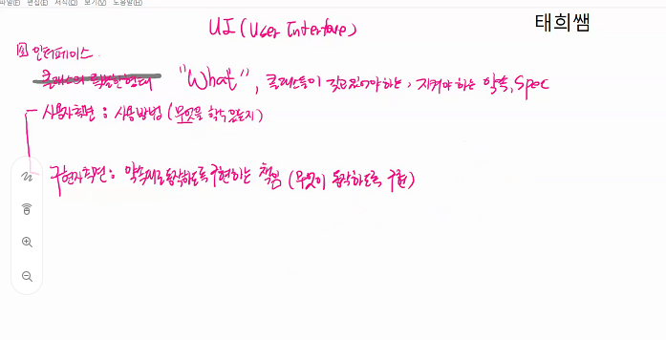

내가 핸드폰을 샀는데 그 다음 산 핸드폰도 그 옆 핸드폰도 무엇하나 ui가 바뀐게 없다.

그럼A를 썼다가 B로 갈아타면 그 사용방법을 다시 습득해야 되나? → X

인터페이스가 같다 = 사용 방법이 같다라는 의미가 된다.

사실은 보여지는 인터페이스는 똑같은데 알맹이는

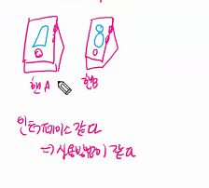

다를수도

객체지향의 인터페이슨는 구현과 사용을 분리!

사용하는 쪽에서 특정 부분에 의존하지 않도록 할 때 쓴다.

용구랑 준호가 페어프로젝트를 하게 되었다.

용구가 맡은 부분, 준호가 맡은 부분 두군데 있을 수도

용구가 클래스 어쩌구 열고

a메서드부터 만들어 볼까 하고 계속 짠다.

용구는 a,b,c… 등 10개 기능 만든다.

근데 a가 복잡해서 나머지 짜지도 못함.

근데 준호는 클래스 yyy를 짜면서 용구가 만든 걸 사용해서 사용하는 코드 짜고싶다

그럼 yyy사용하는 준호는 뭐만 알면 되나? 내가 사용하면 되는게 뭔지

근데 아직 용구가 다 안짯네?

그럼 준호는 용구가 10개 다 짤때까지 기다려야. 준호는 메서드 알아야 짜지.

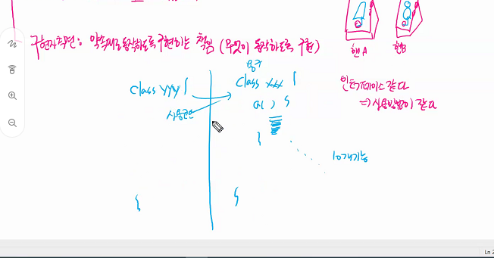

이 사이에 준호에게는 사용방법, 용구는 구현책임을 하게할 차이를 두게 하자.

실제 구현된 걸 알아야만 호출이 가능한가?

ㄴㄴ

api 볼 때 안에 뭐가 구현된지 몰라도 안에 내용 가져다 씀

만약 인터페이스가 A고 용구가 준호에게 A

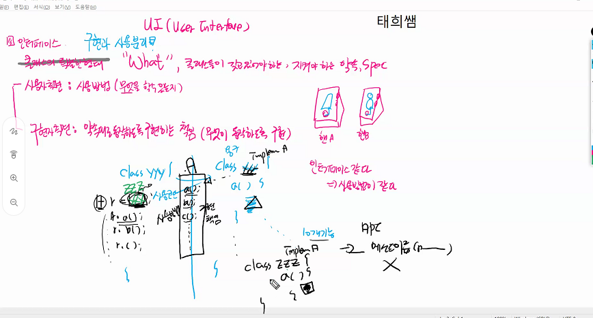

얘들이 모두 같은 인터페이스 따르고 있음. = 같은 기능을 함

그럼 코드는 안 바뀌는 데 실제 실행하면 xxx가 담기면 세모로 동작하고

zzz로 사용하면 ㅁ로 동작.

사용하는 방법은 똑같은데 동작은 달라질 수 있다.

그렇게 구현과 사용을 분리하는 개념

언제든 구현 객체를 교체할 수 있도록.

내가 이걸 쓸때도, 저걸 쓸때도 똑같은데 달라져도 굉장히 치명적인 상황이 될 수 있는 상황은?

= 자동차.

운전 조작에 필요한 모든 방법은 똑같다.

핸들 조작 브레이크 클러치 등등 다 똑같은데 이 모든게 같은 자동차면 삼성이든 벤츠든 기아든 이미 아는 운전방법으로 운전이 가능하다.

근데 내부적으로 동작하는 방식은 똑같나?= ㄴㄴ

전륜으로 돌거나 후륜으로 돌거나 4륜도 있고실제 내부적 모습은 다름.

근데 신경 X

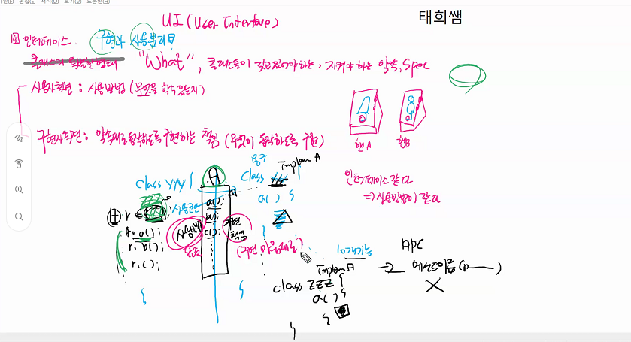

동일한 인터페이스에 여러

우리가 자동차 바꾸는 거 마냥 교체가 가능하다.

인터페이스는 클래스가 아니다.

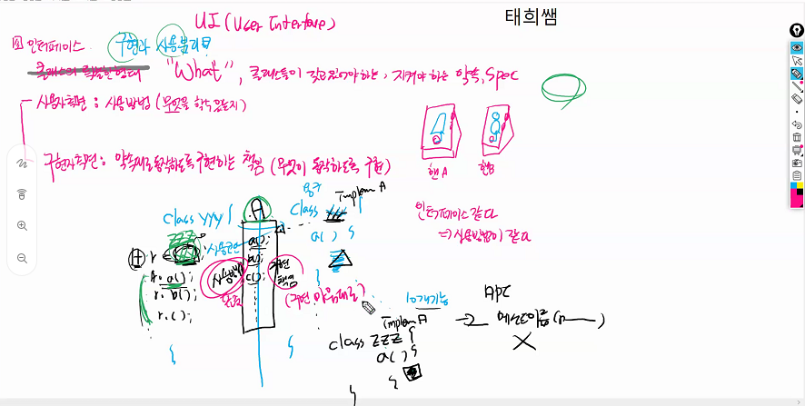

인터페이스는 메서드를 제시만 하는 추상메서드, 그리고 상수만 지닐 수 있다.

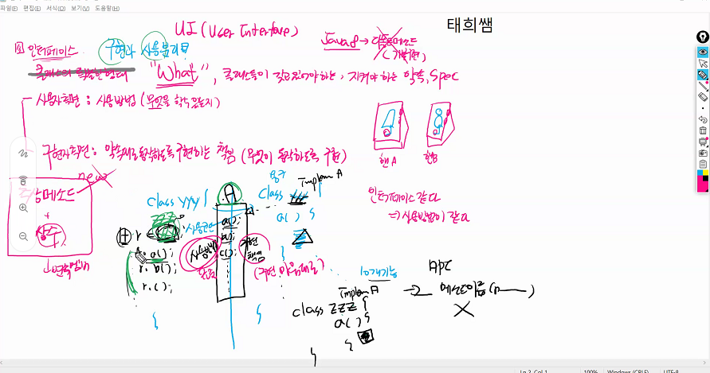

인터페이스는 객체를 생성 할 수 있다 없다? = 없다.

클래스가 없어서 객체를 생성할 수 없다.

추상 메서드가 있으니까 객체를 생성할 수 없다 => 정확한 답이 아님.

객체는 클래스로부터 찍어내는 것.

인터페이스는 클래스가 아님! →

(추상메서드 있으면 객체 생성 못한다매)

→인터페이스는 추상메서드가 있지 클래스라고는 안함.

인터페이스는 객체를 못 만든다.

근데 상수는 써야겠다.

그래서 이 상수는 자연적으로 스태틱 상수가 된다.

어떤때는 추상클래스로 쓰고 어떤때는 인터페이스로 쓰나>?

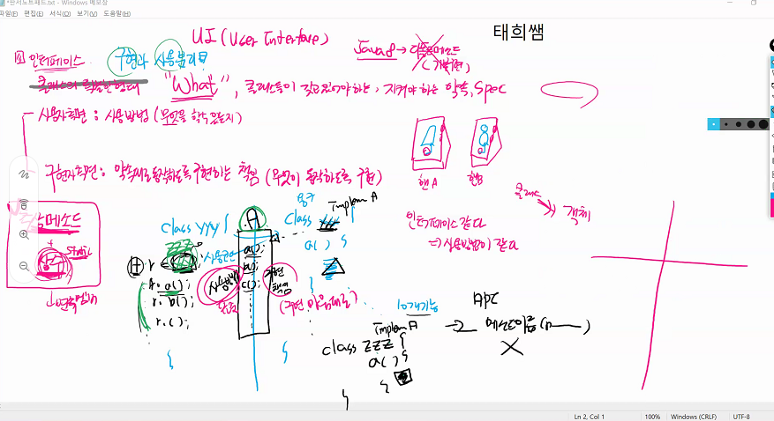

어떤때는 추상클래스로 쓰고 어떤때는 인터페이스로 쓰나>?

다중상속 이럴떄도 구분 되지만 더 구분하기 좋은건

구현된 메서를 가져야 한다 = 절대 인터페이스가 될 수 없다. 해야된다고 제시하지 어떻게 해야된다고 못 만듬.

디폴트 메서드 생기면서 인터페이스가 구현부 가질수 있게 됐는데 이건 생각하지 말자.

디폴트 메서드는 면접에서만 생각하고 그냥 잊자. (디폴트 메서드 거의 안씀)

구현메서드 가져야 한다 = 추상 클래스

상태값(변수) 가져야한다 = 추상 클래스

둘다 아님(구현메서드, 상태값 유지 할필요 x)= 둘다 가능해짐(인터페이스 추상클래스)

이제 A is a B로 명확히 할 수 있냐 보자.

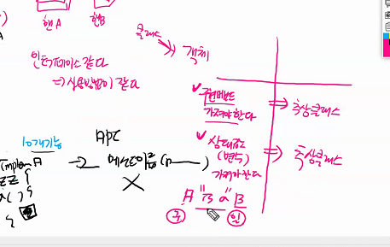

모든 메서드가 추상메서드면 클래스로 설계보다 인터페이스로 설계하는게 다중상속에서 유리

근데 A is B가 명확하다면 추상 클래스로 표현할 수 있다.

클래스와 인터페이스가 다른거 바라보면 안 헷갈리는데

구현적인 측면 보면 헷갈림.

클래스의 역할과 인터페이스의 역할로 나눠서 보자.

절대 쉬운 내용 아니고 몇번 들어도 어렵다.

완벽하게 이해하긴 어려움. 설계도 해보고 이래야 됨.